**SAP Setup DOC**

* **SAP Setup DOC** 1
* 1 System frame Setup 8

1.1 Create frame 8

➢ 创建公司 8

➢ 创建或复制工厂 9

➢ DOCUMENT 工厂划分原则 9

1.2 Assign frame 9

* 2 Materials Management Mode Setup 10

2.1 Inventory Management 10

➢ 设定物料记账起始日，并可打开上期记账开关。 10

➢ 设定物料价值更新或仅数值更新 11

➢ 更改物料的批次查找策略 11

2.2 Materials and Evaluation 12

➢ 计量档案 12

➢ 评估与科目设置 13

➢ 评估范围集群分组 13

➢ 配置存货记账码及科目对照。 14

➢ 定义交易科目 15

➢ 开启物料分割评估 15

➢ 定义物料类型的属性 15

➢ 定义物料状态 16

➢ 设置物料组与外部物料组 17

➢ 设置物料组的评估类 17

➢ 设置物料类型的号码段 18

➢ 评估范围集群分组 19

➢ 检查移动类型字段与科目的匹配性 19

➢ 产生委托加工差异科目 21

➢ 设置库存确定组 22

2.3 Logistics and Invoice Verification 22

➢ 采购申请审批分类特性 22

➢ 采购申请审批分类 24

➢ 采购申请分配分类标识 25

➢ 采购申请审批过程 26

➢ 定义项目类别/帐户分配 29

➢ 设置发票校验中的PO文本 29

➢ 设置价格差异容差限制 30

➢ 按照销售组织定义内部客户号 31

➢ 发票校验 31

➢ 维护发票税码 32

2.4 Information System 33

➢ 供应商分批付款条件类型 37

2.5 Basic frame 38

➢ 定义物料屏幕 38

➢ 定义物料类型的属性 38

➢ 定义工厂参数 39

➢ 添加采购组 40

➢ 添加采购组织 40

➢ 为工厂分配采购组织 41

➢ 设置缺省采购组织 41

➢ 新增或复制起运点 41

➢ 工厂的起运点配置 42

➢ 仓储地点 42

➢ OVXC定义公司的装运数据 43

➢ 分配捡配地点 43

➢ 分配凭证类型 44

➢ 按工厂分配组织单位 45

➢ 采购订单的审批过程 46

➢ 采购订单屏幕字段定义 46

➢ 定义凭证类型 47

➢ 归档的容差限制 48

➢ 库存地点间的转储 49

➢ 设置内向交货单 50

➢ 确定捡配地点 50

* 3 Sales and Distribution Setup 51

3.1 Basic 51

➢ 定义销售组织 51

➢ 维护销售组 51

➢ 给公司代码分配销售组织 52

➢ 其他待分配项目 52

➢ 销售与分销定义分销渠道与通用界限 52

➢ VOR1定义公用分销渠道 53

➢ OVAZ分配销售区域到凭证类型 53

3.2 Pricing and conditions 54

➢ DOCUMENT 销售订单价格的实现方法 54

➢ 定义条件表 3.2-1 54

➢ 定义条件顺序 3.2-2 54

➢ 定义条件类型 3.2-3 55

➢ 分配定价过程 3.2-4 56

➢ 定义单据定价过程并分配 3.2-5 57

➢ OVKK 为销售范围分配定价过程 3.2-6 57

3.3 Availability Check and Requirements 58

3.4 Credit and Risk Manager 58

➢ 设置信用控制范围 59

➢ 分配贷款控制范围的销售范围 60

➢ 给信贷控制区分配公司代码 61

➢ 分配允许的信贷控制范围给公司代码 62

➢ 定义风险类别 63

➢ 定义贷方代表组 64

➢ 确定每一项目类别的有效的应收款 64

➢ 定义信贷组 66

➢ 分配销售凭证和交货凭证 67

➢ 定义自动信贷控制 68

➢ 价格清单 69

➢ Billing 69

➢ Shipping 70

➢ Payment Card Processing 70

➢ 维护分配总帐科目--防止关联交易发票故障 70

➢ VOFA出具发票，单据类型 71

➢ VKOA维护发票的科目确定 72

➢ 分配销售区域与订单类型 73

➢ 定义装运地点 74

➢ 定义销售订单特殊标识 74

➢ 定义运输组 74

➢ 定义装运类型 75

➢ 分配运送地点 75

➢ 定义付款条件 76

➢ 维护销售订单类型 77

➢ 客户科目组设置 77

➢ 销售订单类型 – 销售凭证项目类别 – 计划行类别 78

➢ 销售订单批次确定规则 79

* 4 Production planning and Control 80

4.1 Basic data 80

➢ 定义生产订单状态 80

➢ 创建定义工厂代码 80

➢ 定义工厂日历 81

➢ 维护物料清单缺省值 81

➢ 定义修正参数 82

➢ 定义BOM其他相关 82

➢ 定义BOM用途的优先级 83

➢ 定义BOM用途的应用程序 83

➢ 定义BOM项目允许的物料类型 84

➢ 定义BOM表头允许的物料类型 84

➢ 定义BOM展开类型 84

➢ 定义工作中心的字段选择 85

➢ 定义工作中心标准值参数 87

➢ 定义工作中心标准值码 87

➢ 创建工作中心负责人 88

➢ 定义控制码 88

➢ 确定能力计划员 89

➢ 定义工作中心公式 89

➢ 定义缺省能力 90

➢ 定义工艺路线的缺省默认参数 90

➢ 定义工艺路线的物料类型分配 91

➢ 定义MRP计划元素 91

4.2 MPS&MRP 92

➢ 定义MRP参数文件 92

➢ 定义MRP参数文件 93

➢ 维护消耗模式和调整期间 93

➢ 定义MRP控制者 93

➢ 定义能力类别（和CM01有关） 94

➢ 执行工厂参数总体维护 94

➢ 计划的订单 94

➢ 定义特殊获取 94

➢ 定义浮动边际码 96

➢ 定义计划订单转生产订单 96

➢ 定义生产订单状态 97

➢ 定义计划订单转采购申请 97

➢ 定义部门需求可用性 98

➢ 定义BOM/工艺路线选择 98

➢ 定义BOM展开 98

➢ 定义参数详细计划(和MS11有关) 99

➢ 定义再计划 100

➢ 计划区间 100

➢ 定义可用库存 101

➢ 定义直接采购 101

➢ 错误处理 102

➢ 项目编号 102

➢ 订单开始在过去 102

➢ 执行MRP组的总体维护 103

➢ MRP组分配给策略组 103

➢ MRP组共享安全库存 104

➢ 采购/MRP缺省值 104

➢ 检查批量过程 105

➢ 将采购申请转为采购订单 106

➢ MRP库存地点定义 106

➢ 激活工厂需求计划 107

➢ 给工厂分配日历 107

➢ 定义计划独立需求版本号 108

➢ 定义导航参数文件 108

➢ 定义MRP区域 109

4.3 车间现场控制(SFC) 110

➢ 定义订单类型 110

➢ 定义订单类型相关的参数 110

➢ 定义生产计划参数文件 111

➢ 定义生产调度员 113

➢ 为生产订单定义计划参数 113

➢ 定义可用性检查范围 114

➢ 定义检查控制 115

➢ 定义产能计划参数 116

➢ 定义工序确认参数 116

➢ 定义集中/快速输入确认参数 118

➢ 定义确认单一屏幕输入项参数 119

➢ 定义工序确认字段 121

➢ 定义生产订单货物移动的库存和批次确定 121

➢ 定义序列号参数文件 122

➢ 定义序列号编号范围 122

➢ 定义订单信息系统参数文件 122

➢ 定义并维护需求类型OMP1 123

➢ 生产订单增强的接口 125

➢ 定义库存管理的可选确定 125

➢ 定义相关应用区域的分配码 126

➢ 定义生产的可选决定 127

➢ 生产订单计划参数文件 127

➢ 定义MRP的可选决定 129

➢ 为生产订单定义额外设置 （缺） 129

➢ 定义工资组 130

➢ 定义适应性 130

➢ 定义工序缺省值 OPJG 131

➢ 定义生产工序的可选决定 131

➢ 定义拖欠订单的处理 132

➢ 定义计划利润码 133

➢ 定义运输时间矩阵 134

➢ 定义缩减策越 135

➢ 工序确认参数 135

➢ 定义工序差异原因 136

➢ 集成决定收货的评估 137

➢ 定义间接费用组 137

➢ 看板-补充策略 138

➢ 看板计算参数文件 138

➢ 为计划订单定义参数 139

➢ 订单编号范围 139

➢ 维护计划表的分销 140

➢ 定义计划分配代码 140

➢ 下拉列表的控制数据 141

➢ 定义成本日志的生成 141

➢ 定义成本对象控制 142

➢ 定义分配策越 142

➢ 设置MRP的期间分隔 143

➢ 维护计划的消耗模式和调整期间 143

➢ 维护生产计划时界 144

➢ 定义移动时间模型 144

➢ 定义工艺路线矩阵 145

➢ 定义特殊采购类型 145

➢ 中央主数据参照工厂 146

➢ 将MRP组分配给策越组 147

➢ 定义计划创建标识 147

➢ 定义计划区间 148

➢ 定义计划时界和滚动前一期间 148

➢ 定义安全库存 148

➢ 定义可用库存--差异 149

➢ 定义重新计划检查 149

➢ 定义计划运行中的错误 150

➢ 定义覆盖范围参数 150

➢ 为计划订单定义计划参数 151

➢ 计划采购建议 151

➢ 定义生产订单BOM，选择工艺路线 152

➢ 独立采购 153

➢ 工厂、仓储地点MRP控制 154

➢ 定义生产订单可用性检查 155

➢ 重复制造中的仓储地点 155

➢ 定义采购建议的转换 156

➢ 定义总期间的期间显示 156

➢ 定义MRP预测需求的分隔 157

➢ 激活计划参数文件 157

➢ 检查性能设置 158

* 5 FICO 158

5.1 Basic 158

➢ Clint 默认货币设置 158

➢ 公司代码的附加本位币 159

➢ 科目-定义字段状态组 160

➢ 更改实际期段锁 161

5.2 固定资产 162

➢ 将折旧码分配给公司代码 162

➢ 折旧范围 162

5.3 订单结算 162

➢ KL02 修改作业类型 162

➢ KA01定义成本要素 163

➢ KAH2定义成本要素组 164

➢ 维护分配结构 和 源结构 164

➢ 定义订单结算参数文件 165

➢ KO88 订单单个结算 166

➢ KO8G 订单集中处理 166

➢ s_alr_87013611成本中心计划/实际报表 166

➢ s_alr_87012993 订单计划/实际报表 166

* 6 PM 167

6.1 Basic data 167

➢ 激活功能位置替换标志系统设置 167

➢ 定义功能位置的标签系统 167

➢ 功能位置-功能位置种类 169

➢ 功能位置-结构标识 170

➢ 定义设备种类 171

➢ 定义功能位置的安装 171

➢ 确定责任人 172

➢ 工厂区域 173

➢ 设备-技术对象类型 174

➢ 定义位置 175

➢ 设备 维护号码范围 176

➢ 设备-对象的位置 177

➢ 定义计划组（计划人员组） 178

6.2 Order 179

➢ 通知单编号 179

➢ 定义通知类型 179

➢ 维护结算参数文件 180

➢ 配置订单类型 181

➢ 分配有效维护作业类型给维护订单类型 183

➢ 定义完全确认的控制参数 184

➢ 定义外部采购的缺省值参数文件 185

➢ 分配订单类型给维护工厂 185

➢ 定义维护作业类型维护缺省清单数据和参数文件的值 186

➢ 定义通知和定单集合 188

➢ 维护订单类型的控制码的缺省值 189

➢ 分配有效维护作业类型给维护订单类型 190

➢ 对于每个订单类型的维护作业类型的缺省值 191

➢ 分配成本核算参数和结果分析码 192

➢ 定义修改凭证、汇总采购需求标识、工序编号间隔 193

➢ 定义订单中货物移动的凭证 194

➢ 定义维护作业类型 195

➢ 定义维护计划号码范围 195

➢ 定义订单打印格式 196

➢ 定义完全确认的控制参数 197

➢ 定义物料预留的移动类型 198

➢ 定义工序单位的缺省值 199

* 7 QM 199

➢ 检验批创建设置 200

➢ 维护检验目录 维护其中的特性属性和使用决策 200

➢ 检验方法 200

➢ 分配任务清单类型给物料类型 201

➢ 检验类型 202

➢ 配置检验类型默认参数 203

➢ 检验版本控制 204

➢ 维护检验类型 205

➢ 维护目录组 （QS41） 205

* 8 MILL行业 208
* 9 石油行业 208

➢ 转换组配置 208

* SOP 销售与经营计划 208
* **VC BOM：** 208

# System frame Setup

## Create frame

### 创建公司

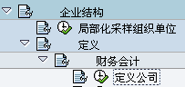

### 创建或复制工厂

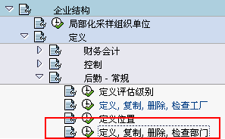

### DOCUMENT 工厂划分原则

1、同一种材料核算价格需要区分（分割评估可替代）

2、按照人员管理及部门设置进行划分

3、库存管理上需要区分（库存地点）

4、生产计划、排产上需要区分

5、保税与非保税的区分

6、产品核算与统计分析需要区分

7、Mrp运算需要区分（Mrp area）

8、业务操作简便性原则

9、考虑未来升级为独立财务帐套便于切换

## Assign frame

* + - * 1. 给公司分配公司代码

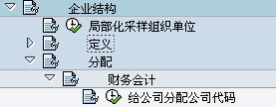

* + - * 1. 把公司代码分配给控制范围

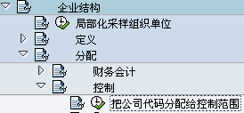

* + - * 1. 为公司分配工厂

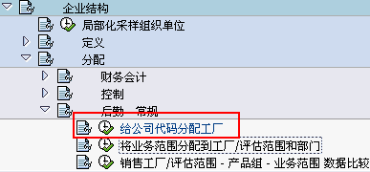

# Materials Management Mode Setup

## Inventory Management

### 设定物料记账起始日，并可打开上期记账开关。

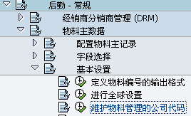

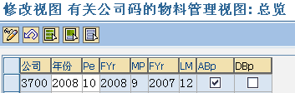

### 设定物料价值更新或仅数值更新

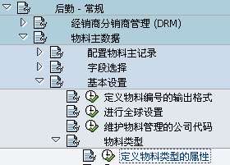

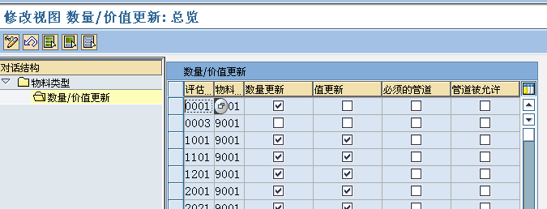

### 更改物料的批次查找策略

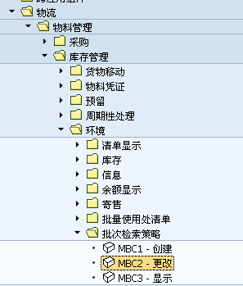

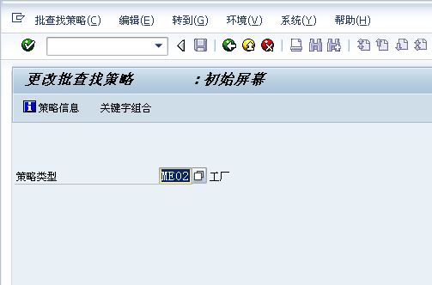

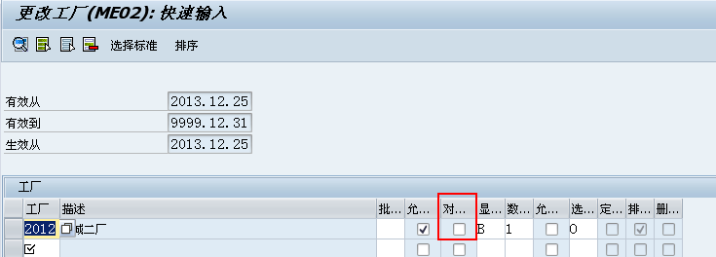

取消批次确定弹出的对话框

## Materials and Evaluation

### 计量档案

OX01

### 评估与科目设置

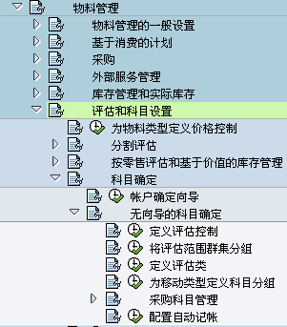

### 评估范围集群分组

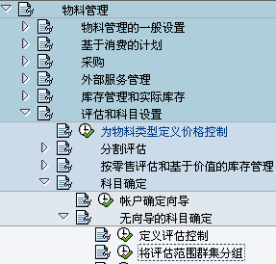

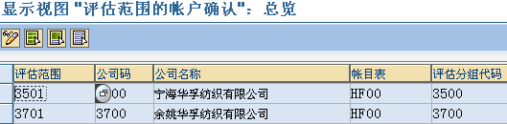

### 配置存货记账码及科目对照。

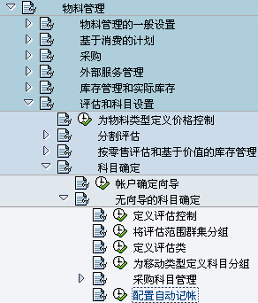

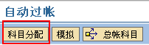

完成该项配置后

此时物料移动会收到提示：中没有维护科目HF00 GBB BSA 1008键值确定。 下一步将开始财务和MM之间的接口自动过账的配置。 问题解决：）物料具备收发记账功能。

⊙小记录：

计划成本=计划数量X计划价格(生产订单下达时的成本)  
目标成本=实际数量X计划价格  
实际成本=实际数量X实际价格  
计划成本与目标成本存在量差,目标成本与实际成本存在价差.

### 定义交易科目

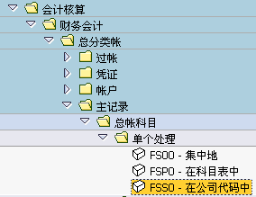

### 开启物料分割评估

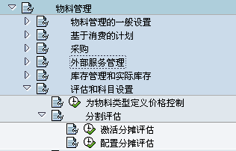

### 定义物料类型的属性

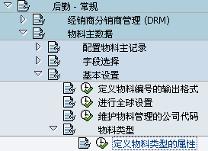

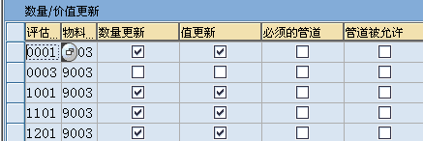

### 定义物料状态

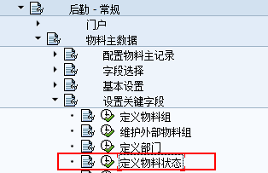

|  |  |
| --- | --- |
| 配置路径: | 后勤常规->物料组数据->设置关键字段->定义物料状态 |
| 事务代码： | OM54 |

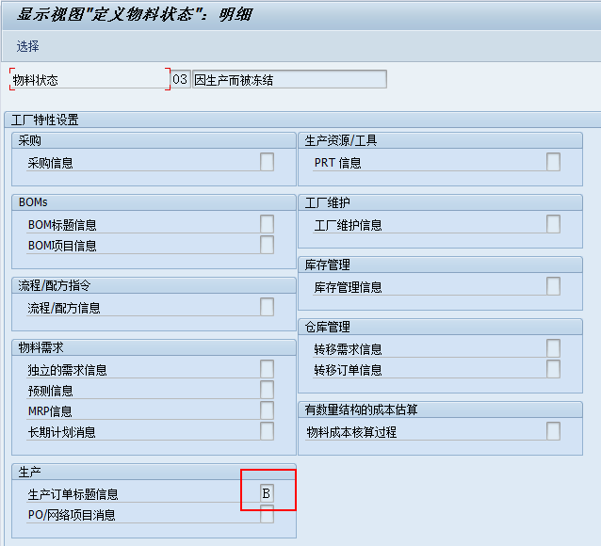

### 设置物料组与外部物料组

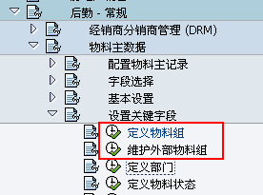

### 设置物料组的评估类

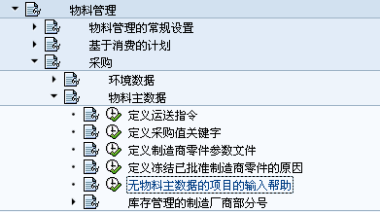

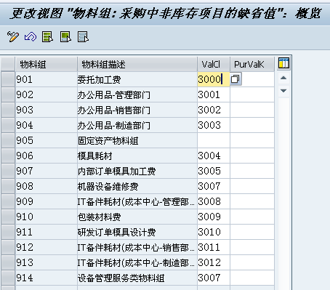

### 设置物料类型的号码段

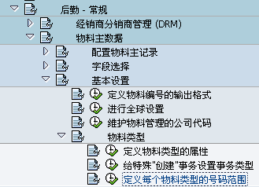

### 评估范围集群分组

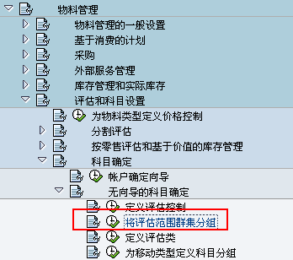

### 检查移动类型字段与科目的匹配性

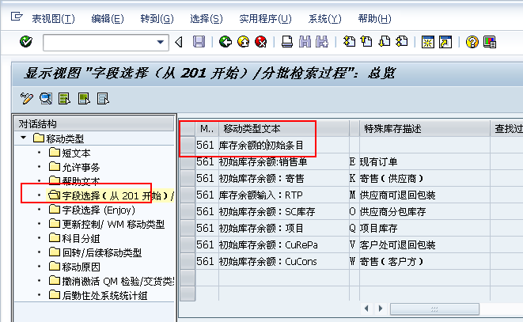

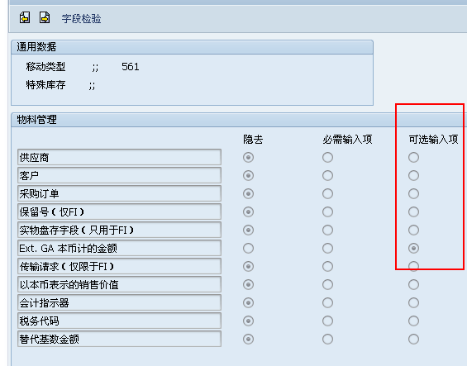

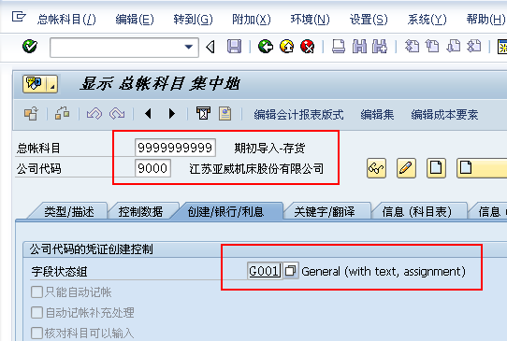

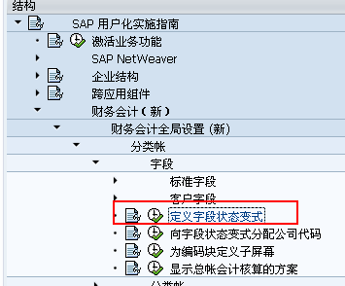

### 产生委托加工差异科目

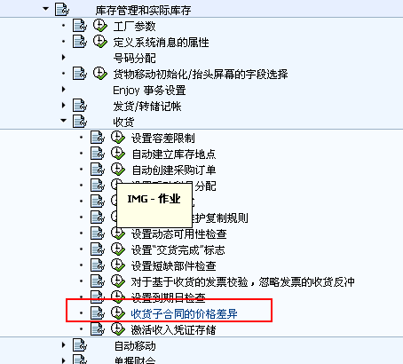

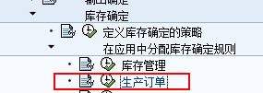

### 设置库存确定组

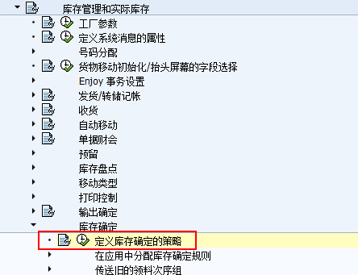

## Logistics and Invoice Verification

### 采购申请审批分类特性

|  |  |
| --- | --- |
| 配置路径: |  |
| 事务代码： | CT04 |
| 备注： |  |

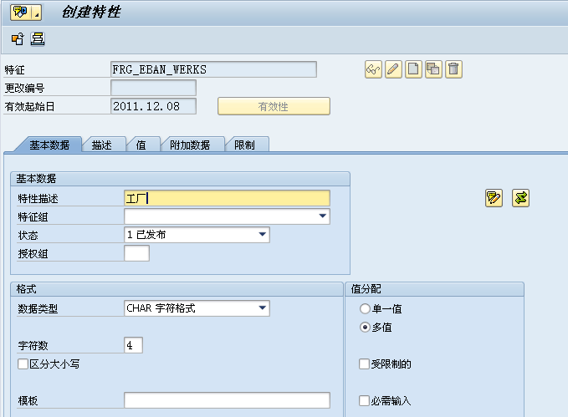

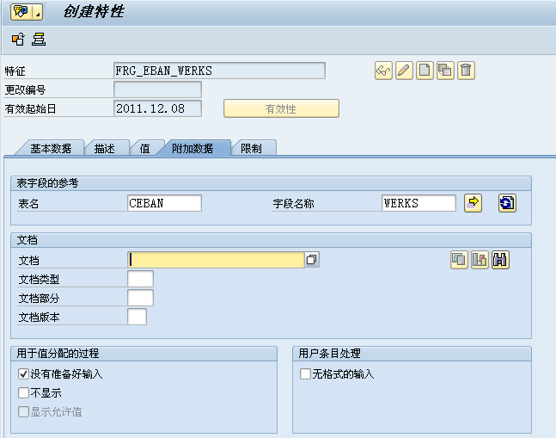

### 采购申请审批分类

|  |  |
| --- | --- |
| 配置路径: |  |
| 事务代码： | CL02 |
| 备注： |  |

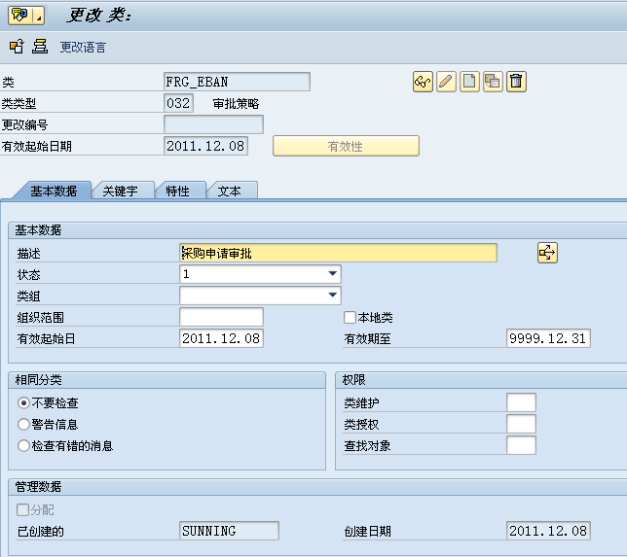

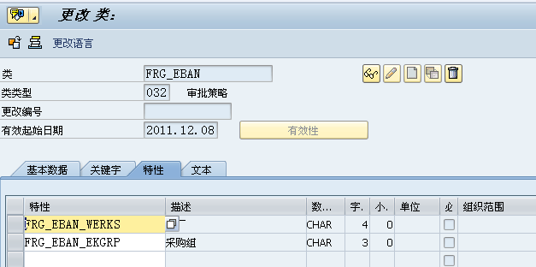

### 采购申请分配分类标识

|  |  |
| --- | --- |
| 配置路径: |  |
| 事务代码： |  |
| 备注： | 维护采购申请分类标识2为自动固定 |

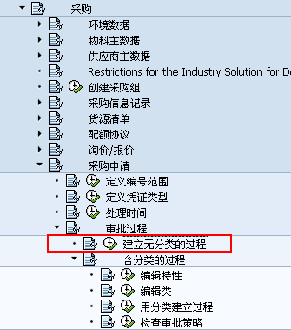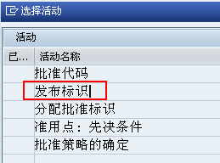

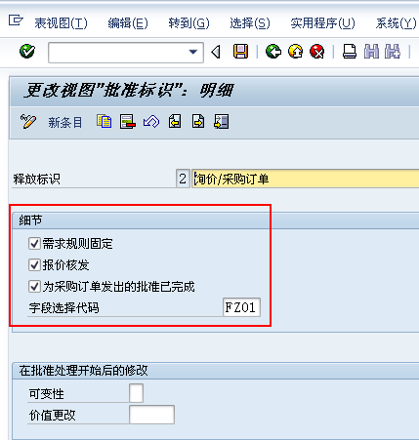

### 采购申请审批过程

|  |  |
| --- | --- |
| 配置路径: |  |
| 事务代码： |  |
| 备注： | 选择用分类建立过程后，依次完成5个小配置 |

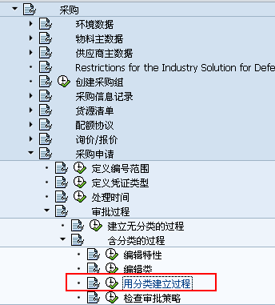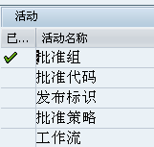

1. 建立批准组

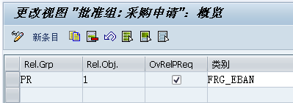

1. 批准代码

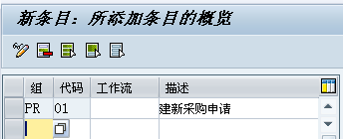

1. 发布标识

无

1. 批准策略

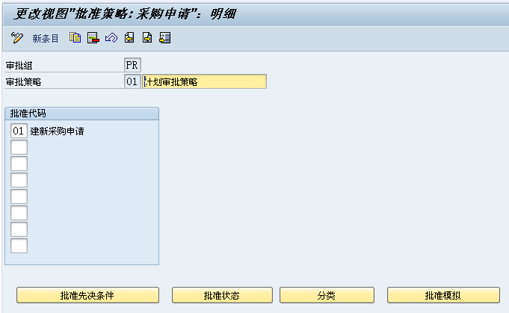

1. 工作流

无

1. 为类分配默认值 TOCDE CL20N

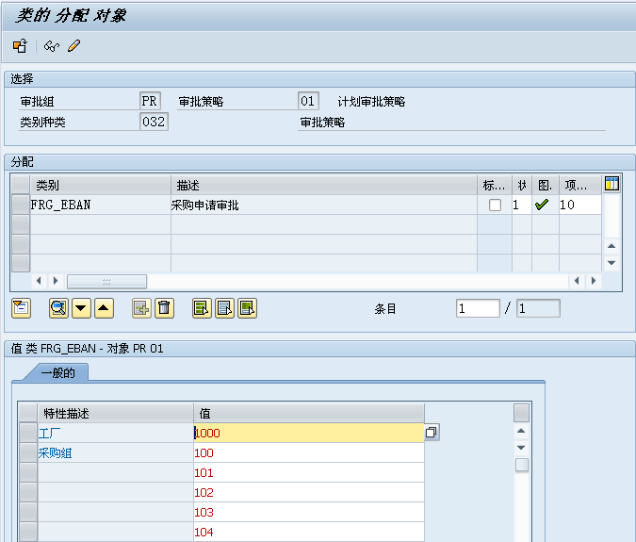

### 定义项目类别/帐户分配

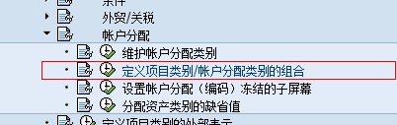

### 设置发票校验中的PO文本

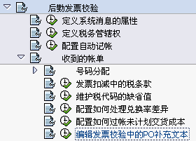

### 设置价格差异容差限制

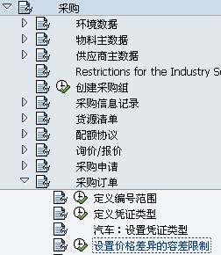

### 按照销售组织定义内部客户号

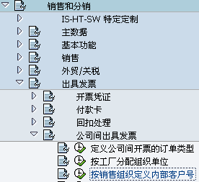

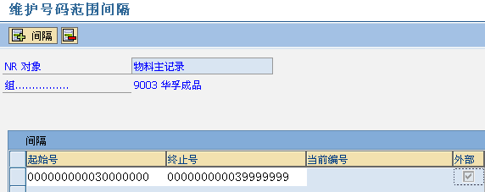

### 发票校验

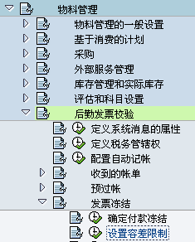

### 维护发票税码

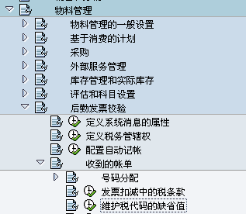

* + - * 1. 按工厂分配组织单位

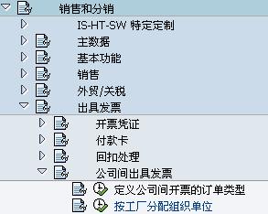

* + - * 1. 定义采购信息记录编号范围及格式

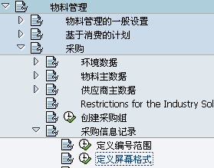

* + - * 1. OMR6 采购容差校验

1. 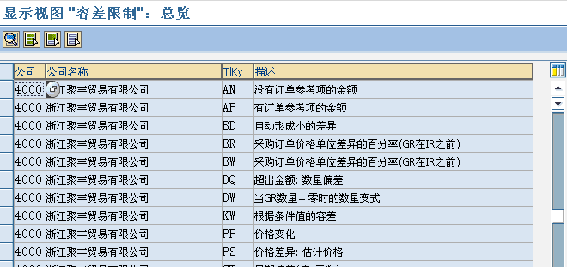

## Information System

* + - * 1. Create vendor

⊙小记录：

* + 关联交易中上线公司适宜做公司间销售，非上线公司适合做委托加工。

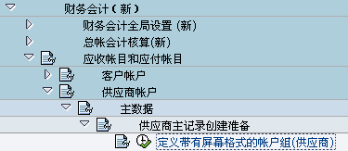

* + - * 1. 供应商编号设置

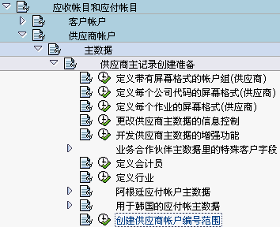



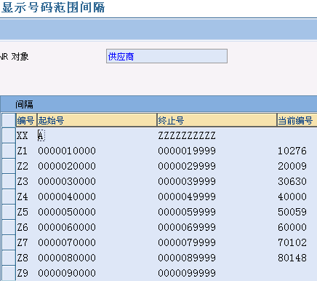

供应商层次类别伙伴确定

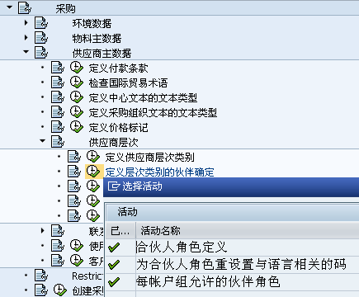

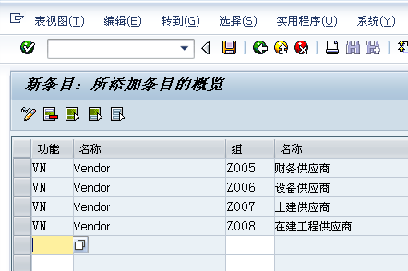

* + - * 1. 询价、报价单屏幕调整

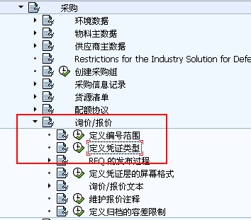

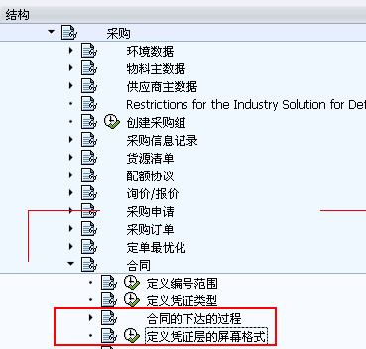

* + - * 1. 调整MB51屏幕显示

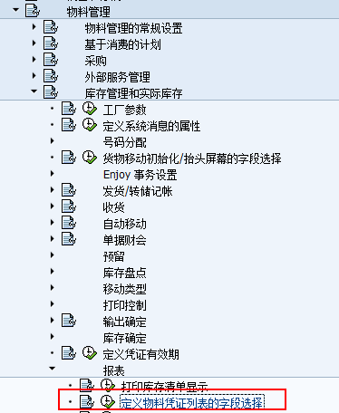

### 供应商分批付款条件类型

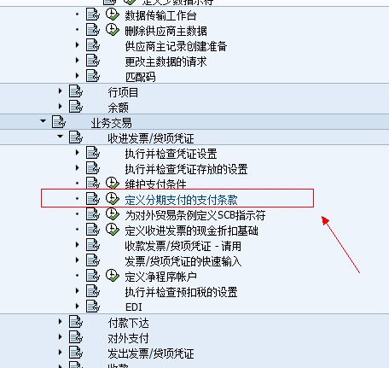  
  
ME21N的细节－发票里面，有预付款功能。。结合起来后，可以帮助用户管理设备类采购合同的：  
1. 预付款  
2.第二期全额发票的分期付款。  
3.实际付款日如果需要根据设备验收日进行调整的话，可以修改对应应付账款会计凭证的付款日方式。  
此方案唯一不足：  
仅允许客户一次预付。第二次必须全额开票。。通过全额开票的分期付款进行帐期管理。

## Basic frame

### 定义物料屏幕

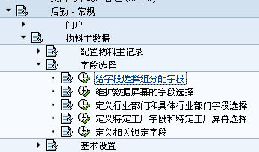

### 定义物料类型的属性





### 定义工厂参数

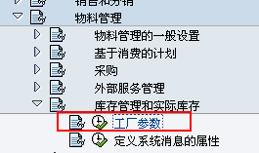

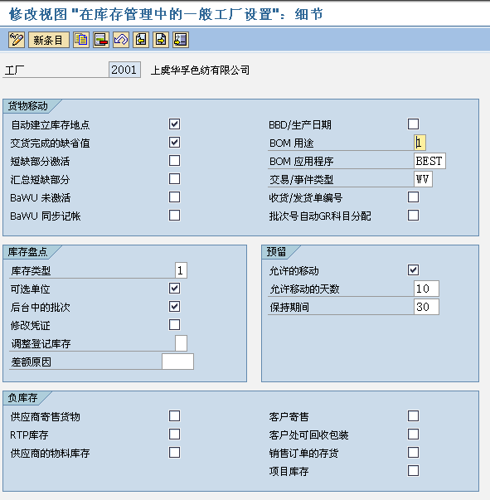

### 添加采购组

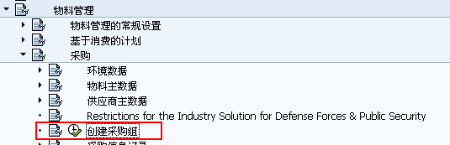

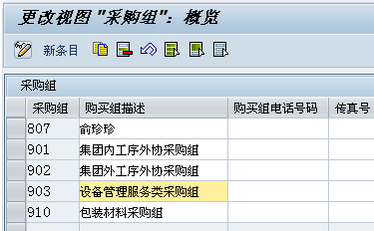

### 添加采购组织

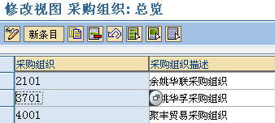

### 为工厂分配采购组织

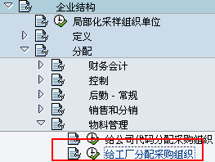

### 设置缺省采购组织

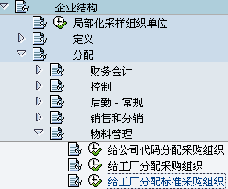

### 新增或复制起运点

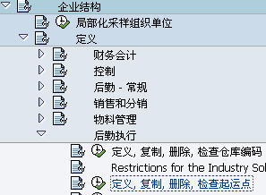

### 工厂的起运点配置

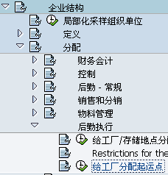

### 仓储地点

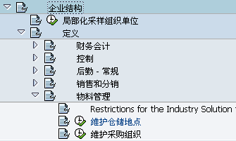

### OVXC定义公司的装运数据

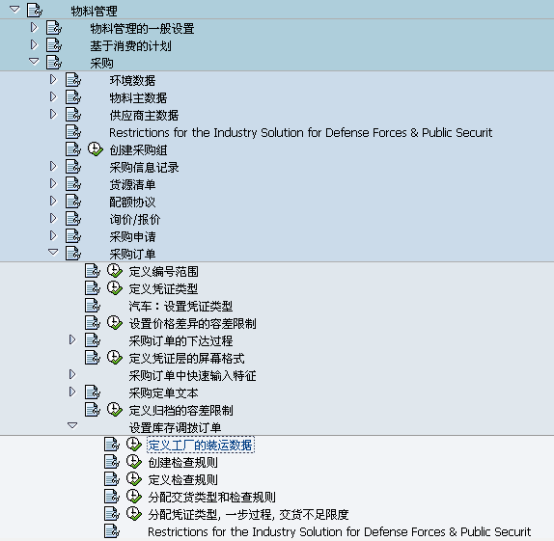

### 分配捡配地点

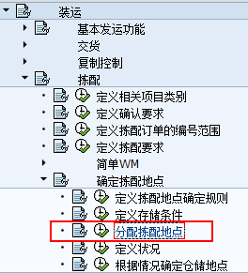

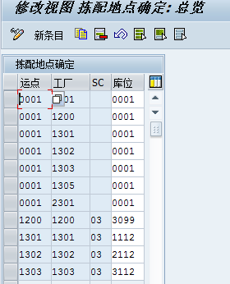

### 分配凭证类型

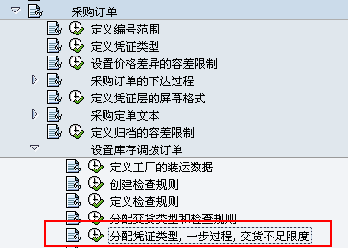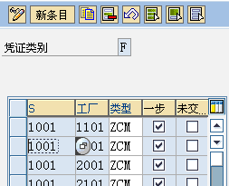

### 按工厂分配组织单位



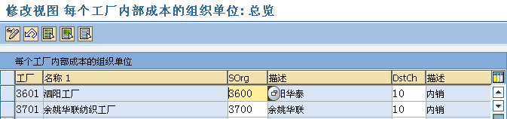

* + - * 1. 采购凭证类型编号范围与采购凭证类型

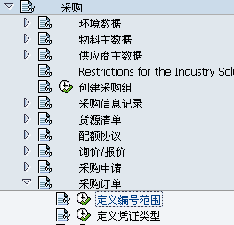

### 采购订单的审批过程

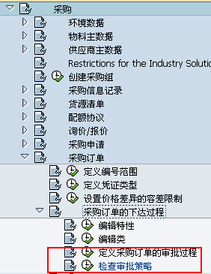

### 采购订单屏幕字段定义

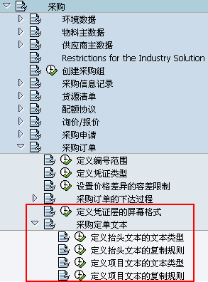

### 定义凭证类型

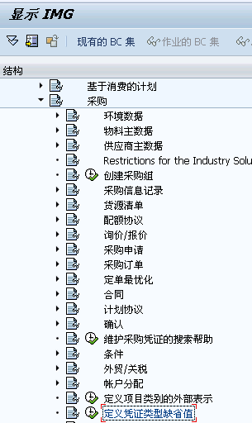

### 归档的容差限制

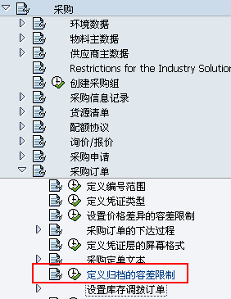

### 库存地点间的转储

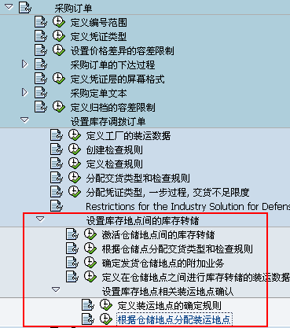

### 设置内向交货单

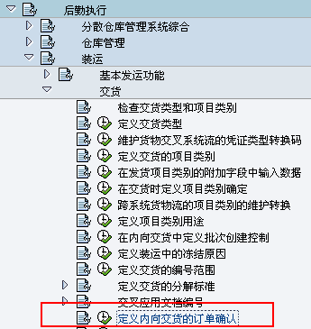

### 确定捡配地点

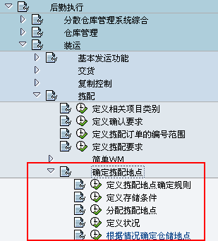

# Sales and Distribution Setup

## Basic

### 定义销售组织

定义销售组织

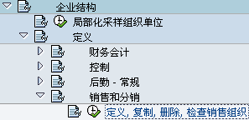

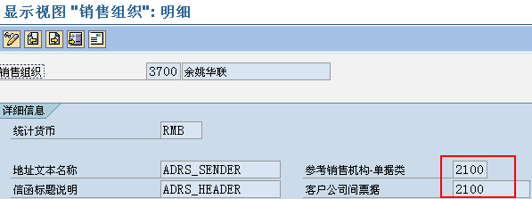

### 维护销售组

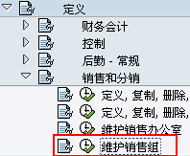

### 给公司代码分配销售组织

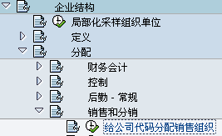

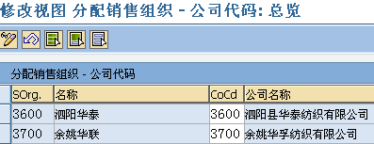

### 其他待分配项目

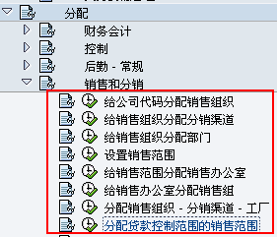

### 销售与分销定义分销渠道与通用界限

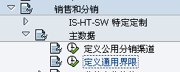

### VOR1定义公用分销渠道

除 企业结构里需要分配以外，还需要在此做完分配才能在新建客户时起效

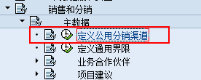

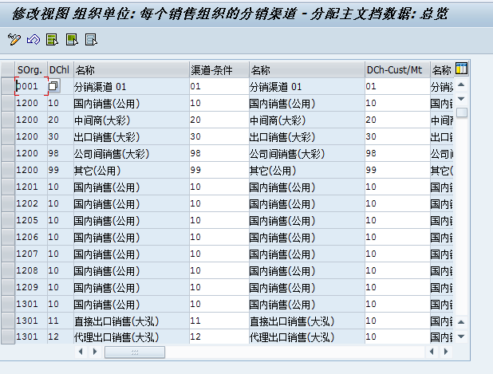

### OVAZ分配销售区域到凭证类型

这个似乎也是必须的，既然分配那就分配个全套吧！

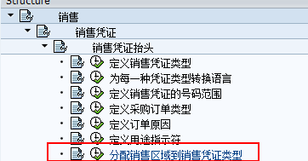

## Pricing and conditions

### DOCUMENT 销售订单价格的实现方法

定义条件表 3.2-1

创建存储顺序，加载上条件表 3.2-2

创建条件类型，加载存储顺序 3.2-3

条件类型（3.2-3）组成定价过程（3.2-4）

定义单据定价过程并分配到订单类型 (3.2-5)

为销售范围和订单类型分配定价过程 (3.2-6) 基于 (3.2-4) + (3.2-5)

### 定义条件表 3.2-1

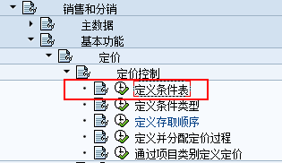

### 定义条件顺序 3.2-2

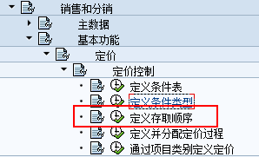

### 定义条件类型 3.2-3

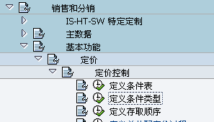

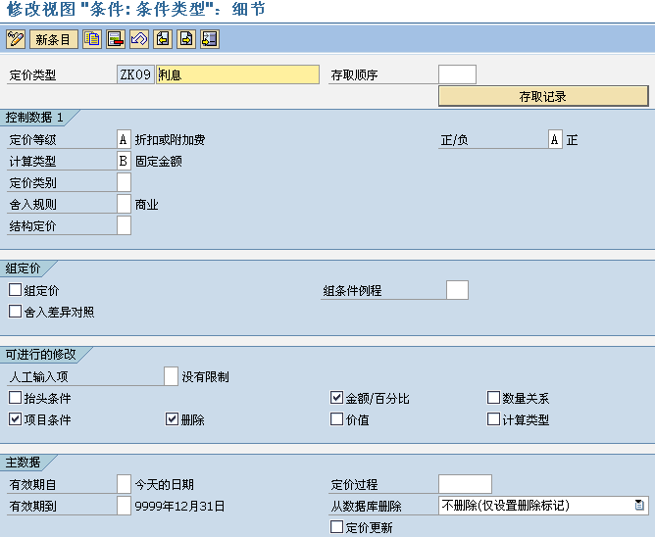

### 分配定价过程 3.2-4

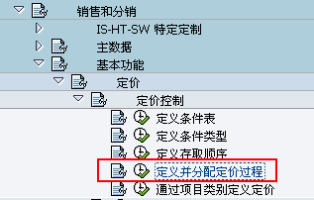

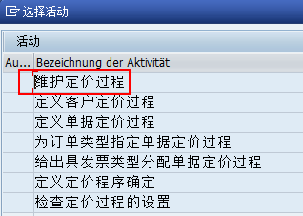

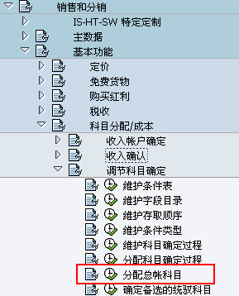

### 定义单据定价过程并分配 3.2-5



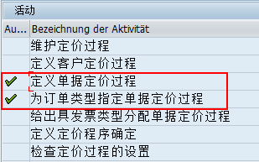

### OVKK 为销售范围分配定价过程 3.2-6

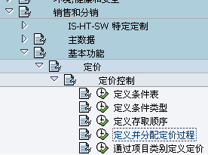

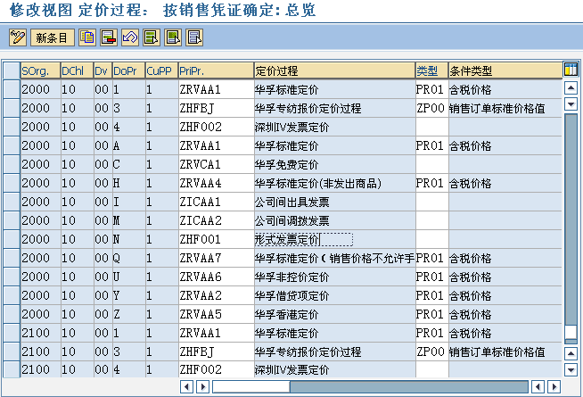

## Availability Check and Requirements

## Credit and Risk Manager

信用控制体系也分事前规划设计、事中执行控制、事后检查评估三个阶段，下面详细介绍一下ERP信用控制的配置和应用。

自动信用控制的多种功能分析:

自动信用控制所有的信用控制功能,一一介绍一下。

A．静态信用检查

系统将不考虑时间因素，只要有任何销售订单进来，立即扣减信用额度，尽管有的销售订单是6个月才预计会交货。

B．动态信用控制

动态信用控制时，可以设置一个展望期，交货日期在这个展望期之后的，暂时不计算信用额度，注意上图中的是天T（默认是M，月份），那是我根据需要使用Tcode：OMO1更改的。你只能选择静态或动态检查中的一个，但可同时结合使用接下来C-I的信用检查方式。

C．最大单据值

比如高风险客户最多只能给它20000元一单，相传有些比较狡猾的家伙今天小赊一点，明天小赊一点，都按时还钱了，当你以为他很讲信用时，他赊了一笔大单，溜了，抓住企业想扩大销售的心理，这么简单的招数往往屡试屡爽，防人之心不可无，这里可控制一下。

D．关键字段

意思是客户信用相关的关键字段发生变更，可进行信用冻结，比如支付条款、附加起息日、价值等，支付条款决定什么时候应收到期，信用控制的最高境界无非就是要确保客户都很乖巧都能按时还上银两来。

E．下一个信用校验日期

指出系统是否在下个信用评估日期的基础上执行信用检查，如下图[1]为FD33客户信用数据截图，表示上次信用复查的时间和下次开始检查信用的时间，如果信用检查期到了未做动作，可以决定是信用先冻结。

F．未清项目检查

可设置截止某天所有的到期未清项占客户的百分比超过一百分比时，即进行信用冻结。

G．最早的未清项目

理论上，只要每个客户心中充满按期还钱的使命感，也就不存在信用控制了，在这里，可以设置客户最早的未清项已经超期多少天即信用冻结，想象一下，一个家伙5个月前就应还你某笔钱可现在还拖着不给，还能赊销给他吗？

H．最高拖欠级别

整个信用管理体系中，催款已经是事后环节了，你可以设置多级催款，直到最高级别的要求法律诉讼，关于催款，请看相关章节，在此可以设置只要有最早一级的催款，就信用冻结。有一个人跟我说：如果信用真这么认真折腾，在国内你就不要做生意了，洋鬼子的东西也不能一味照搬。

I．用户自定义信用检查逻辑

信用控制接口共3个

### 设置信用控制范围

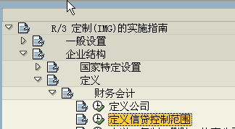

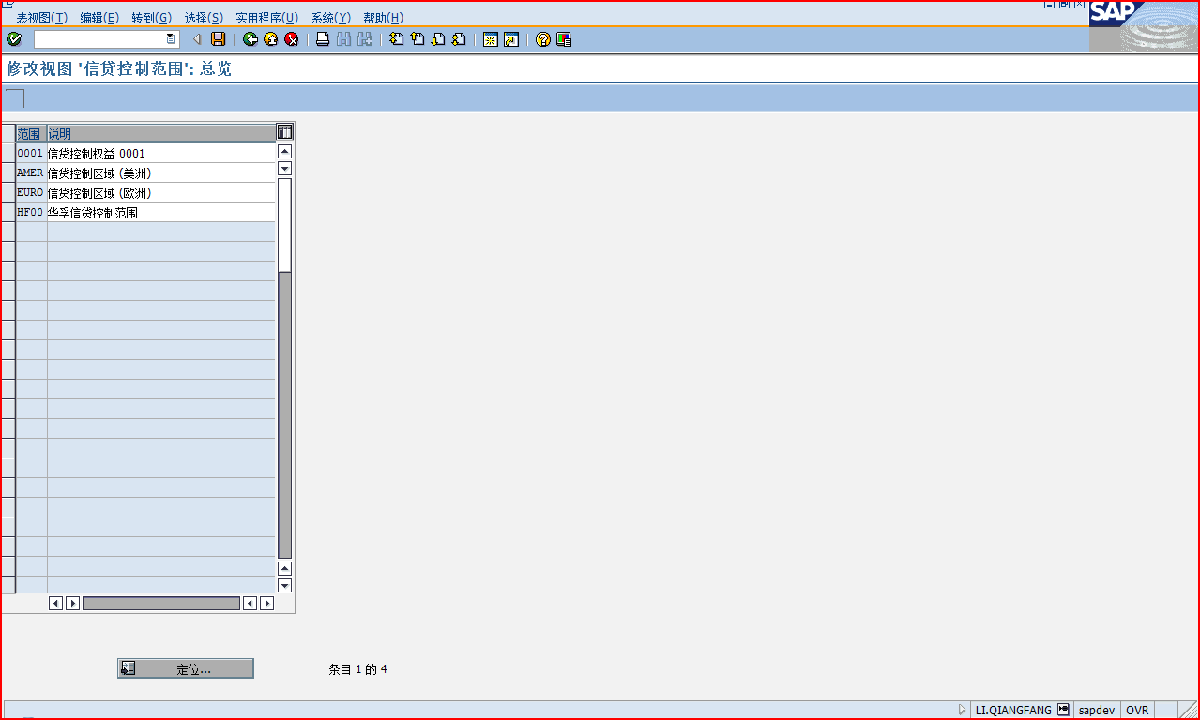

### 分配贷款控制范围的销售范围

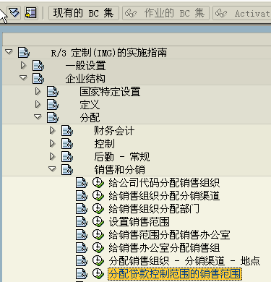

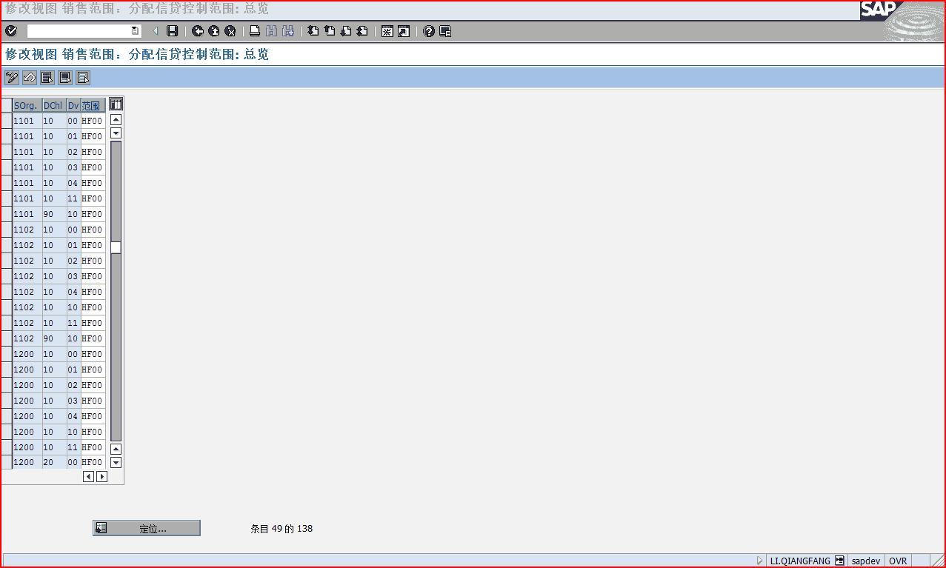

### 给信贷控制区分配公司代码

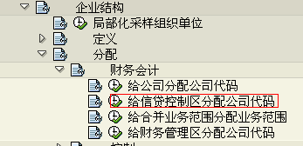

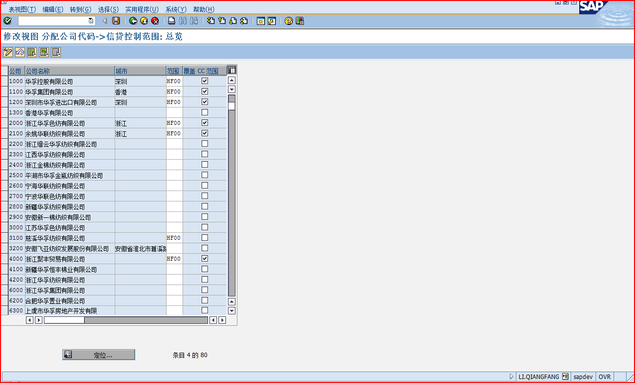

### 分配允许的信贷控制范围给公司代码

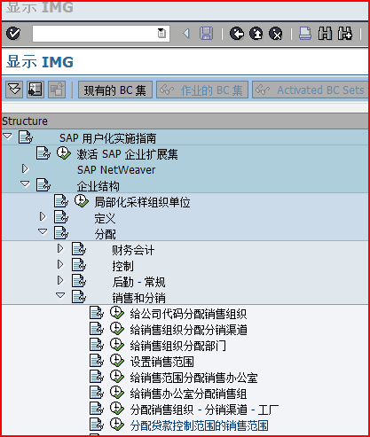

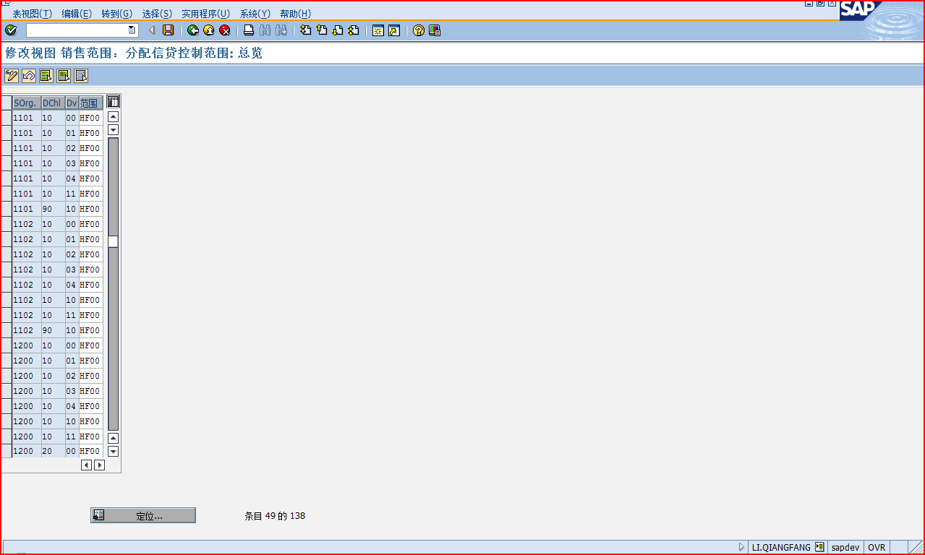

### 定义风险类别

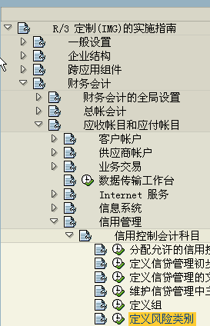

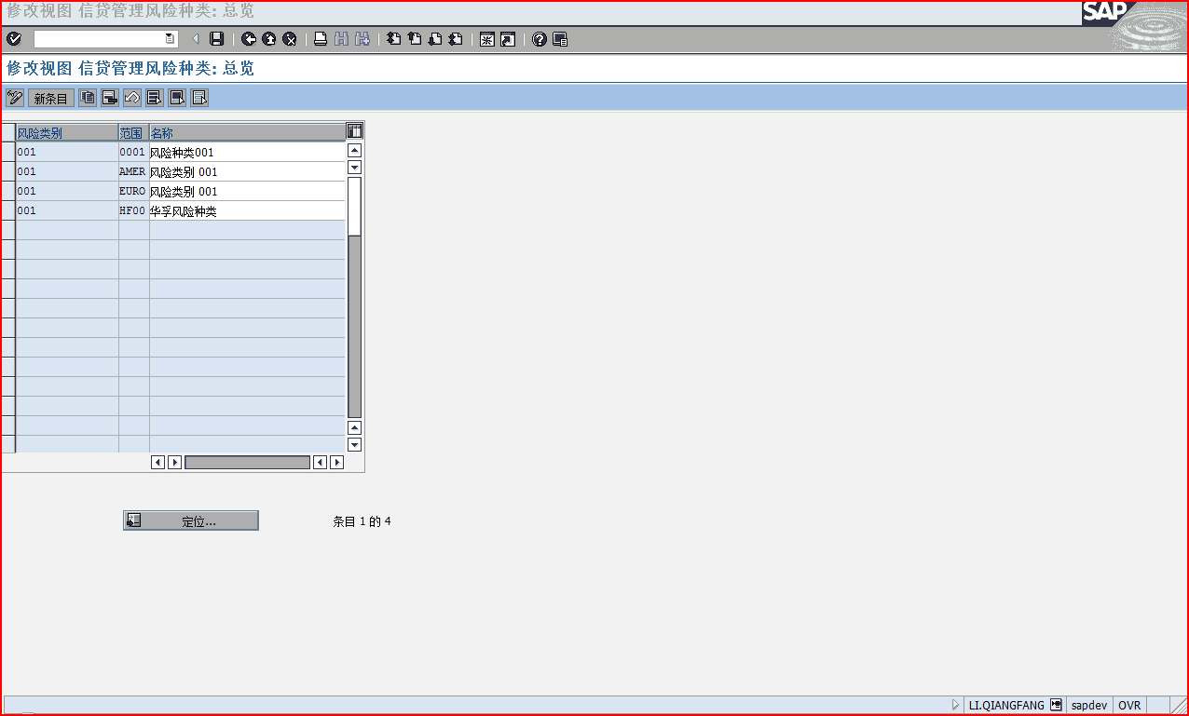

### 定义贷方代表组

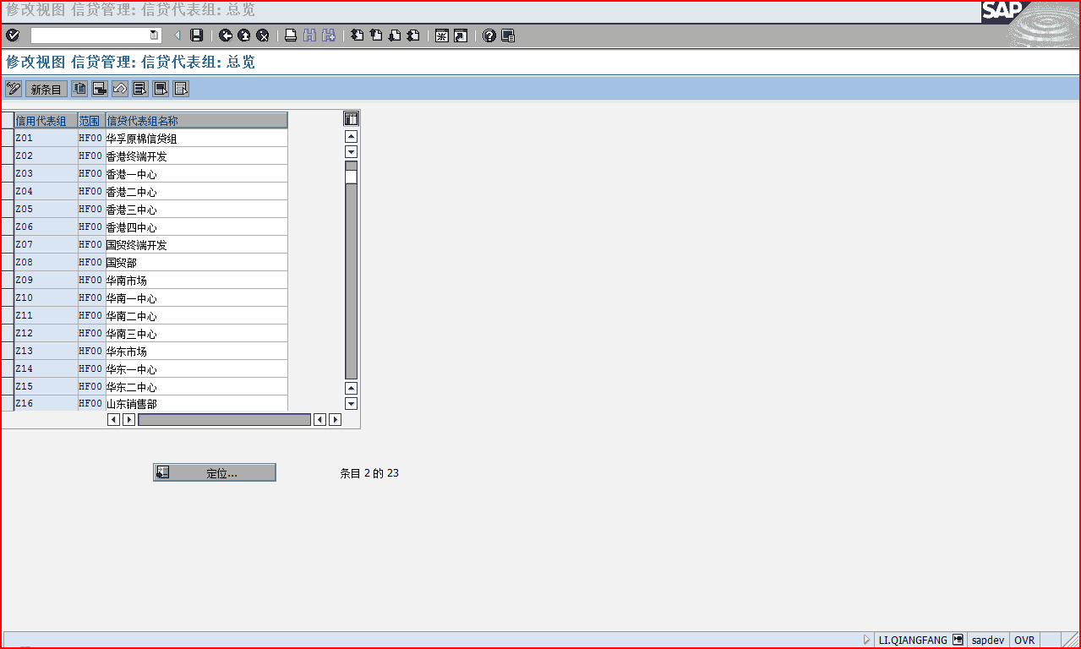

### 确定每一项目类别的有效的应收款

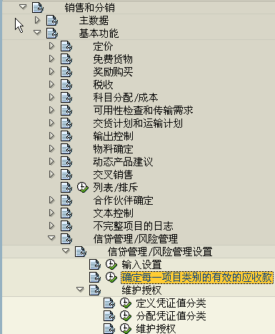

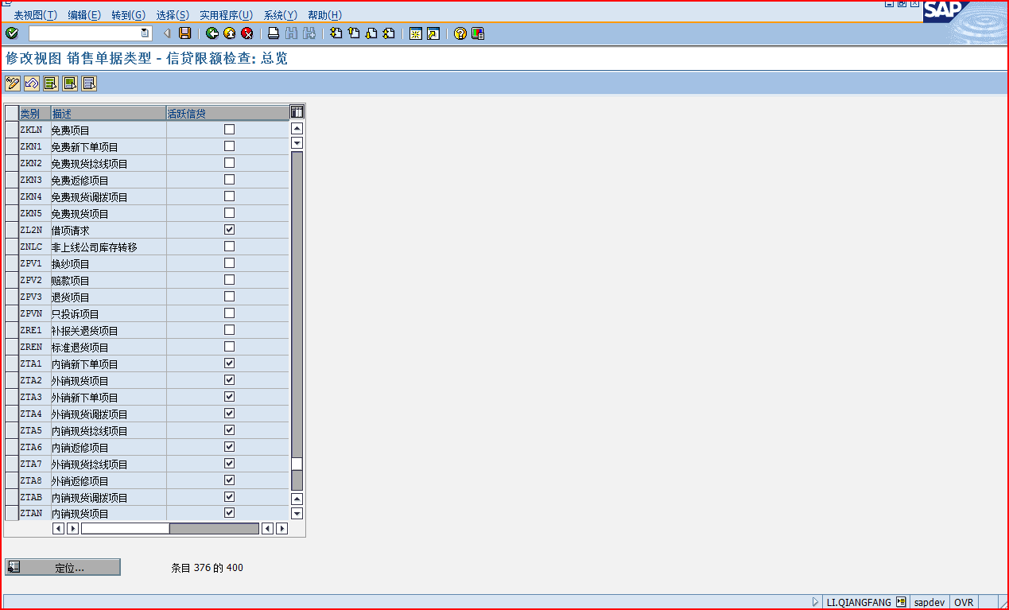

### 定义信贷组

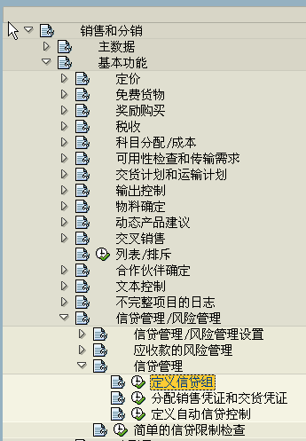

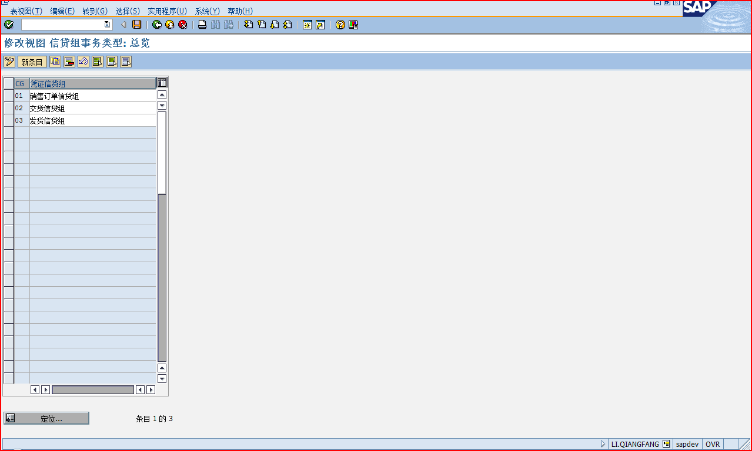

### 分配销售凭证和交货凭证

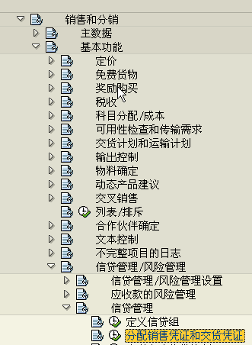

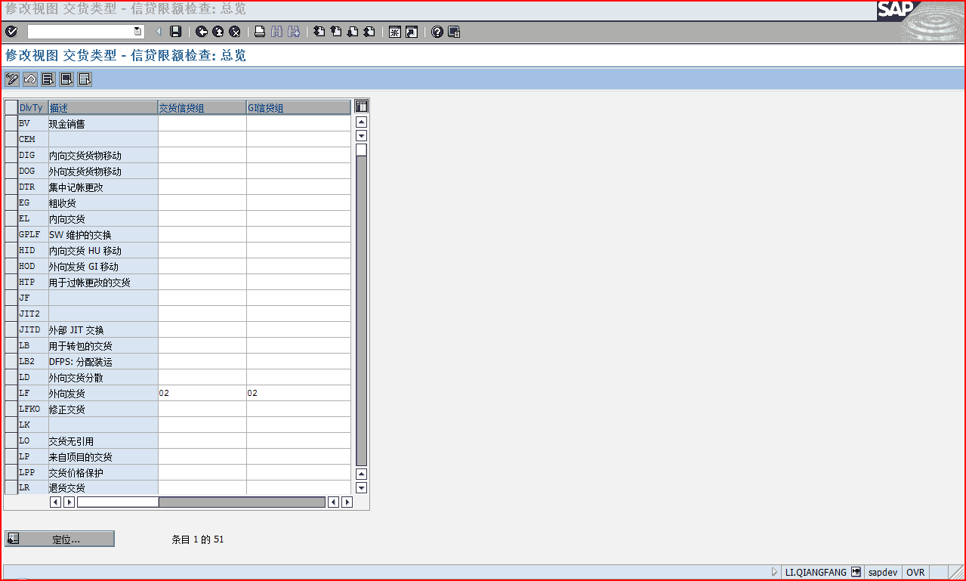

### 定义自动信贷控制

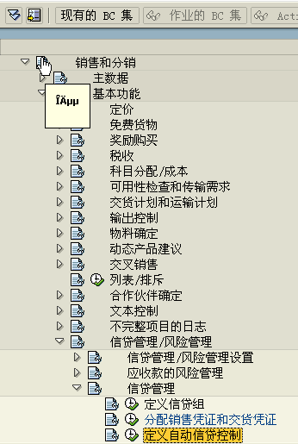

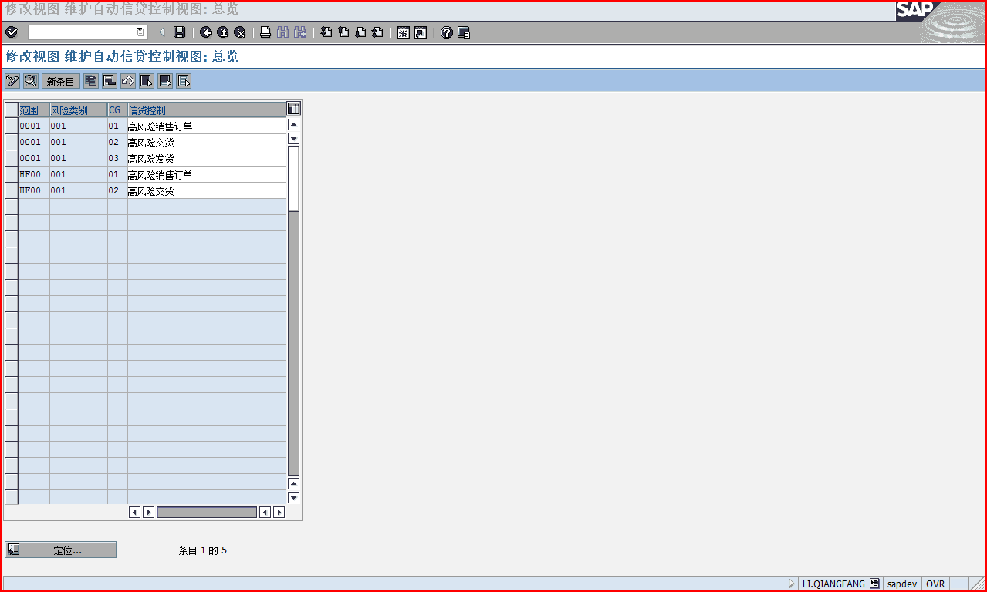

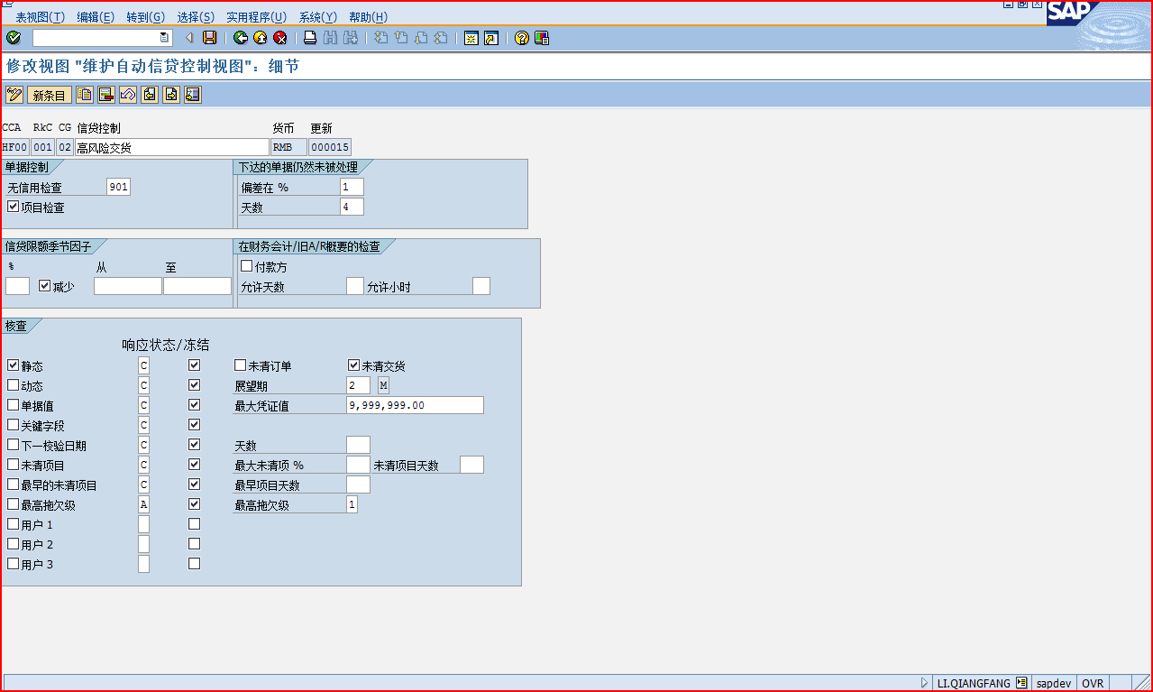

信用证设置 vx52

### 价格清单

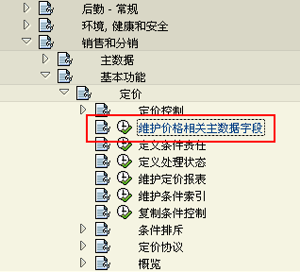

### Billing

### Shipping

### Payment Card Processing

### 维护分配总帐科目--防止关联交易发票故障

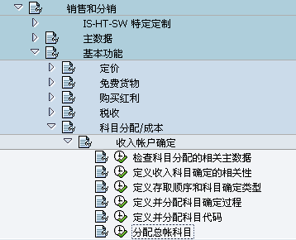

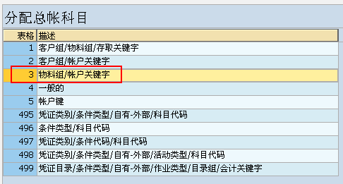

### VOFA出具发票，单据类型

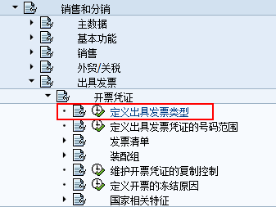

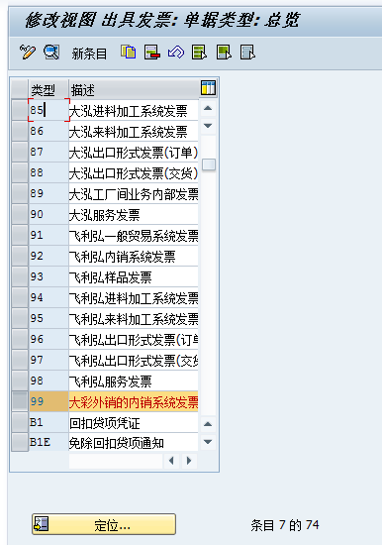

### VKOA维护发票的科目确定

错误配置将在 VF02 环境 – 财务科目确定分析 – 收入科目 中显示

10 121 在帐户确定类型 KOFI 没有找到总帐科目

发票过账时提示 凭证 95010039 保存（帐户确定出错）消息号 VF051

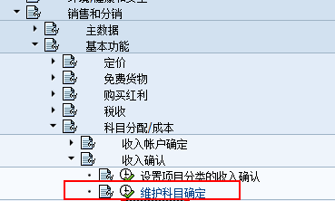

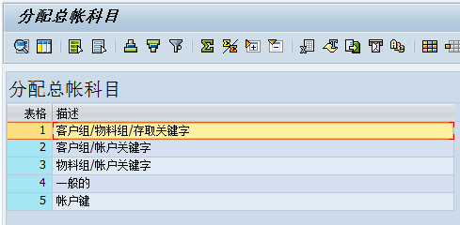

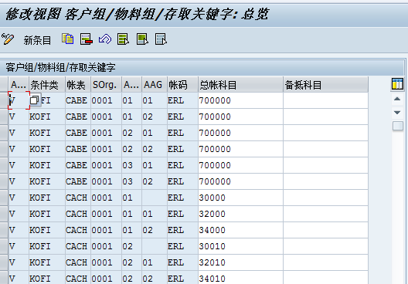

### 分配销售区域与订单类型

VOR2 定义销售区域

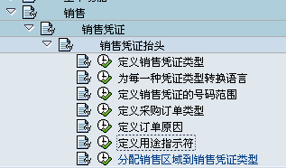

### 定义装运地点

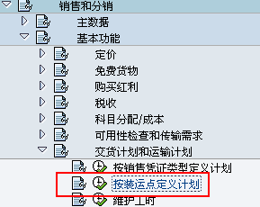

### 定义销售订单特殊标识

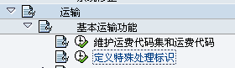

### 定义运输组

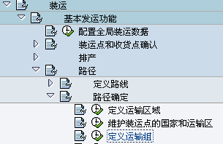

### 定义装运类型

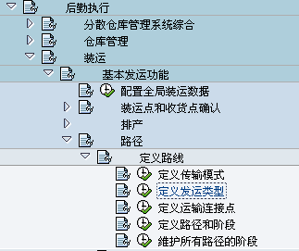

### 分配运送地点

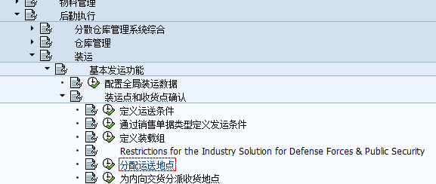

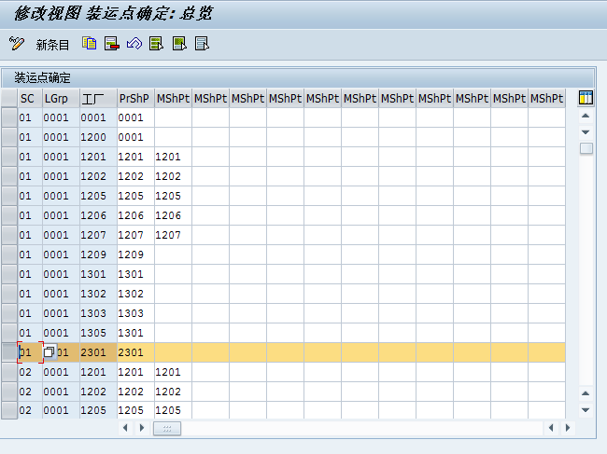

### 定义付款条件

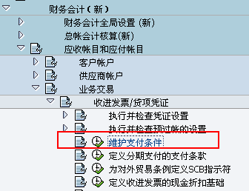

### 维护销售订单类型

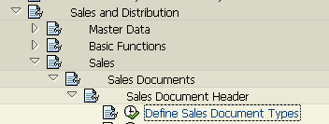

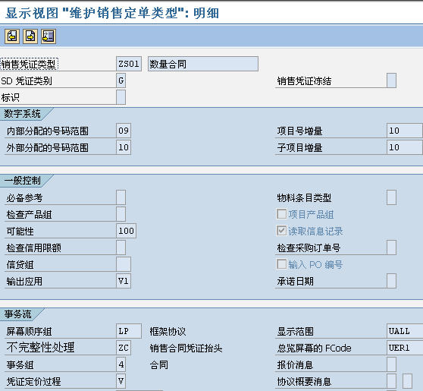

### 客户科目组设置

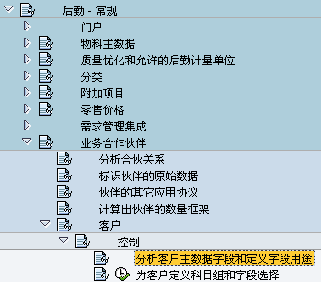

### 销售订单类型 – 销售凭证项目类别 – 计划行类别

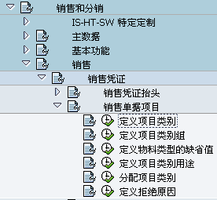

寄售 KB KE 订单类型

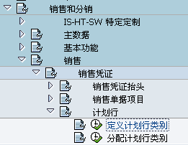

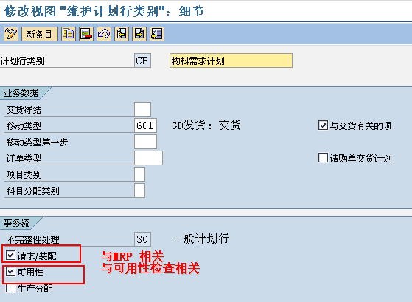

### 定制计划行类别 – 可强制按单生产

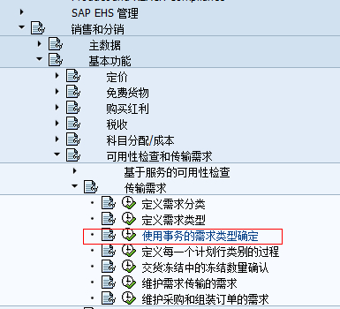

### 销售订单批次确定规则

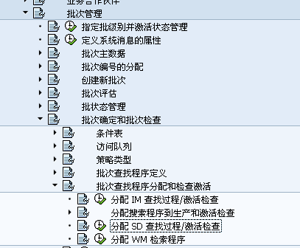

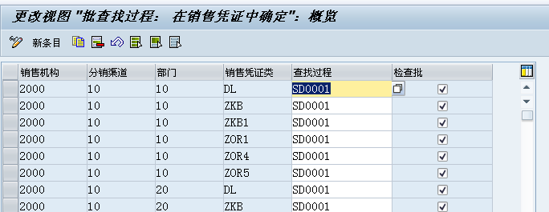

# Production planning and Control

## Basic data

### 定义生产订单状态

|  |  |
| --- | --- |
| 配置路径 | 企业结构 🡪 |
| 事务代码 | BS22 |
| 备注 |  |

### 创建定义工厂代码

|  |  |
| --- | --- |
| 配置路径 | 企业结构 🡪 定义 🡪后勤 – 常规 🡪定义， 复制， 删除， 检查工厂 |
| 事务代码 | OX10 |
| 备注 | 工厂必需copy创建！ |

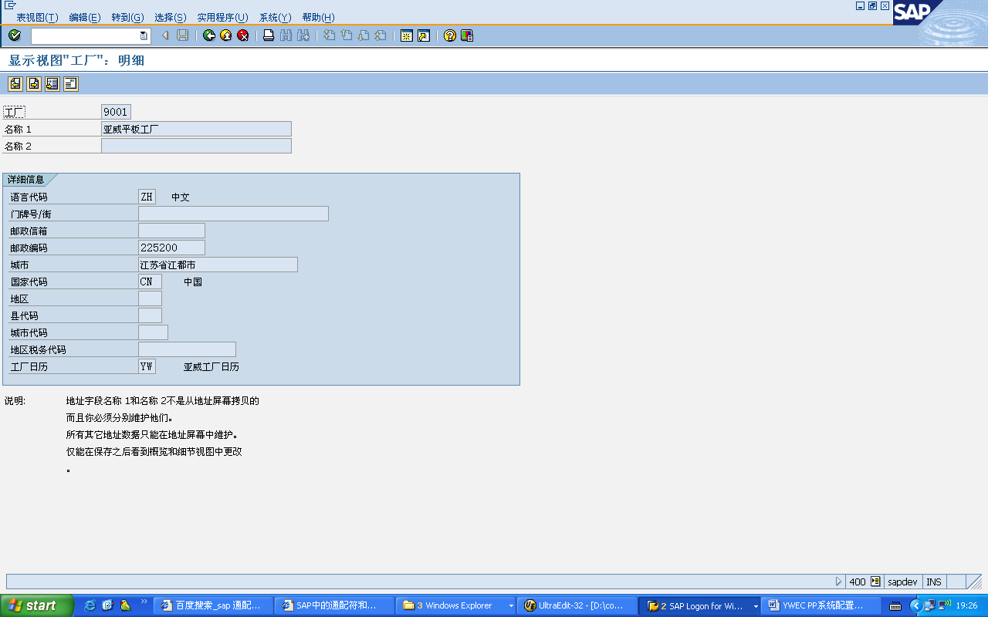

### 定义工厂日历

|  |  |
| --- | --- |
| 配置路径： | SAP NetWeaver>General Settings>维护日历 |
| 事务代码： | SCAL |

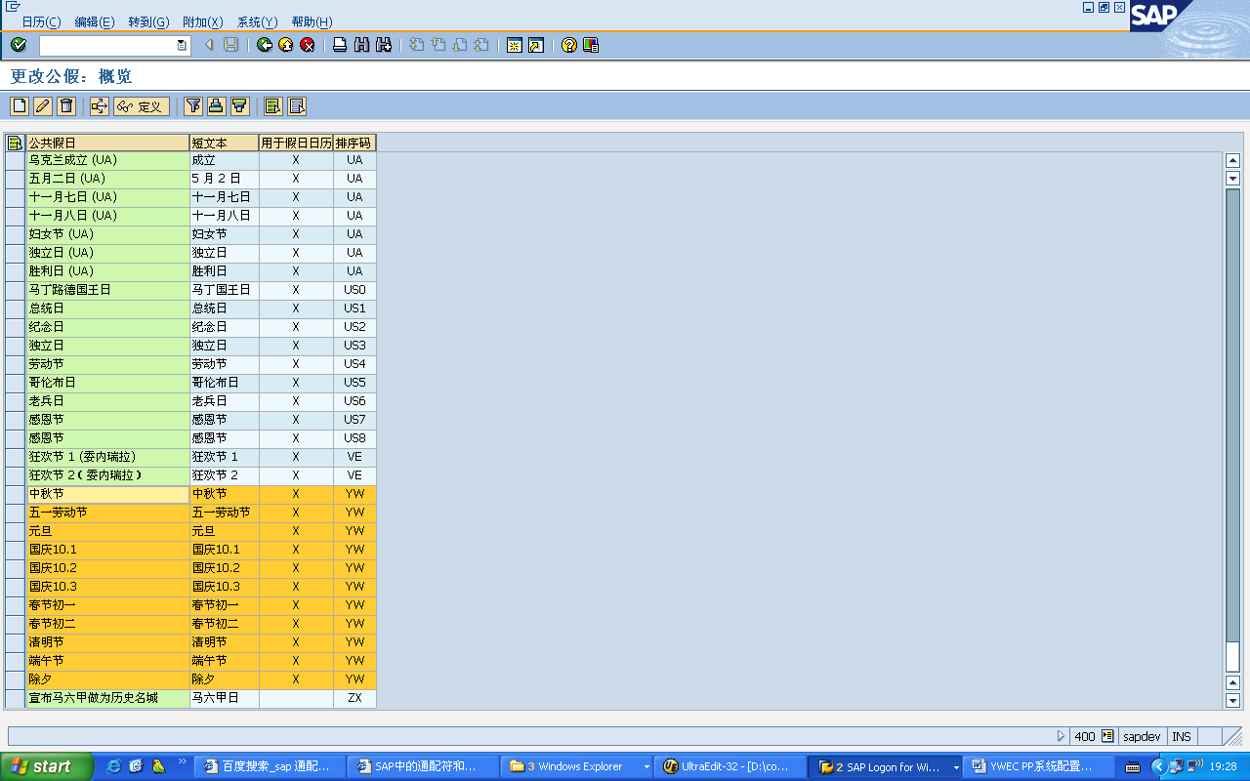

### 维护物料清单缺省值

|  |  |
| --- | --- |
| 配置路径: | 生产>基本数据>物料清单>物料单控制数据>定义缺省值 |
| 事务代码： | OS28 |

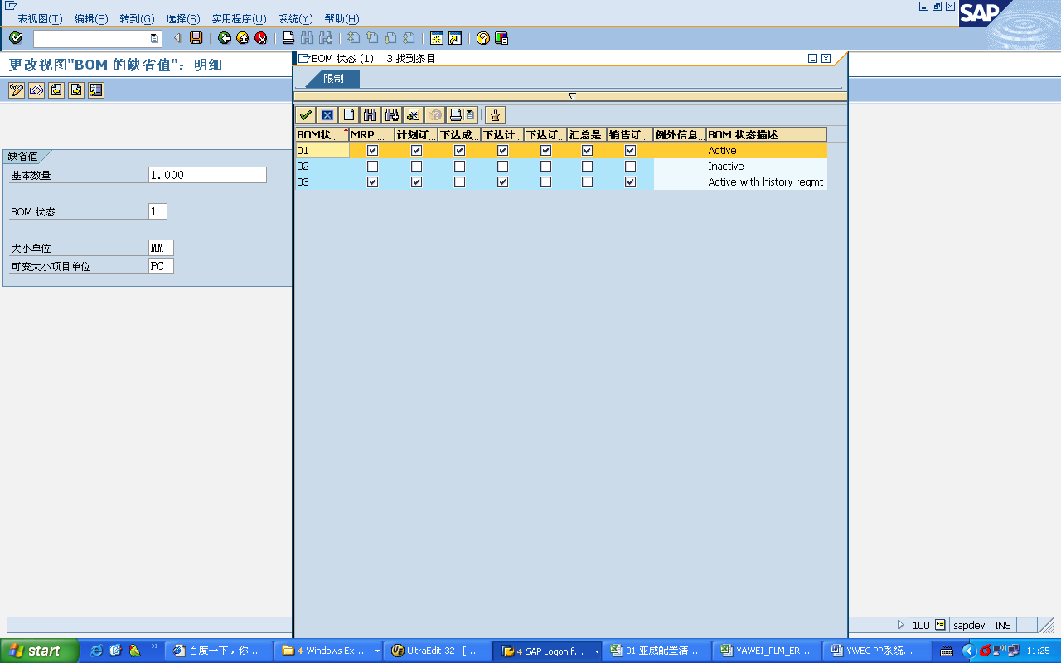

### 定义修正参数

|  |  |
| --- | --- |
| 配置路径: | 生产>基本数据>物料清单>物料单->物料单控制数据->定义BOM 的修正参数 |
| 事务代码： | OS27 |
| 备注： | * 防止BOM有效期问题，期初上线启用下限日期。 * 禁用多层BOM，仅启用单层BOM |

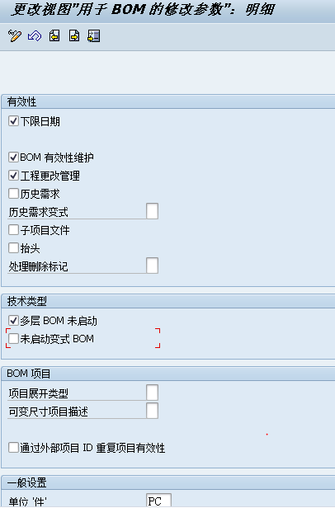

### 定义BOM其他相关

|  |  |
| --- | --- |
| 配置路径: | 生产>基本数据>物料清单>通用数据->BOM用途->定义BOM用途 |
| 事务代码： | OS20 |

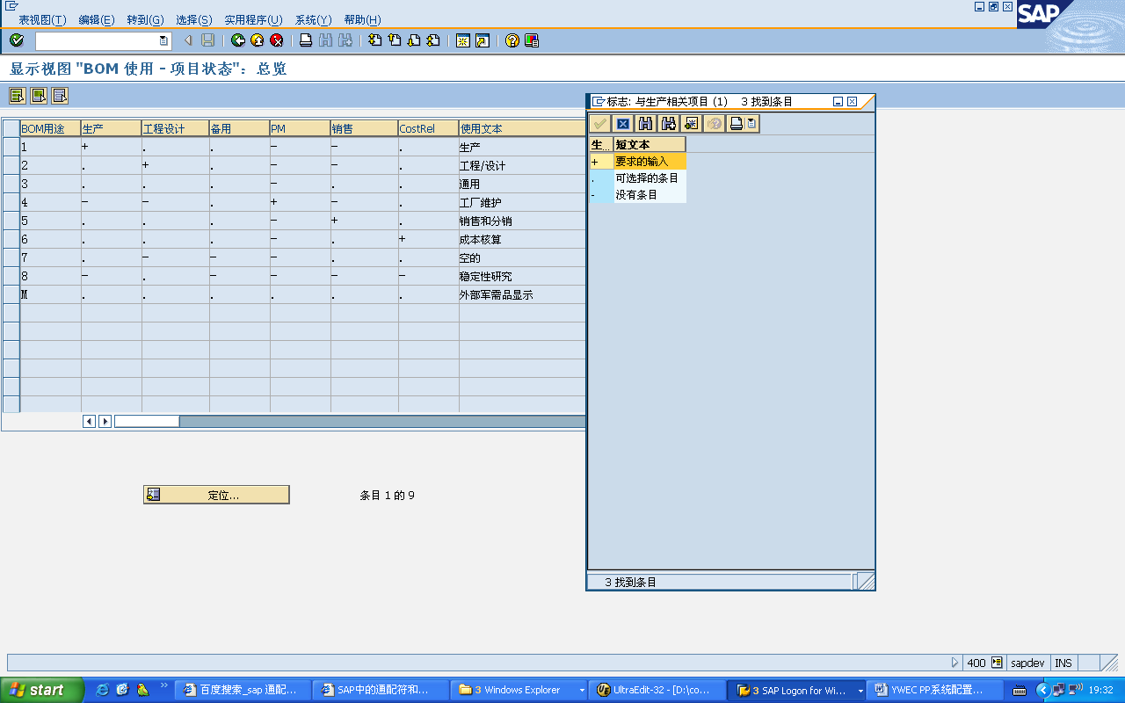

### 定义BOM用途的优先级

|  |  |
| --- | --- |
| 配置路径: | 生产>基本数据>物料清单>替代确定->定义BOM用途的优先订单 |
| 事务代码： | OS31 |

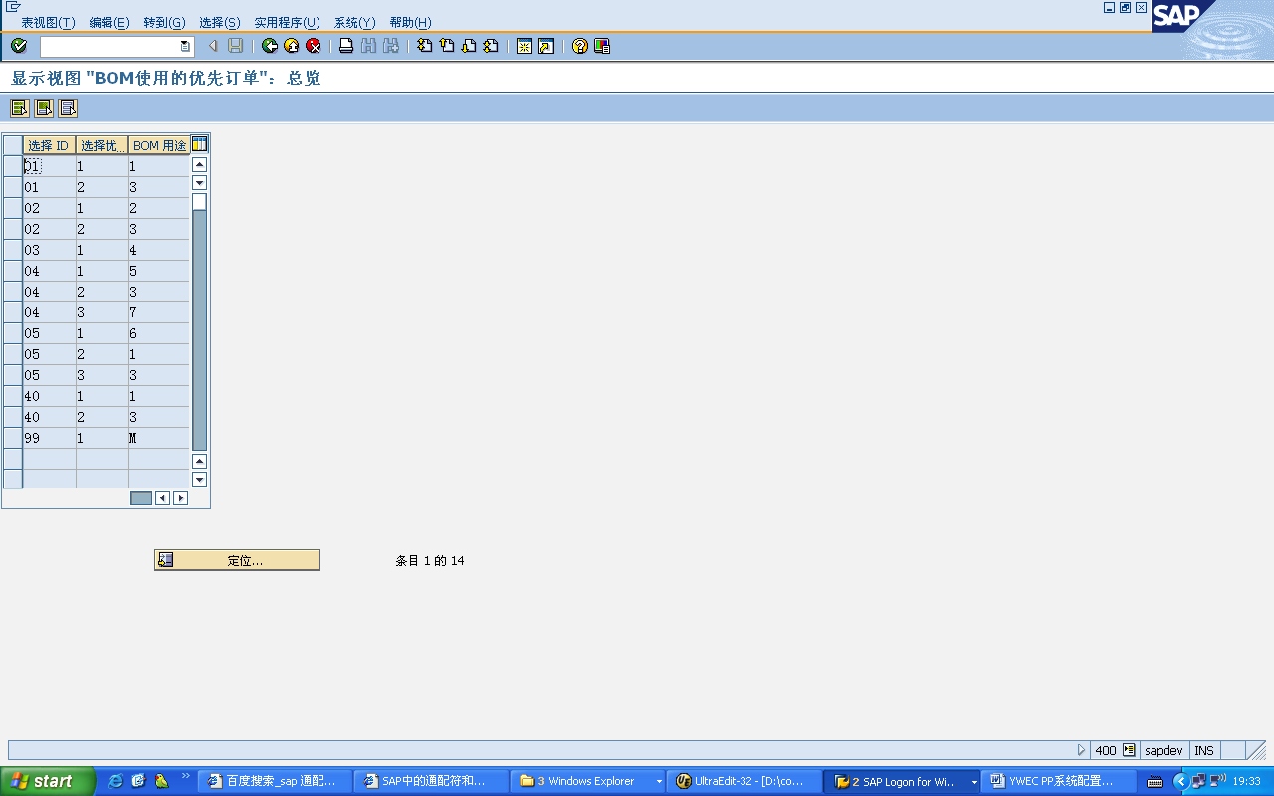

### 定义BOM用途的应用程序

|  |  |
| --- | --- |
| 配置路径: | 生产>基本数据>物料清单>替代确定>定义应用程序 |
| 事务代码： | OS30 |
| 备注 | （与生产工单开立时BOM选择相关） |

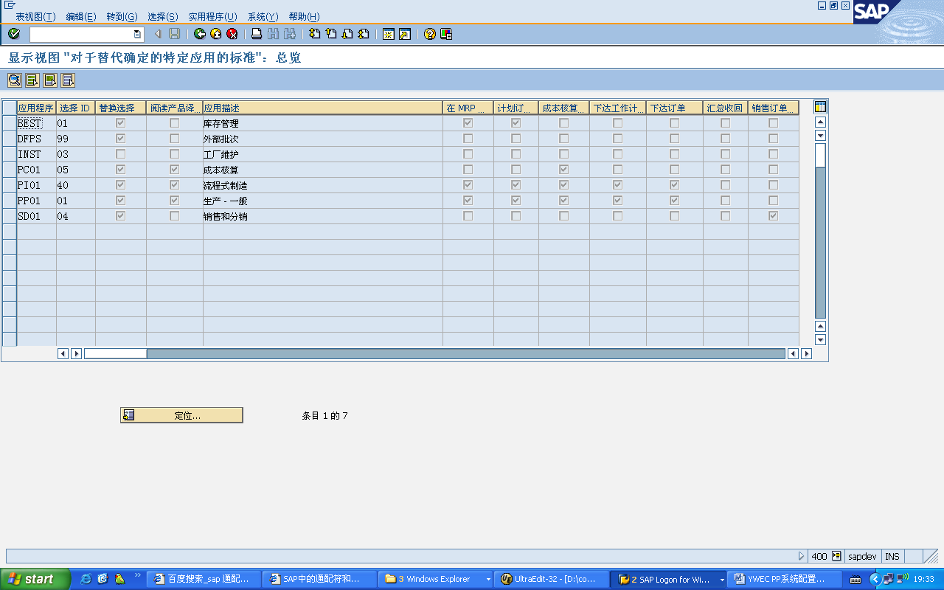

### 定义BOM项目允许的物料类型

|  |  |
| --- | --- |
| 配置路径: | 生产>基本数据>物料清单>项目数据>定义BOM项目的许可物料类型 |
| 事务代码： | OS14 |
| 备注： | 定义BOM项目允许的物料类型 |

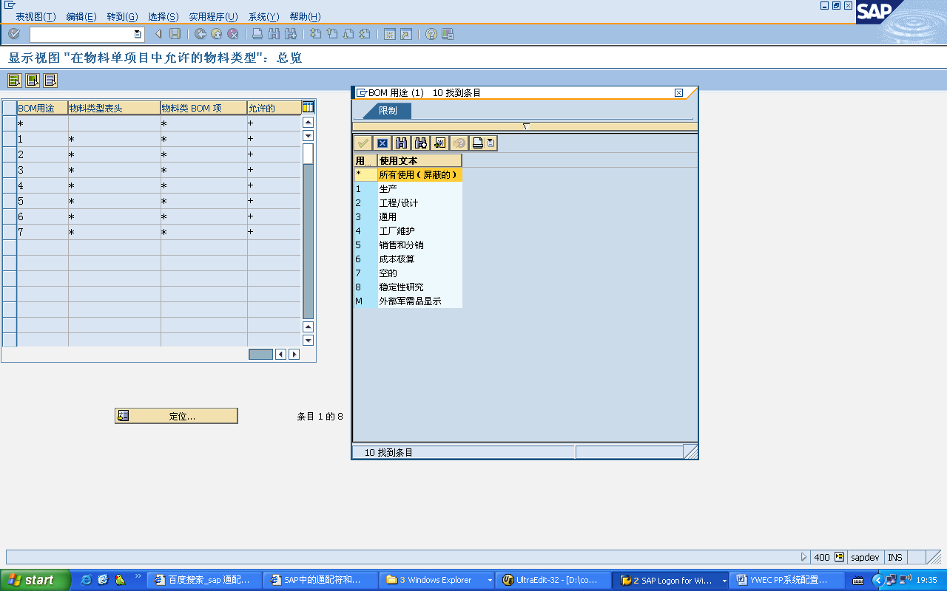

### 定义BOM表头允许的物料类型

|  |  |
| --- | --- |
| 配置路径: | 生产>基本数据>物料清单>通用数据>定义BOM表头的许可物料类型 |
| 事务代码： | OS24 |
| 备注： | 定义BOM项目允许的物料类型 |

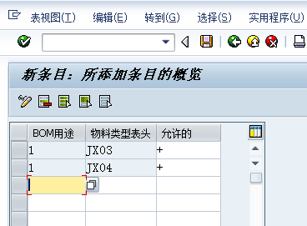

### 定义BOM展开类型

|  |  |  |
| --- | --- | --- |
| 配置路径: | 生产>基本数据>物料清单>项目数据>定义展开类型 | |
| 事务代码： | OS17 | |
| 配置描述：定义虚拟料件BOM展开设定 | |

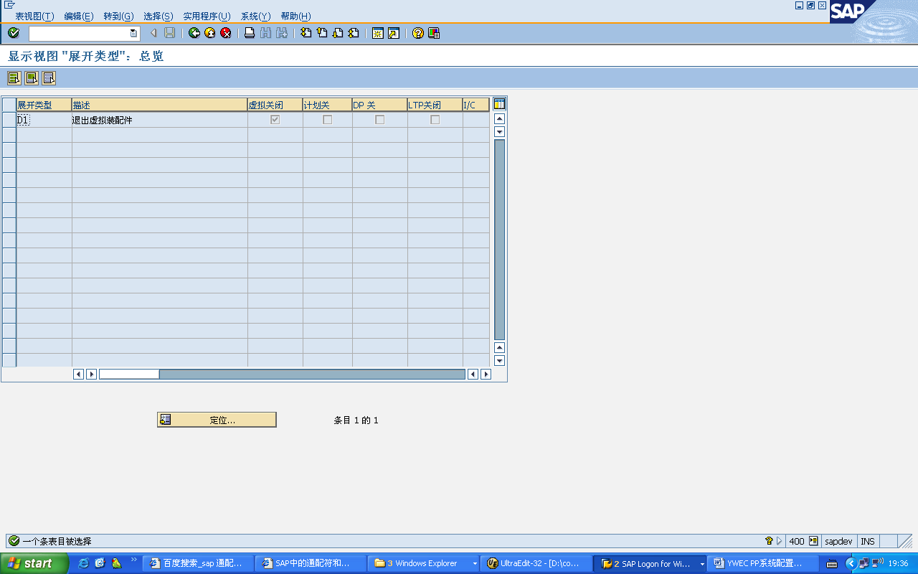

### 定义工作中心的字段选择

|  |  |
| --- | --- |
| 配置路径: | 生产>基本数据>工作中心>通用数据>定义字段选择 |
| 事务代码： | OPFA |
| 备注： | 定义工作中心的字段选择 |

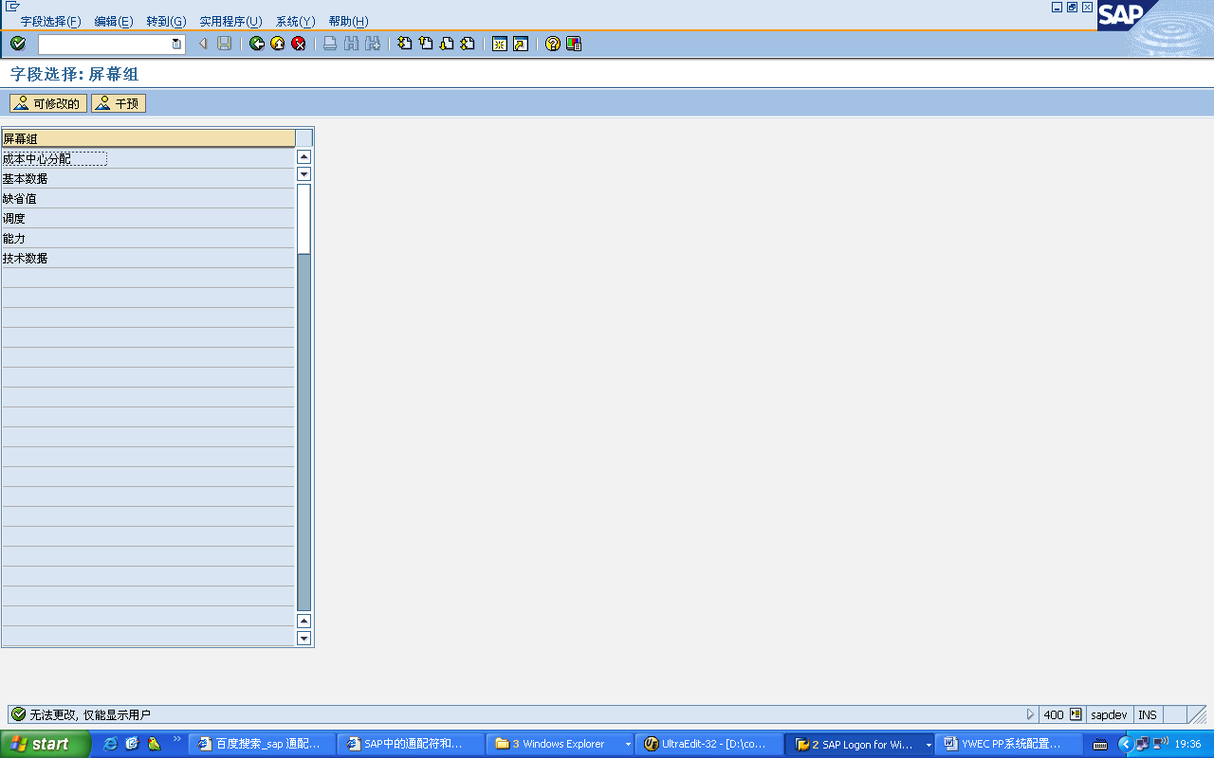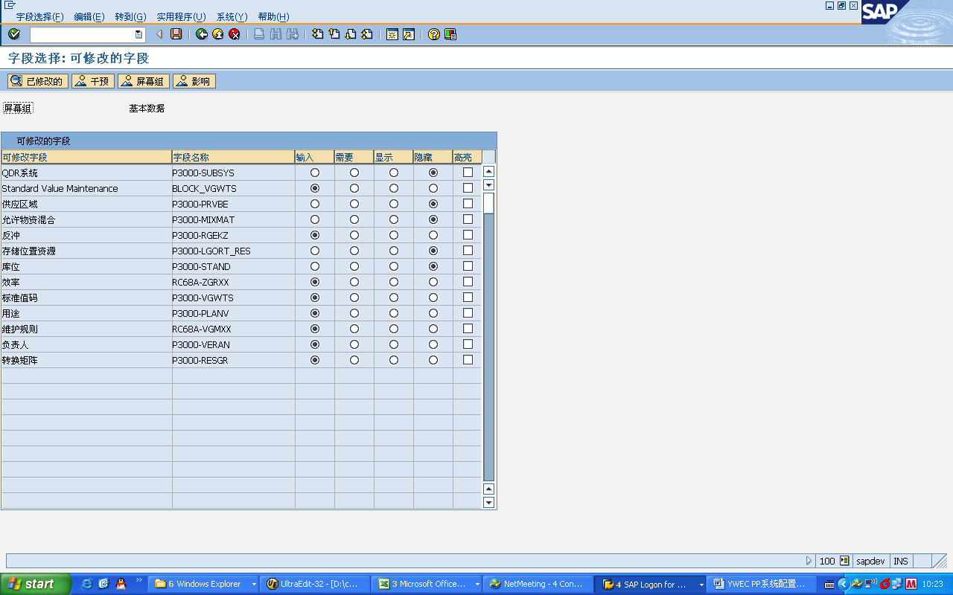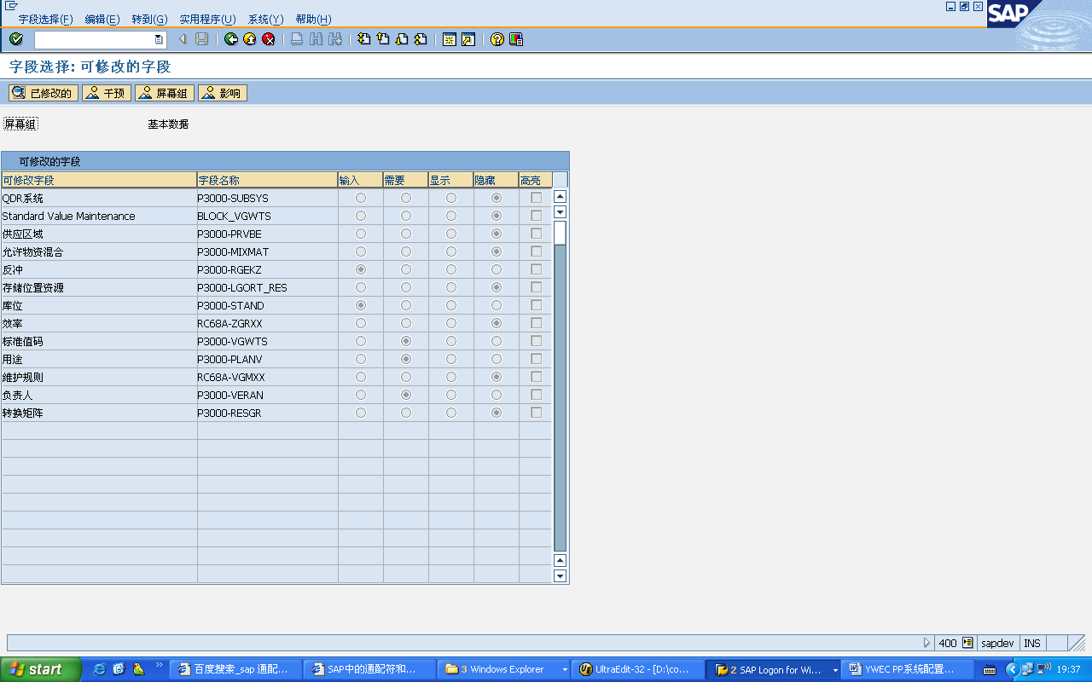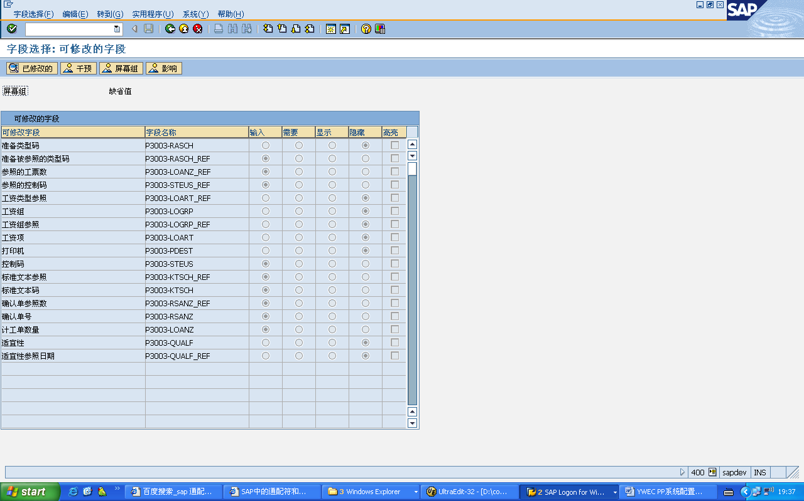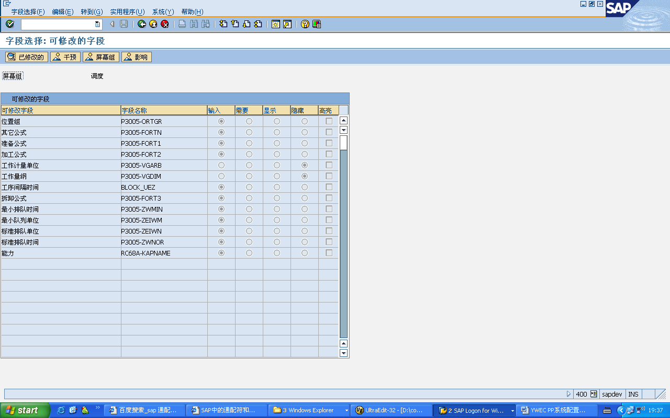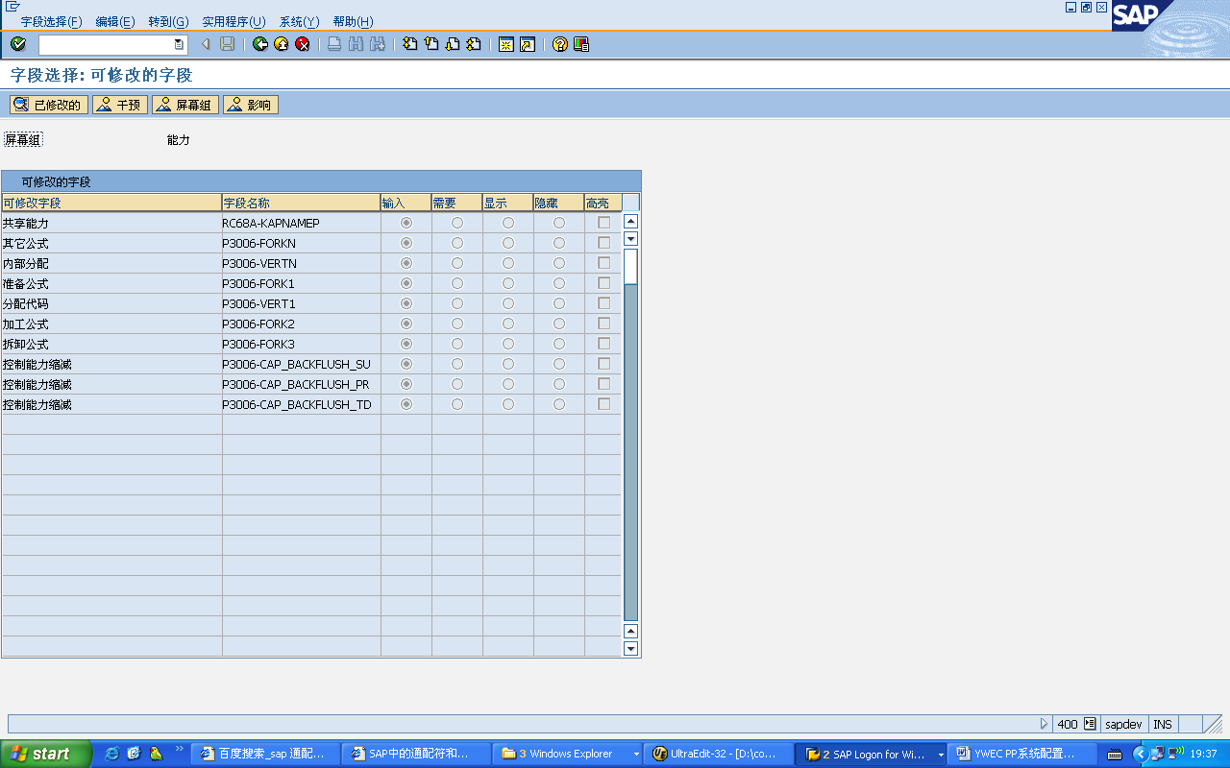

### 定义工作中心标准值参数

|  |  |
| --- | --- |
| 配置路径: | 生产>基本数据>工作中心>通用数据>标准值>定义参数 |
| 事务代码： | OP7B |
| 备注： |  |

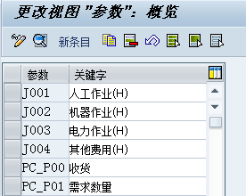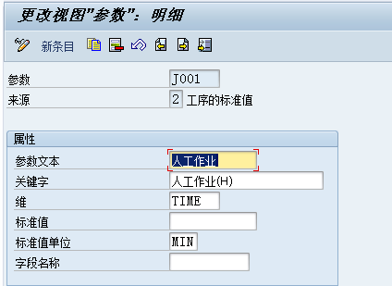

### 定义工作中心标准值码

|  |  |
| --- | --- |
| 配置路径: | 生产>基本数据>工作中心>通用数据>标准值>定义标准值码 |
| 事务代码： | OP19 |
| 备注： | * 定义工作中心标准值码（需先配置标准值参数） * 生成标识不勾，不能生成公式 |

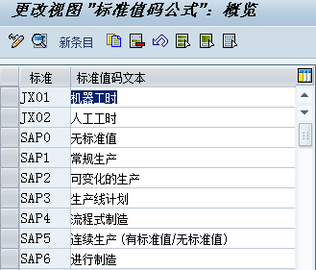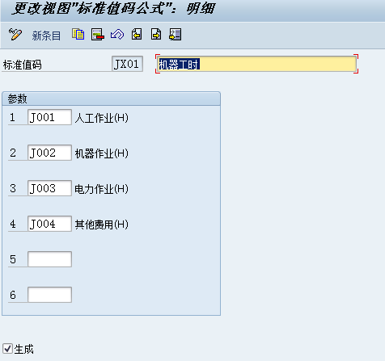

### 创建工作中心负责人

|  |  |
| --- | --- |
| 配置路径: | 生产>基本数据>工作中心>通用数据>确定负责人 |
| 事务代码： | OP10 |

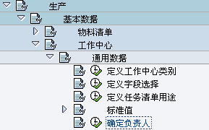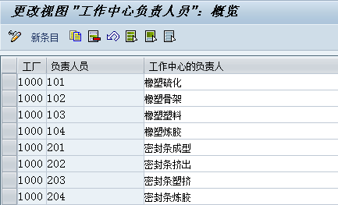

### 定义控制码

|  |  |
| --- | --- |
| 配置路径: | 生产>基本数据〉工作中心>工艺路径数据〉定义控制码 |
| 事务代码： | OP00 |
| 备注： | 定义生产报工确认控制参数 |

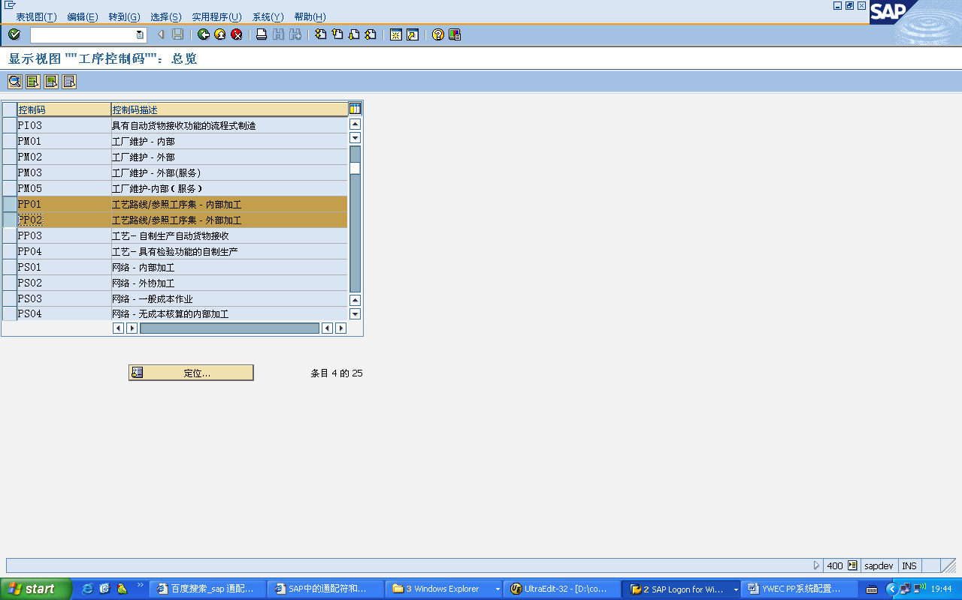

### 确定能力计划员

|  |  |
| --- | --- |
| 配置路径: | 生产>基本数据〉工作中心>能力计划〉确定能力计划员 |
| 事务代码： | OP34 |
| 备注： |  |

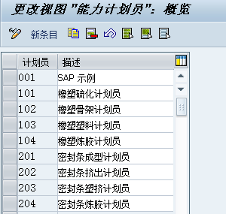

### 定义工作中心公式

|  |  |
| --- | --- |
| 配置路径: | 生产>基本数据〉工作中心>能力计划〉工作中心公式>定义工作中心公式 |
| 事务代码： | OP21 |

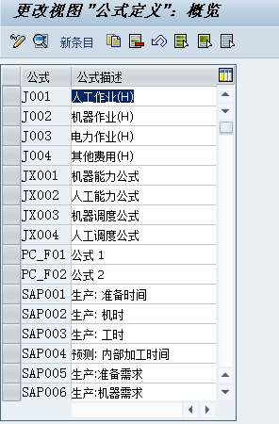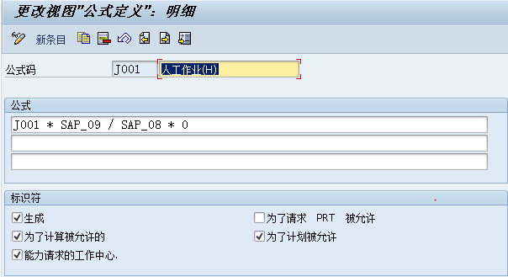

### 定义缺省能力

|  |  |
| --- | --- |
| 配置路径: | 生产>基本数据〉工作中心>能力计划〉定义缺省能力 |
| 事务代码： | OP36 |

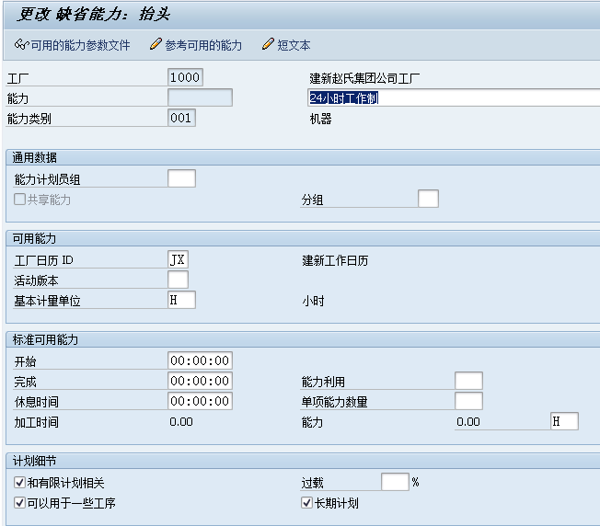

### 定义工艺路线的缺省默认参数

|  |  |
| --- | --- |
| 配置路径: | 生产>基本数据>工艺路线>控制数据>定义带缺省的参数文件 |
| 事务代码： | OP58 |

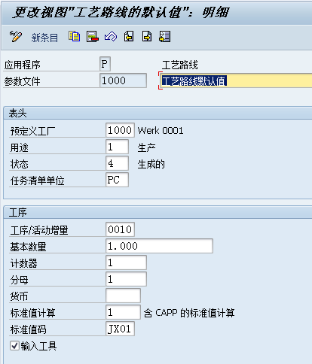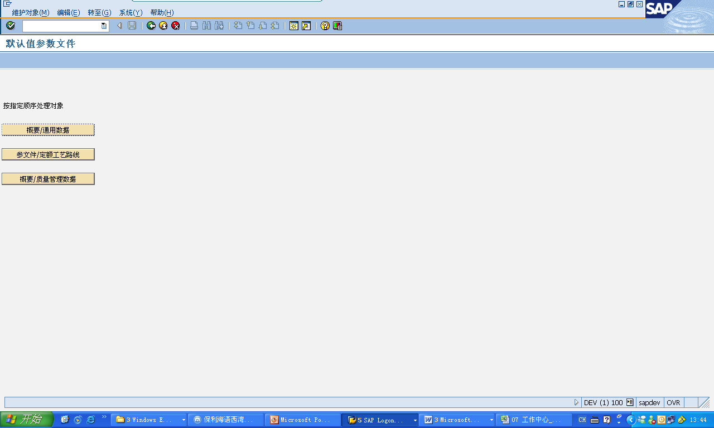

### 定义工艺路线的物料类型分配

|  |  |
| --- | --- |
| 配置路径: | 生产>基本数据>工艺路线>通用数据>定义物料类型分配 |
| 事务代码： | OP50 |

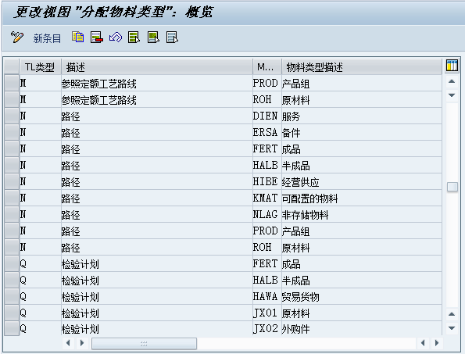

### 定义MRP计划元素

|  |  |
| --- | --- |
| 配置路径: | 生产>基本数据>工艺路线>通用数据>定义物料类型分配 |
| 事务代码： | OMD5 |

## MPS&MRP

### 定义MRP参数文件

|  |  |
| --- | --- |
| 配置路径: | 生产-> |
| 事务代码： | MC7F |
| 备注 | 调整SOP的S076计划参数 |

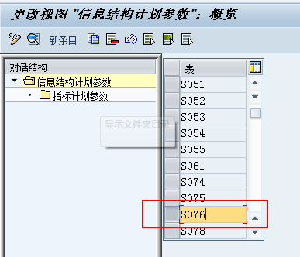

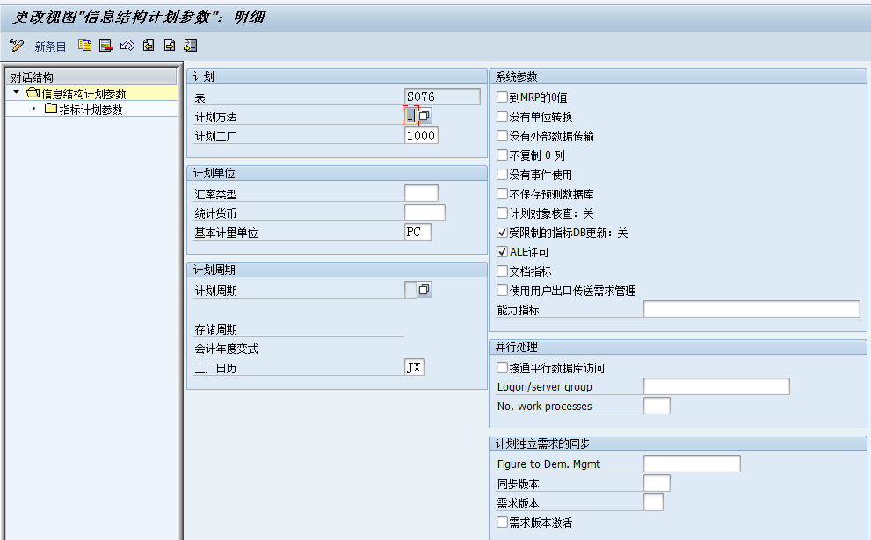

### 定义MRP参数文件

|  |  |
| --- | --- |
| 配置路径: | 生产-> |
| 事务代码： | MMD1 |
| 备注 | 维护消耗模式和调整期间 |

### 维护消耗模式和调整期间

|  |  |
| --- | --- |
| 配置路径: | 生产-> 生产计划编制 ->需求管理->已计划的独立需求->维护消耗模式和调整期间 |
| 事务代码： | OMPG |
| 备注 | 维护消耗模式和调整期间 |

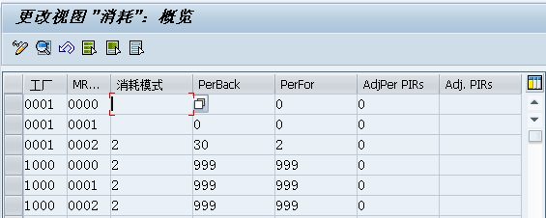

### 定义MRP控制者

|  |  |
| --- | --- |
| 配置路径: | 生产>物料需求计划>主数据>定义MRP控制者 |
| 事务代码： | OMD0 |

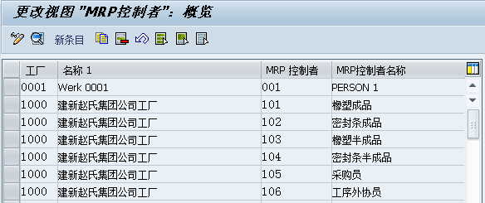

### 定义能力类别（和CM01有关）

|  |  |
| --- | --- |
| 配置路径: | 生产->能力需求计划🡪主数据->能力数据->定义能力类别 |
| 事务代码： | OPCD |

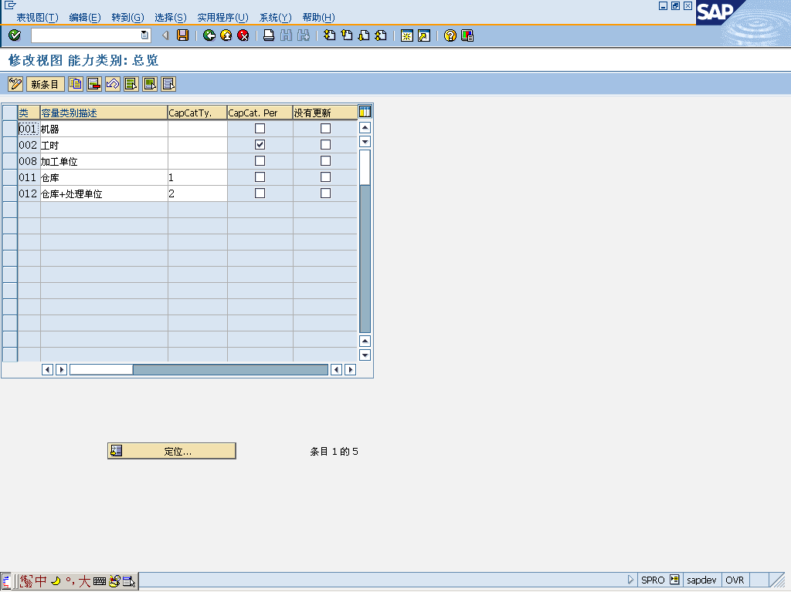

### 执行工厂参数总体维护

|  |  |
| --- | --- |
| 配置路径: | 生产->物料需求计划🡪工厂参数->执行工厂参数总体维护 |
| 事务代码： | OPPQ |

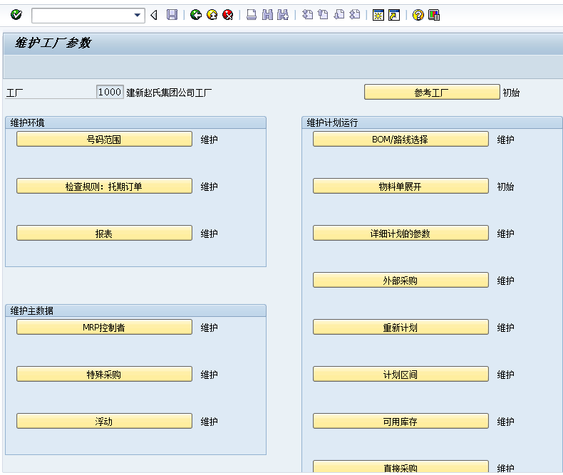

### 计划的订单

|  |  |
| --- | --- |
| 配置路径: | 生产->物料需求计划🡪工厂参数->执行工厂参数总体维护->维护->号码范围 |
| 事务代码： | OPPQ |

### 定义特殊获取

|  |  |
| --- | --- |
| 配置路径: | 生产->物料需求计划🡪工厂参数->执行工厂参数总体维护->维护->主数据->特殊获取 |
| 事务代码： | OPPQ |

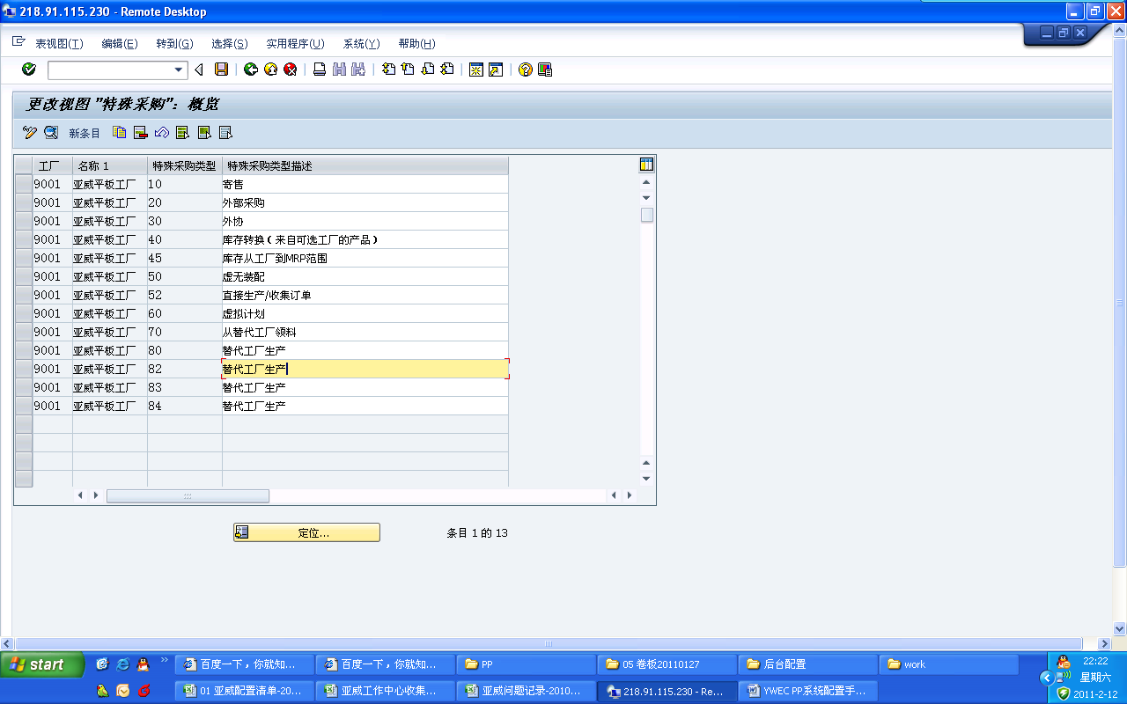

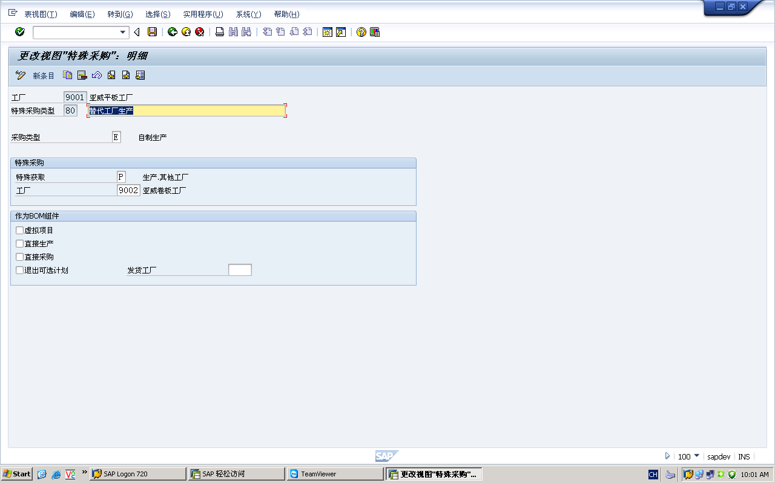

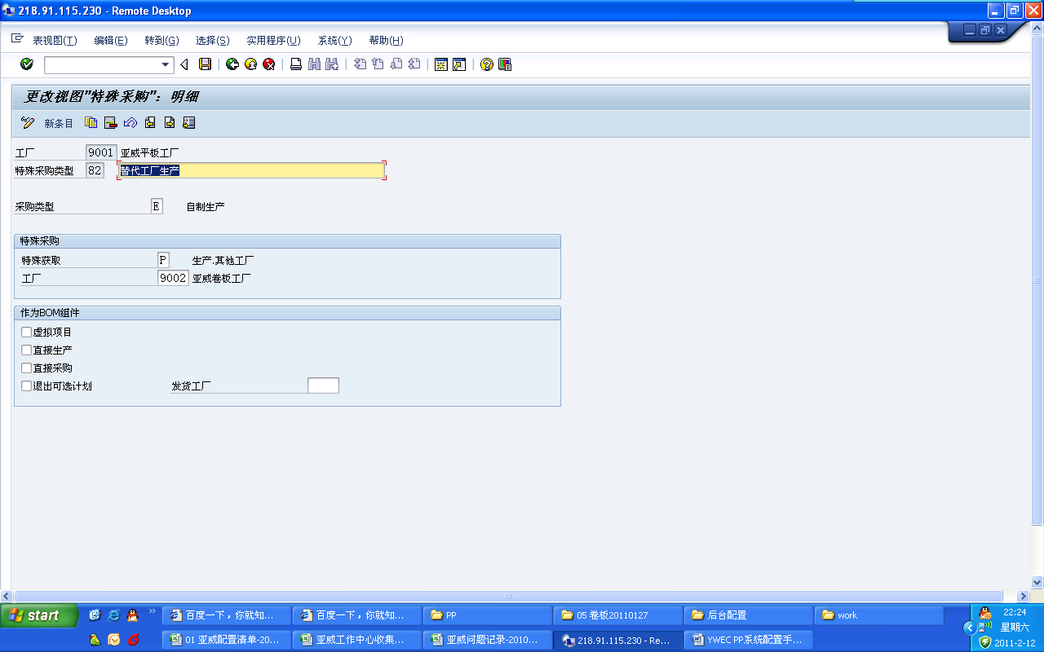

**81-在9001生产、82-在9002生产、83-在9003生产、84-在9004生产**

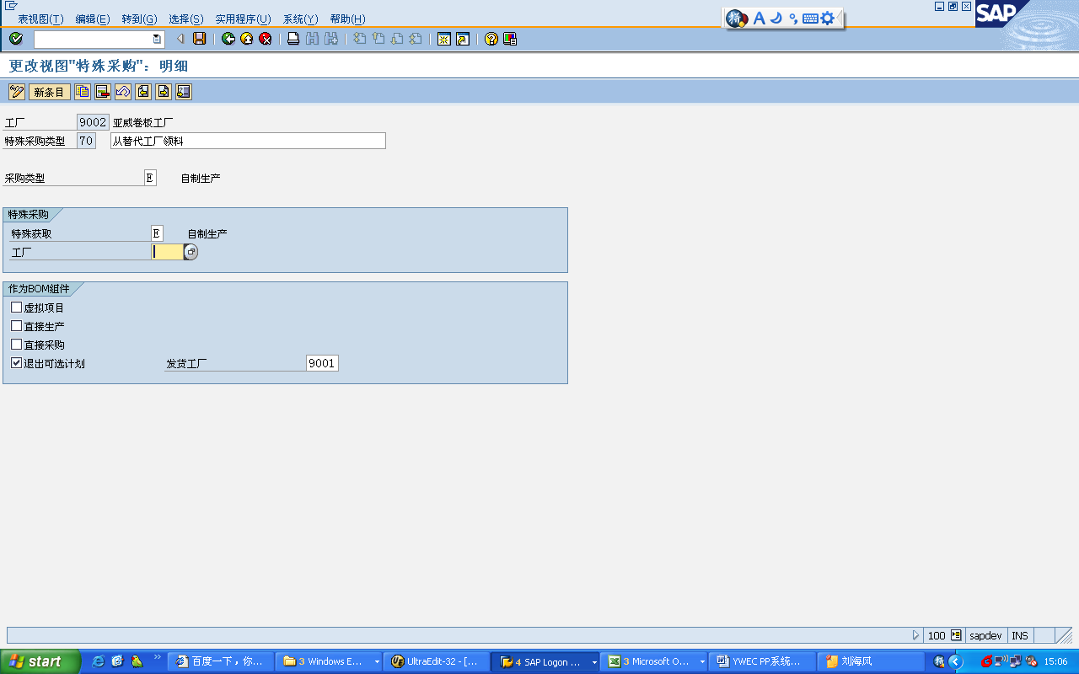

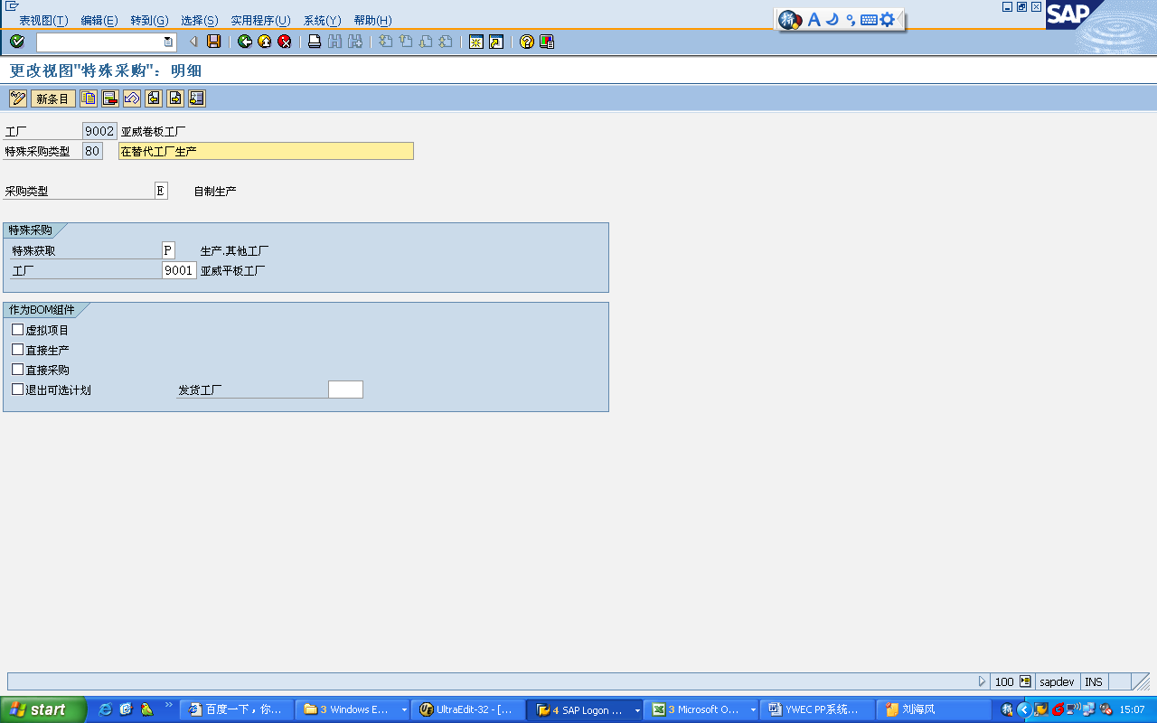

### 定义浮动边际码

|  |  |
| --- | --- |
| 配置路径: | 生产->物料需求计划🡪工厂参数->执行工厂参数总体维护->维护->主数据->浮动 |
| 事务代码： | OPPQ |
| 备注： | 维护计划边际码 |

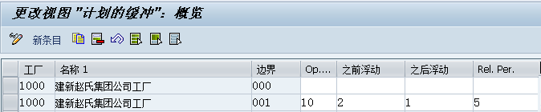

### 定义计划订单转生产订单

|  |  |
| --- | --- |
| 配置路径: | 生产->物料需求计划🡪工厂参数->执行工厂参数总体维护->维护->维护的计划的订单->转换->计划订单->生产订单 |
| 事务代码： | OPPQ |
| 备注： | 定义计划订单转生产订单类型 |

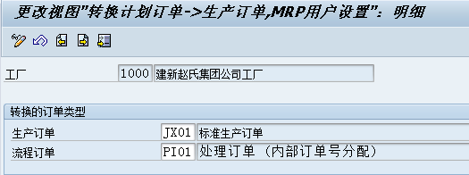

### 定义生产订单状态

|  |  |
| --- | --- |
| 配置路径: |  |
| 事务代码： | BS22 |
| 备注： | 定义生产订单状态 |

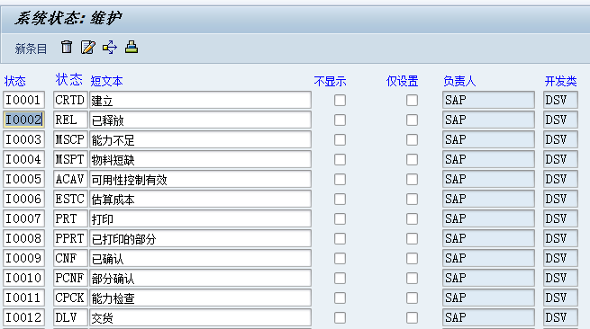

### 定义计划订单转采购申请

|  |  |
| --- | --- |
| 配置路径: | 生产->物料需求计划🡪工厂参数->执行工厂参数总体维护->维护->维护的计划的订单->转换->计划订单->采购申请 |
| 事务代码： | OPPQ |
| 备注: | 定义由计划订单集中转PR的数量 |

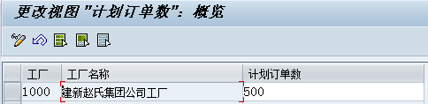

### 定义部门需求可用性

|  |  |
| --- | --- |
| 配置路径: | 生产->物料需求计划🡪工厂参数->执行工厂参数总体维护->维护->维护的计划的订单->部门需求可用性 |
| 事务代码： | OPPQ |
| 备注: | 部门需求可用性,定义可用性检查规则 |

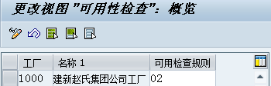

### 定义BOM/工艺路线选择

|  |  |
| --- | --- |
| 配置路径: | 生产->物料需求计划🡪工厂参数->执行工厂参数总体维护->维护->维护计划运行-> BOM/工艺路线选择 |
| 事务代码： | OPPQ |
| 备注： | 定义计划订单对BOM/工艺路线选择的选择规则 |

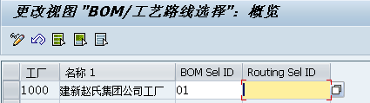

### 定义BOM展开

|  |  |
| --- | --- |
| 配置路径: | 生产->物料需求计划🡪工厂参数->执行工厂参数总体维护->维护->维护计划运行-> 物料单展开 |
| 事务代码： | OPPQ |
| 备注： | 定义BOM展开，激活订单BOM,展开物产BOM的同时展开相应的订单BOM |

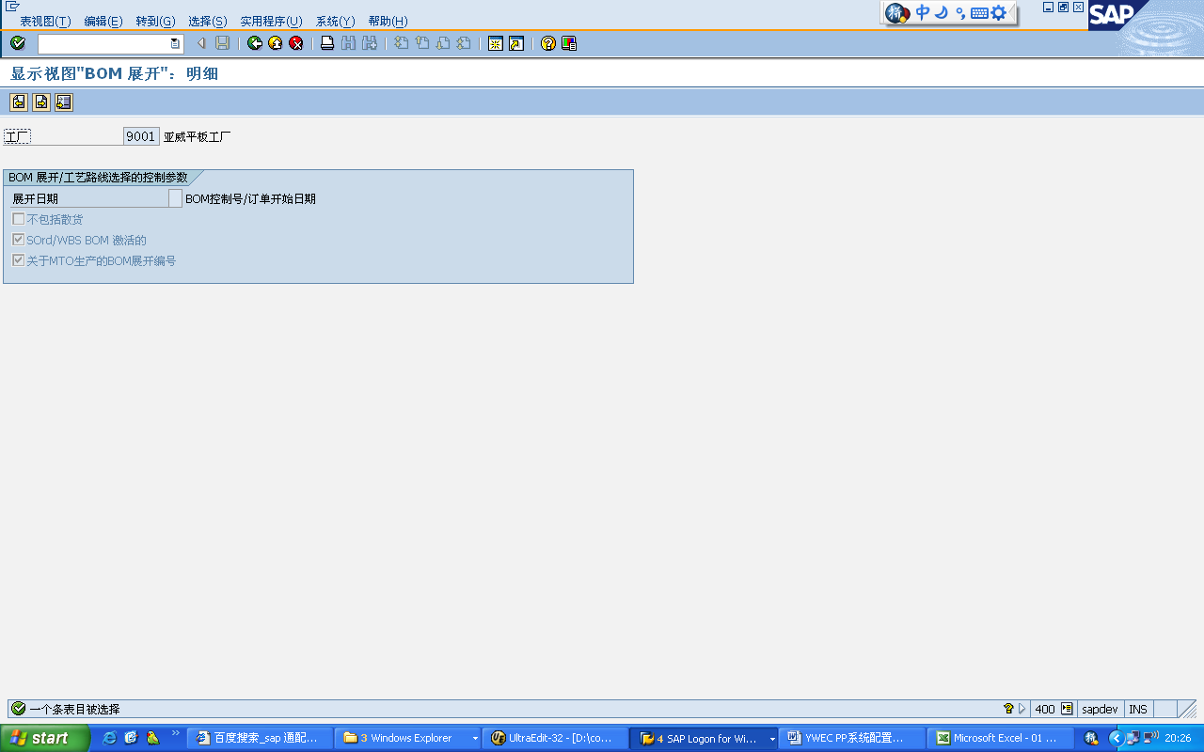

### 定义参数详细计划(和MS11有关)

|  |  |
| --- | --- |
| 配置路径: | 生产->物料需求计划🡪工厂参数->执行工厂参数总体维护->维护->维护计划运行->参数详细计划 |
| 事务代码： | OPPQ |

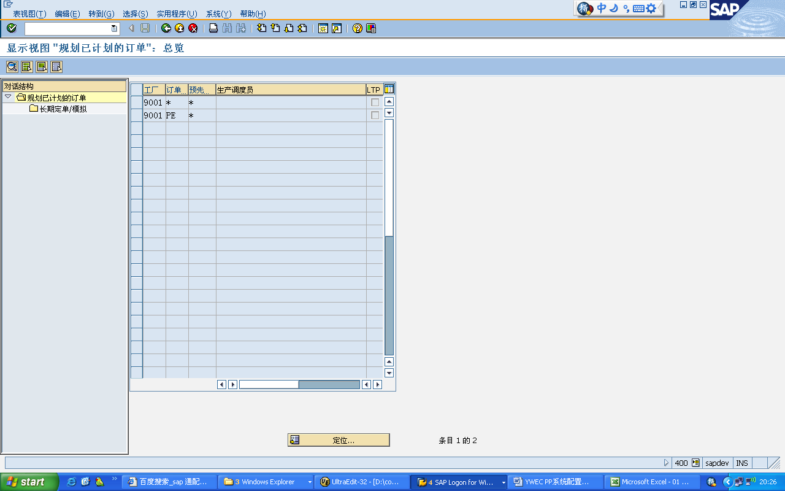

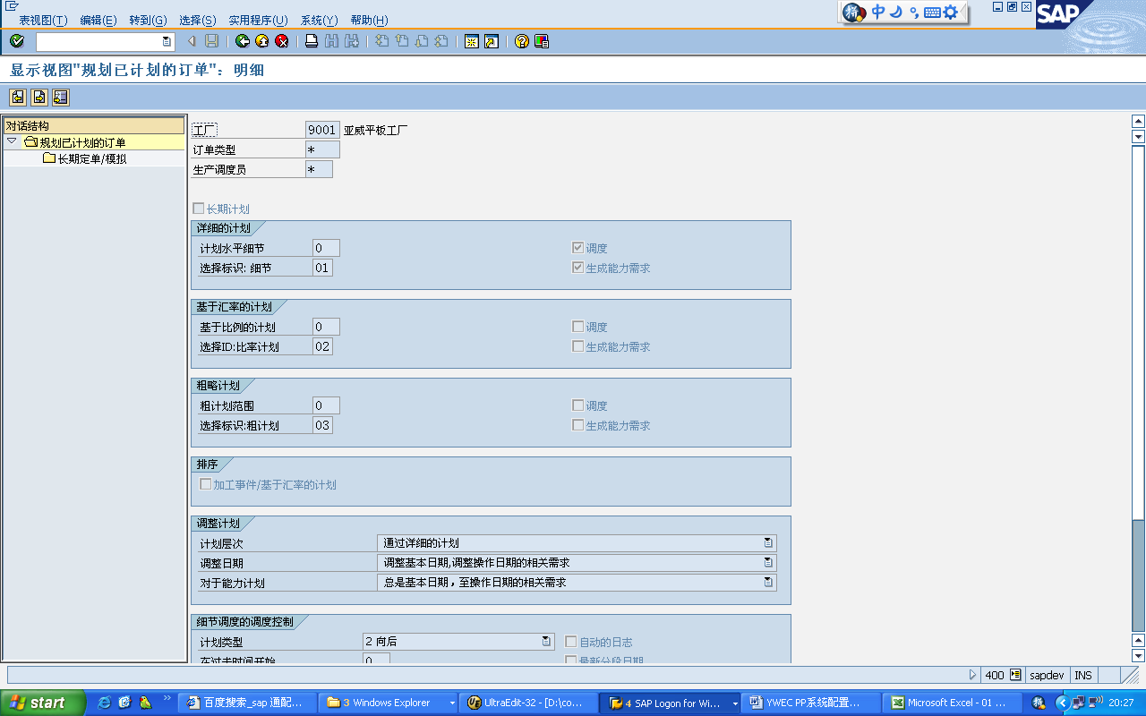

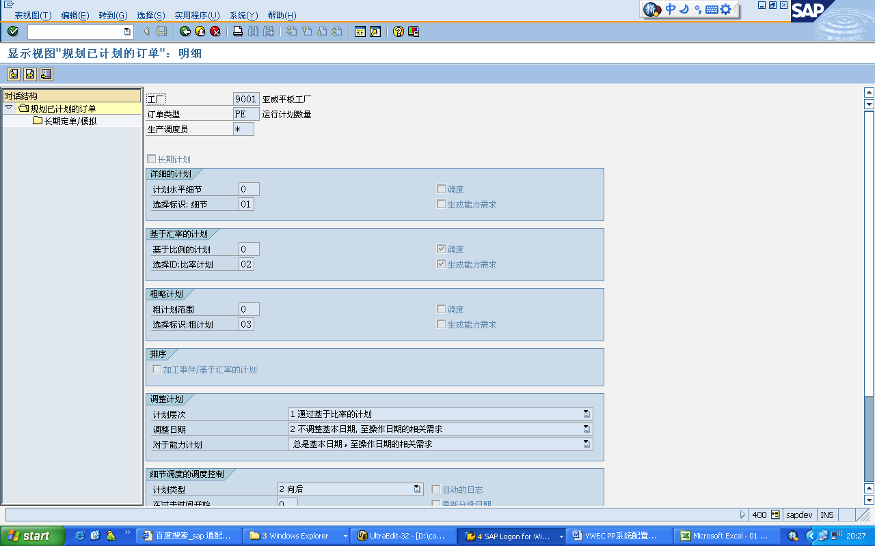

### 定义再计划

|  |  |
| --- | --- |
| 配置路径: | 生产->物料需求计划🡪工厂参数->执行工厂参数总体维护->维护->维护计划运行->重新计划 |
| 事务代码： | OPPQ |

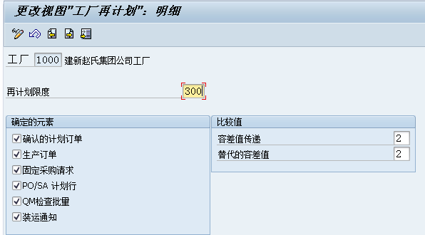

### 计划区间

|  |  |
| --- | --- |
| 配置路径: | 生产->物料需求计划🡪工厂参数->执行工厂参数总体维护->维护->维护计划运行->计划区间 |
| 事务代码： | OPPQ |

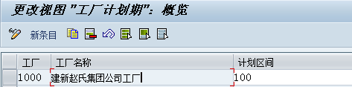

### 定义可用库存

|  |  |
| --- | --- |
| 配置路径: | SPRO🡪生产->物料需求计划🡪工厂参数->执行工厂参数总体维护->维护->维护计划运行->可用库存 |
| 事务代码 | OPPQ |

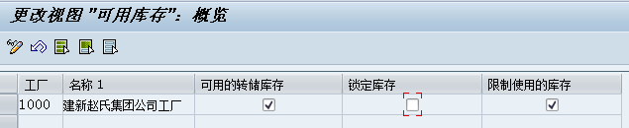

### 定义直接采购

|  |  |
| --- | --- |
| 配置路径: | SPRO🡪生产->物料需求计划🡪工厂参数->执行工厂参数总体维护->维护->维护计划运行->直接采购 |
| 事务代码 | OPPQ |

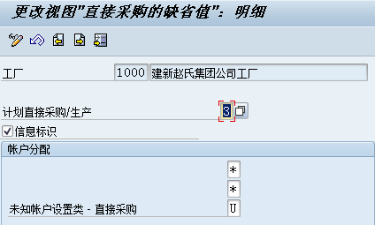

### 错误处理

|  |  |
| --- | --- |
| 配置路径: | 生产->物料需求计划🡪工厂参数->执行工厂参数总体维护->维护->维护计划运行->错误处理 |
| 事务代码： | OPPQ |

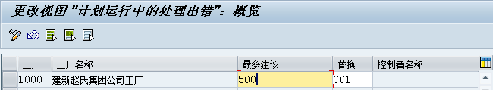

### 项目编号

|  |  |
| --- | --- |
| 配置路径: | 生产->物料需求计划🡪工厂参数->执行工厂参数总体维护->维护->计划运行->项目编号 |
| 事务代码： | OPPQ |

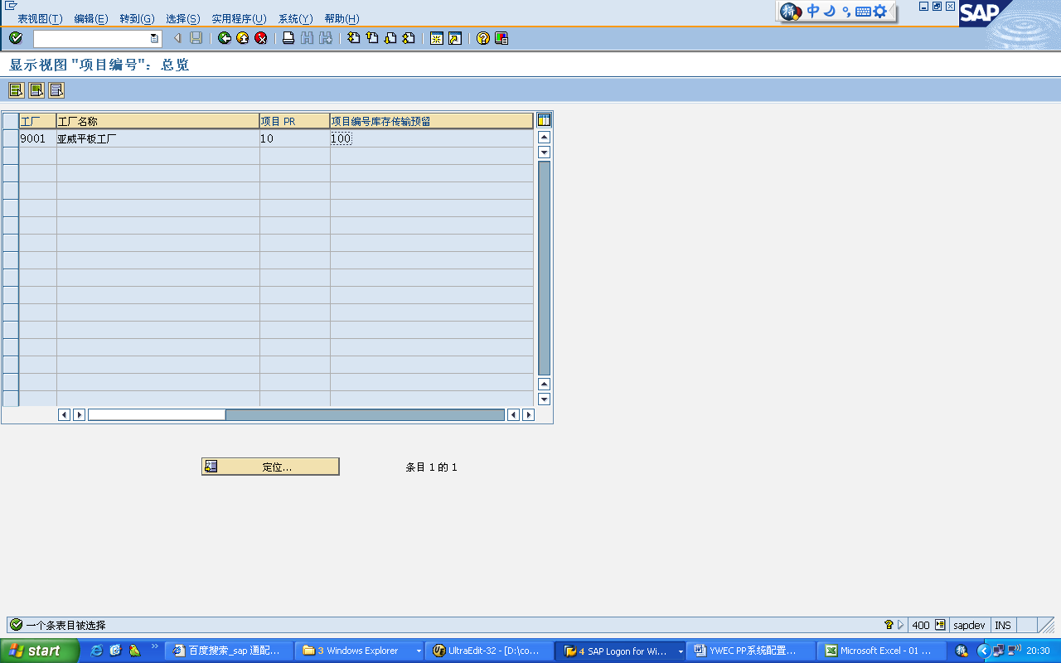

### 订单开始在过去

|  |  |
| --- | --- |
| 配置路径: | 生产->物料需求计划🡪工厂参数->执行工厂参数总体维护->维护->维护计划运行->在过去开始 |
| 事务代码： | OPPQ |
| 备注： | 配置是否允许计划订单的开始时间在过去. |

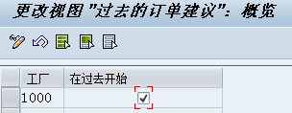

### 执行MRP组的总体维护

|  |  |
| --- | --- |
| 配置路径: | 生产->物料需求计划🡪 MRP组->执行MRP组的总体维护->维护 |
| 事务代码： | OPPR |

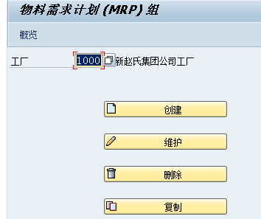

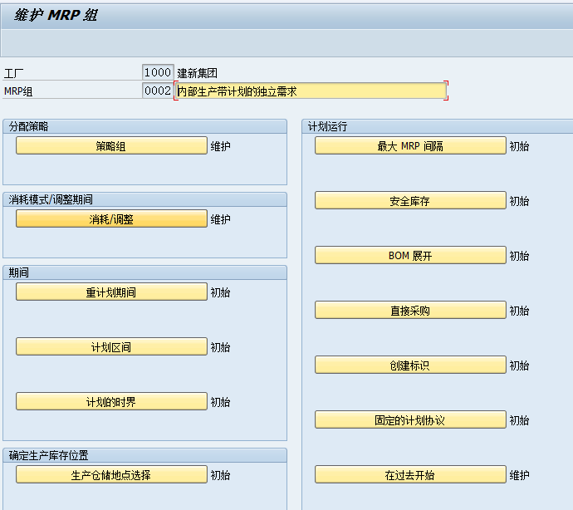

### MRP组分配给策略组

|  |  |
| --- | --- |
| 配置路径: | 生产-> 生产计划编制 ->需求管理->>已计划的独立需求->计划策略->将 MRP 组分配给策略组 |
| 事务代码： | OPPU |
| 备注： | 将MRP组分配给策略组(各工厂配置相同，先需维护MRP组) |

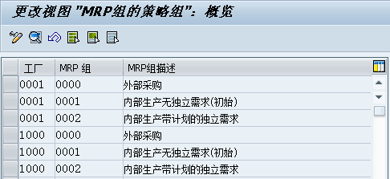

### MRP组共享安全库存

|  |  |
| --- | --- |
| 配置路径: | 生产-> 生产计划编制 |
| 事务代码： | OMI1 |
| 备注： | 设置共享安全库存，计划订单可以使用比例的安全库存 |

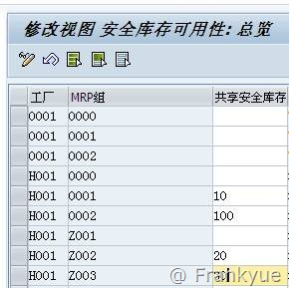

### 采购/MRP缺省值

|  |  |
| --- | --- |
| 配置路径: | 生产-> 生产计划编制 |
| 事务代码： | OMDT |
| 备注： | 采购计划以信息记录的天数为准，需配套使用ME01 |

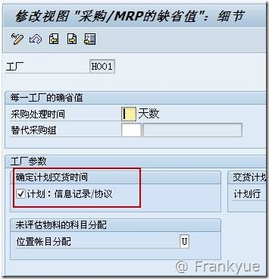

### 检查批量过程

|  |  |
| --- | --- |
| 配置路径: | 生产->物料需求计划🡪计划->批量计算->检查批量过程->MRP批量 |
| 事务代码： | OMI4 |

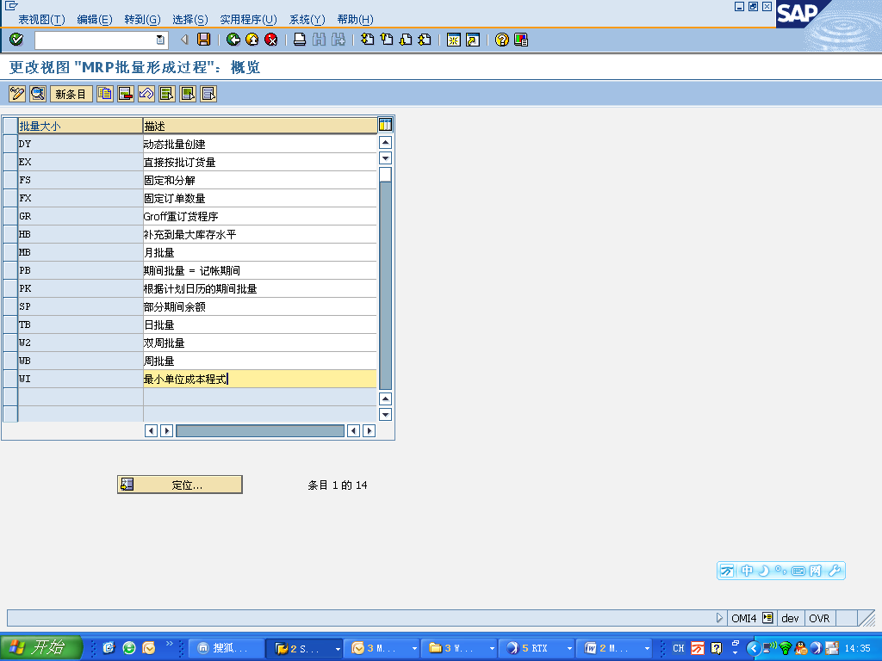

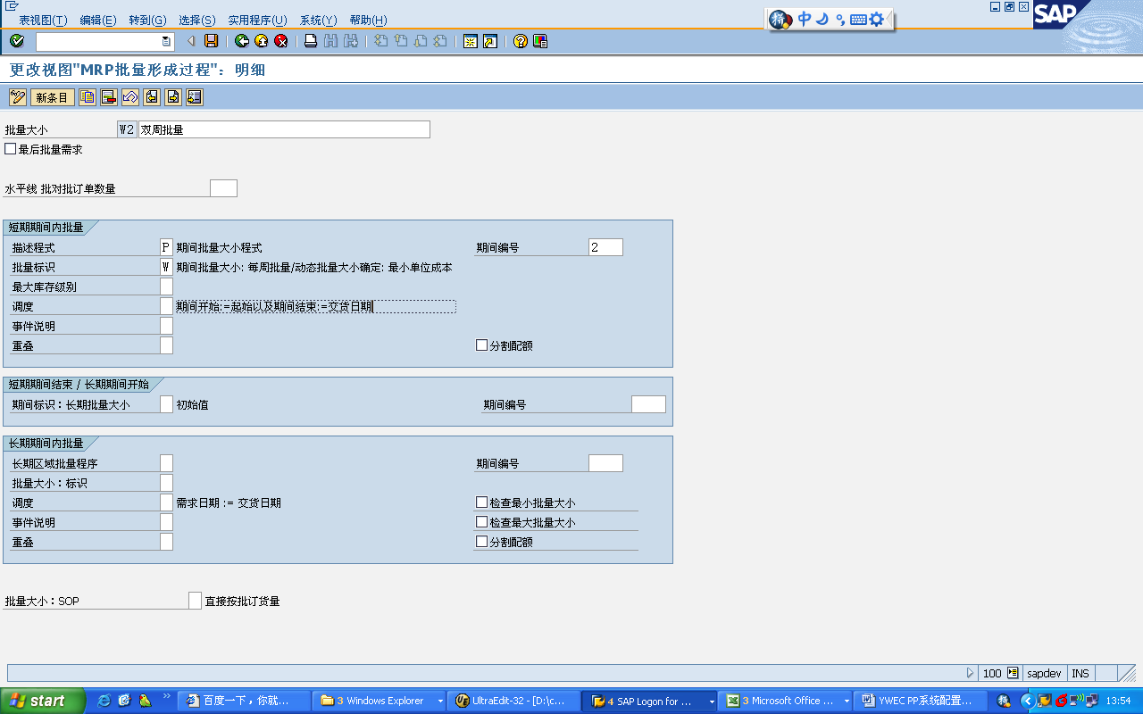

### 将采购申请转为采购订单

|  |  |
| --- | --- |
| 配置路径: | 生产- >物料需求计划->采购建议->采购建议的转换->将采购申请转为采购订单 |
| 事务代码： | OPPH |

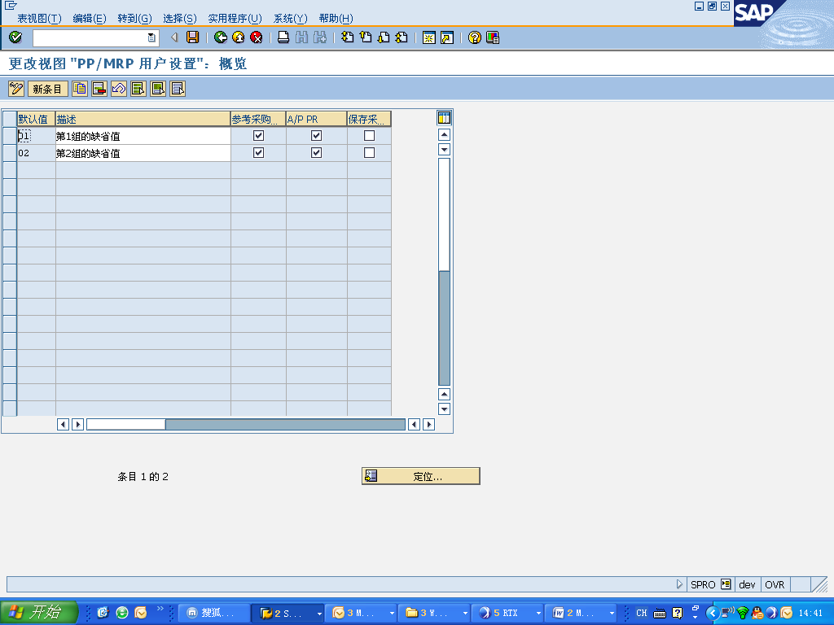

### MRP库存地点定义

|  |  |
| --- | --- |
| 配置路径: | 生产->物料需求计划->计划->定义每一个工厂的仓储地点MRP |
| 事务代码： | OMIR |
| 备注： | 定义库存地点库存是否参与MRP运算 |

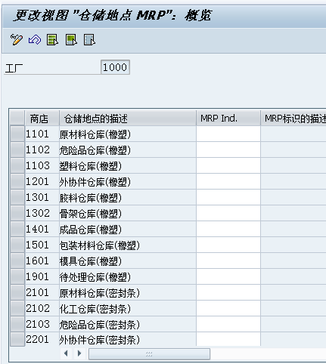

### 激活工厂需求计划

|  |  |
| --- | --- |
| 配置路径: | 生产->物料需求计划->计划文件条目->激活 MRP 和建立计划相关文件 |
| 事务代码： | OMDU |
| 备注： | 激活工厂MRP需求计划及建立计划相关文件 |

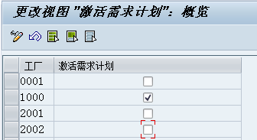

### 给工厂分配日历

|  |  |
| --- | --- |
| 配置路径: |  |
| 事务代码： | OPDD |
| 备注： | 给工厂分配日历 |

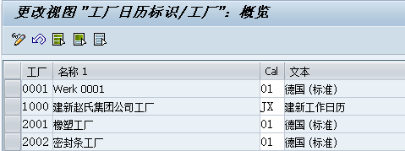

### 定义计划独立需求版本号

|  |  |  |
| --- | --- | --- |
| 配置路径: | 生产>生产计划编制〉需求管理〉已计划的独立需求〉定义版本号 | |
| 事务代码： | OMP2 | |
| 配置描述： 定义计划独立需求（销售预测）版本号 | |

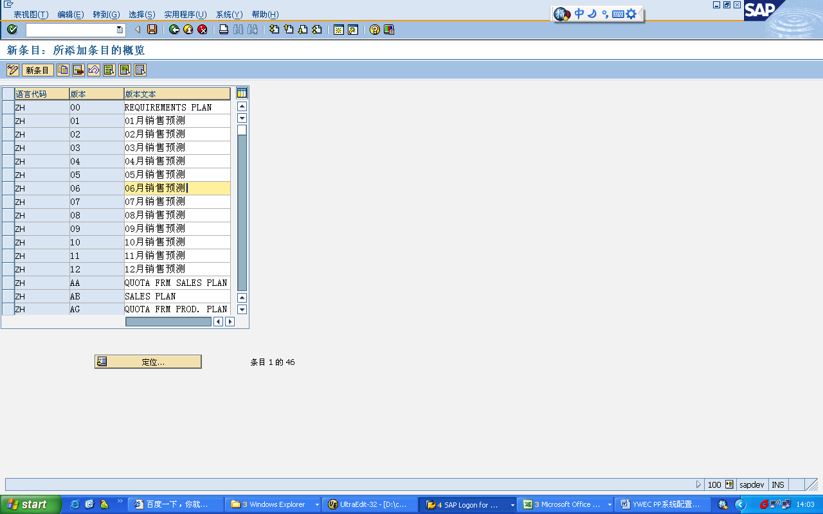

### 定义导航参数文件

|  |  |  |
| --- | --- | --- |
| 配置路径: | 生产>物料需求计划〉评估〉定义导航参数 | |
| 事务代码： | OM0K | |
| 配置描述： 定义MD04界面常用t-code按纽 | |

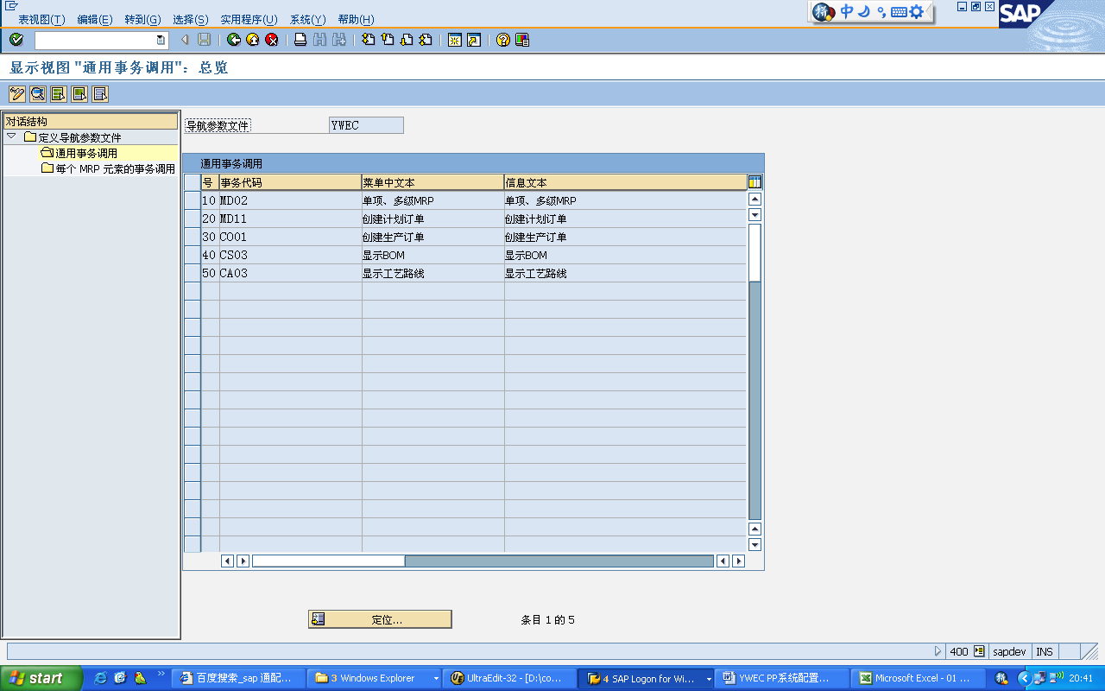

### 定义MRP区域

|  |  |  |
| --- | --- | --- |
| 配置路径: | 生产>物料需求计划〉主数据〉MRP区域 | |
| 事务代码： | OM0K | |
| 配置描述： | |

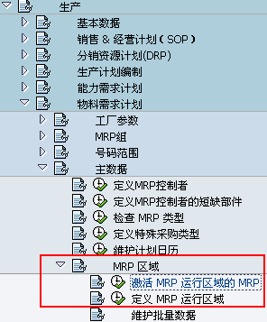

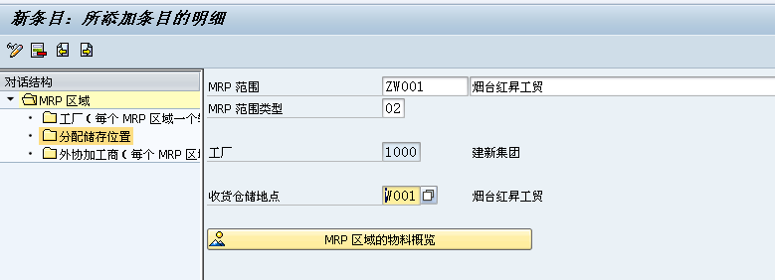

## 车间现场控制(SFC)

### 定义订单类型

|  |  |  |
| --- | --- | --- |
| 配置路径: | 生产>商店底价控制〉主数据〉订单〉定义订单类型 | |
| 事务代码： | OPJH | |
| 配置描述： 维护生产订单类型 | |

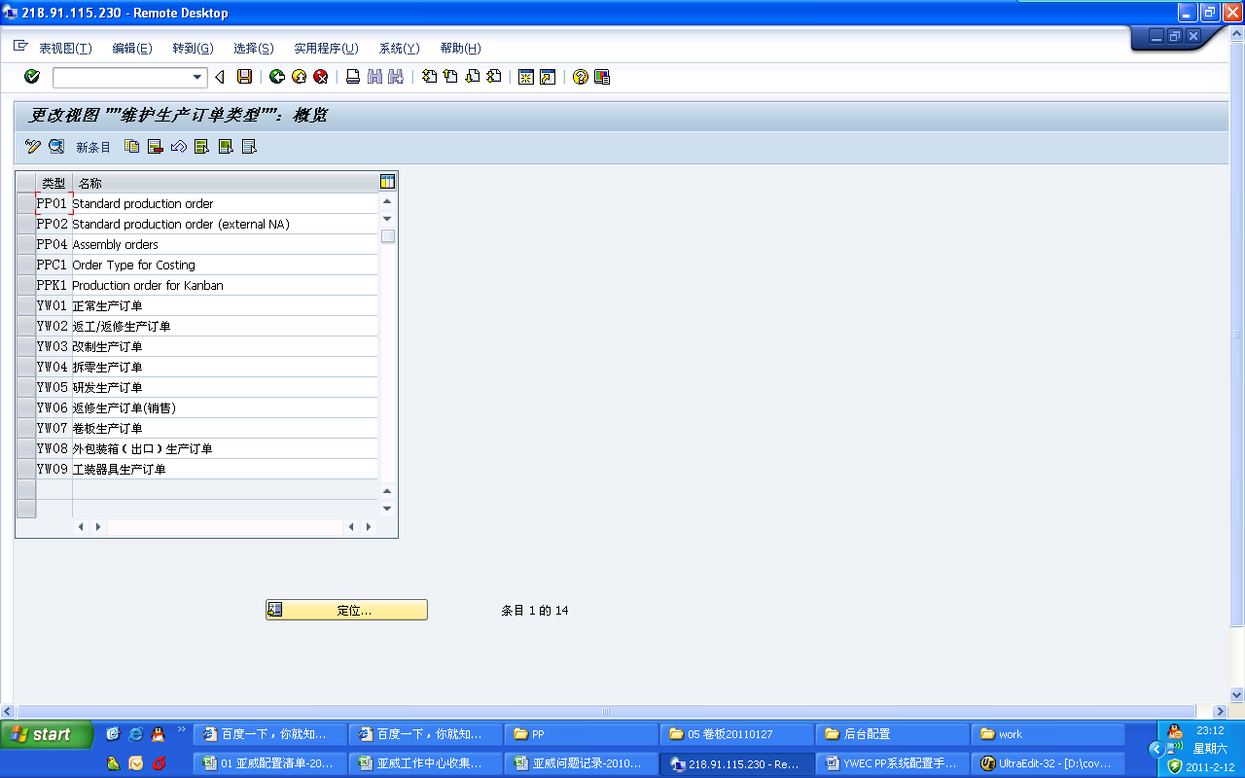

### 定义订单类型相关的参数

|  |  |  |
| --- | --- | --- |
| 配置路径: | 生产>商店底价控制〉主数据〉订单〉定义订单类型相关的参数 | |
| 事务代码: | OPL8 | |
| 配置描述： 建立及维护订单类型的相关参数 | |

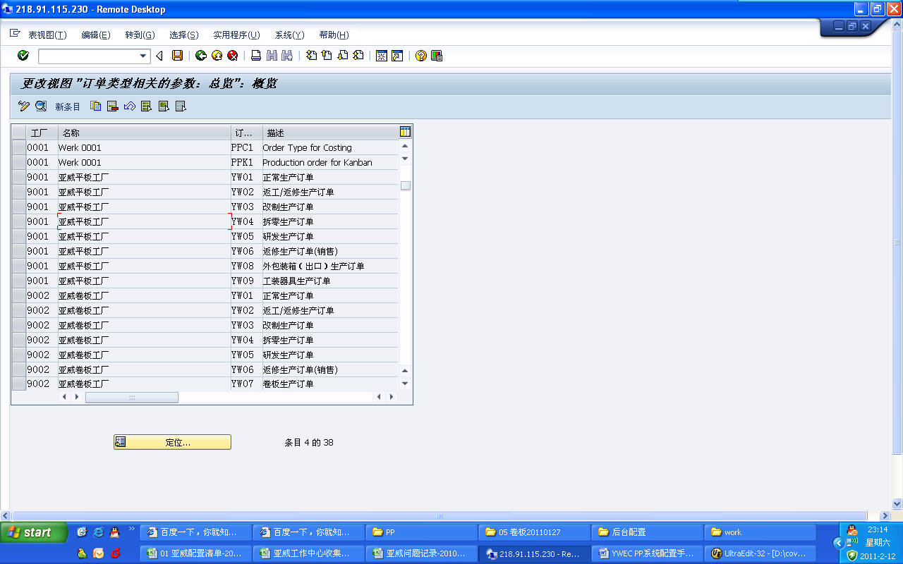

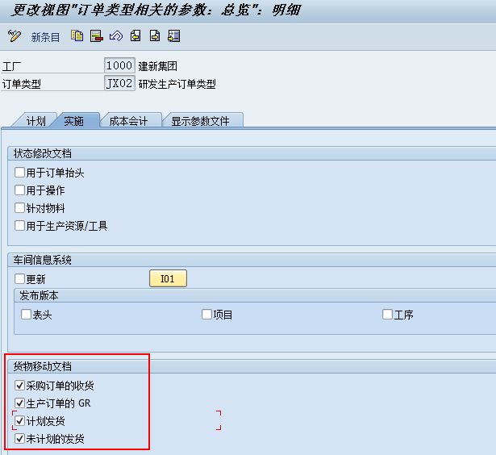

### 定义生产计划参数文件

|  |  |  |
| --- | --- | --- |
| 配置路径: | 生产>商店底价控制〉主数据〉定义生产计划参数文件 | |
| 事务代码: | OPKP | |
| 配置描述： 维护和定义生产计划参数文件 | |

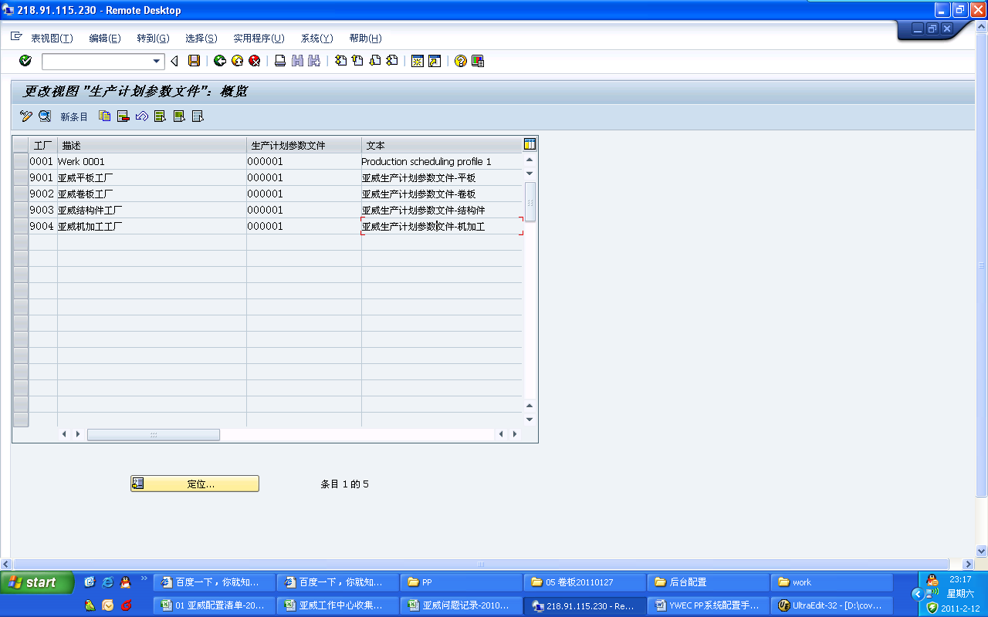

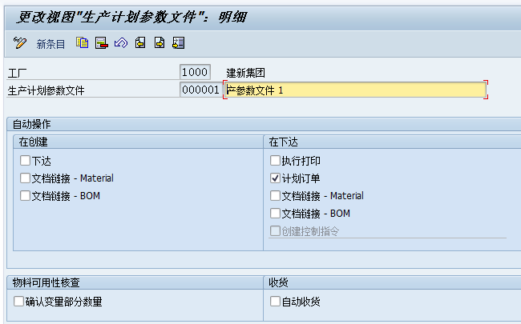

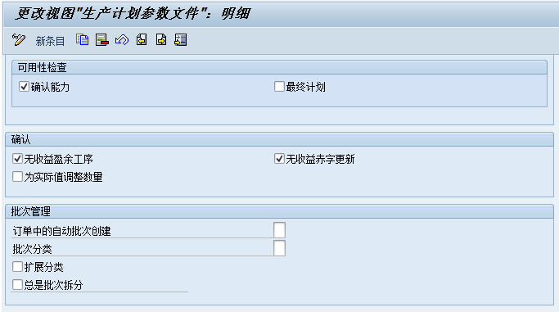

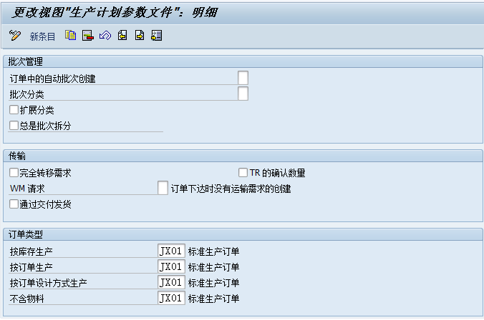

### 定义生产调度员

|  |  |  |
| --- | --- | --- |
| 配置路径: | 生产>商店底价控制〉主数据〉定义生产调度员 | |
| 事务代码: | OPJ9 | |
| 配置描述：定义生产调度员 | |

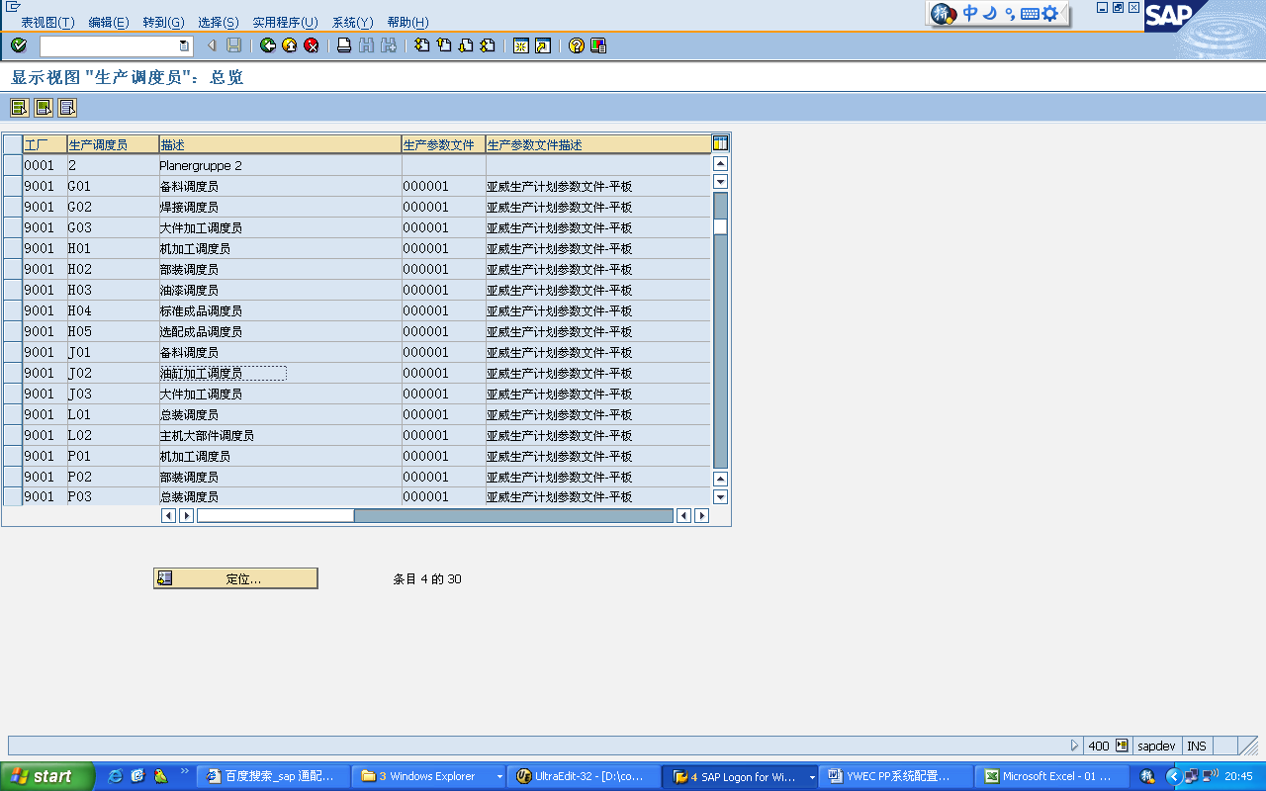

### 为生产订单定义计划参数

|  |  |
| --- | --- |
| 配置路径: | 生产>商店底价控制〉工序>调度〉定义生产订单计划参数 |
| 事务代码: | OPU3 |
| 配置描述： | 为生产订单定义计划参数 |

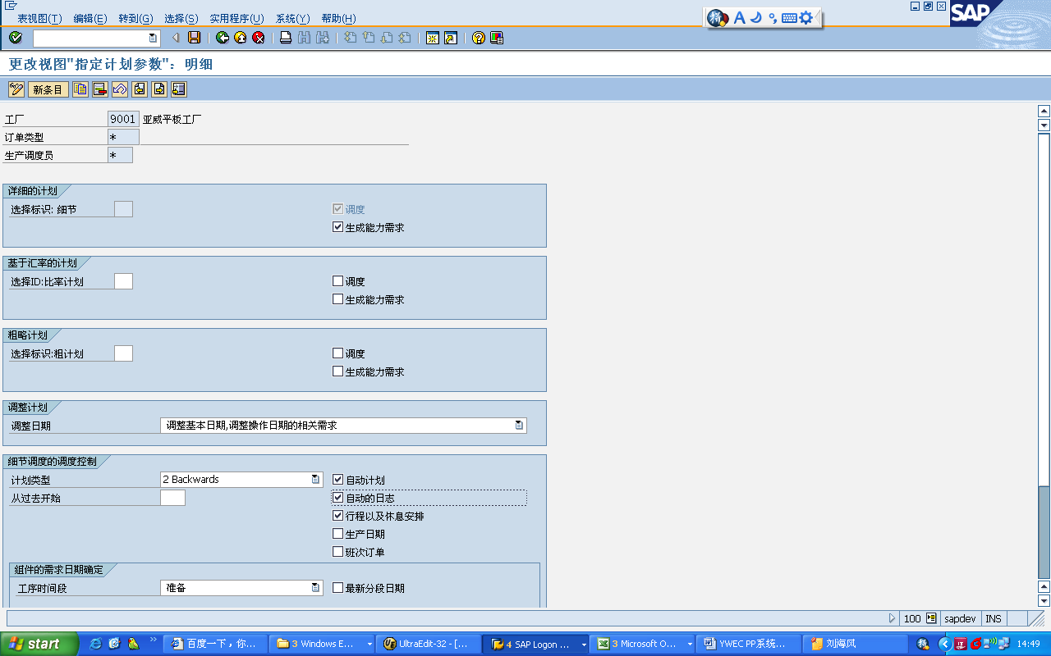

### 定义可用性检查范围

|  |  |
| --- | --- |
| 配置路径: | 生产>商店底价控制〉工序>可用性检查〉定义检查范围 |
| 事务代码: | 定义检查组:OVZ2;定义检查规则：OPJL,定义检查范围OPJJ |
| 配置描述： | 定义可用性检查范围 |

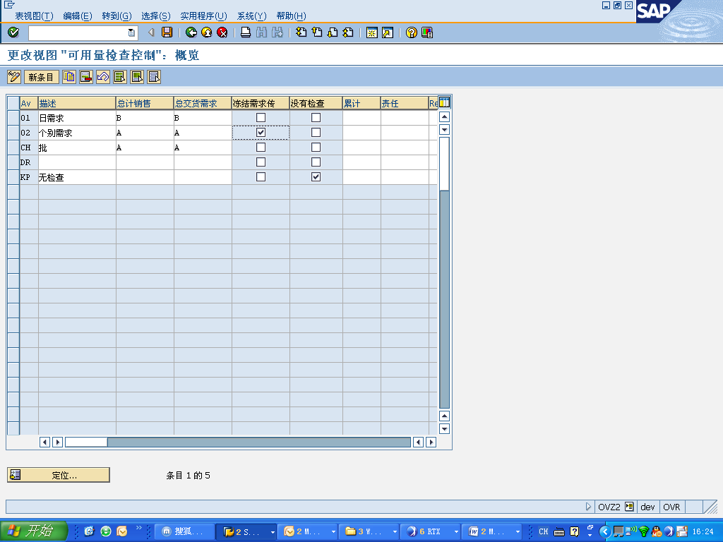

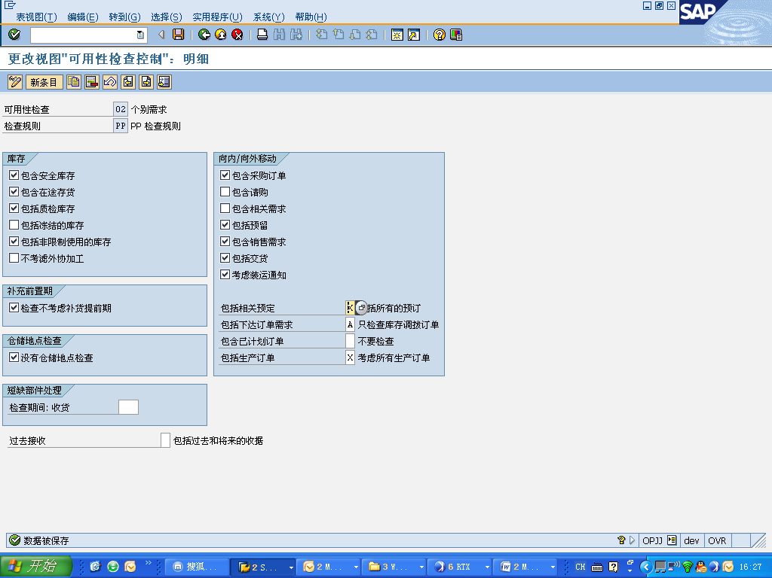

### 定义检查控制

|  |  |
| --- | --- |
| 配置路径: | 生产>商店底价控制〉工序>可用性检查〉定义检查控制 |
| 事务代码: | OPJK |
| 配置描述： | 定义生产订单可用性检查控制 |

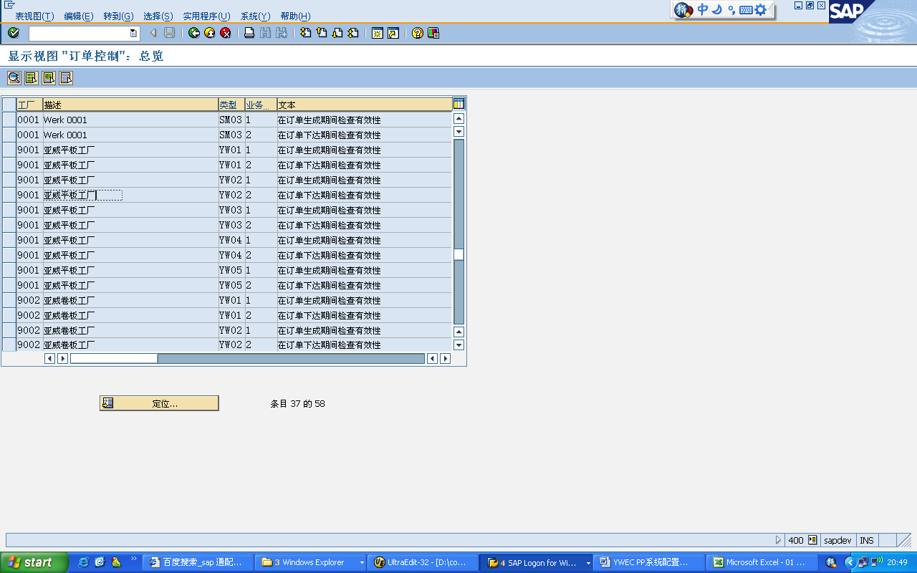

4个厂所有的订单类型都配置能力参数文件

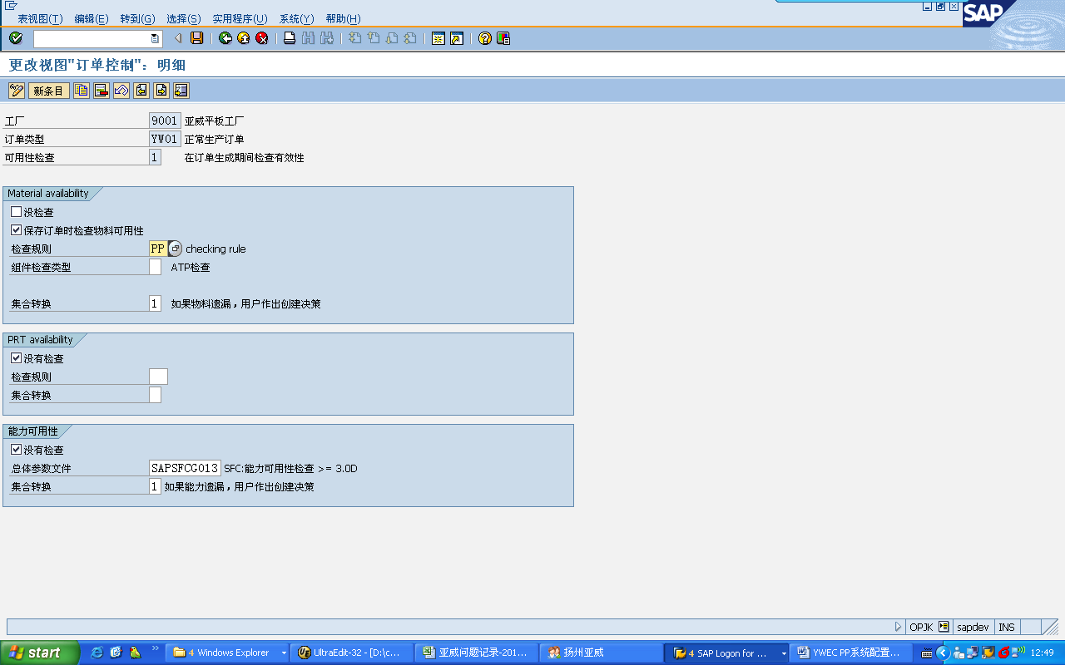

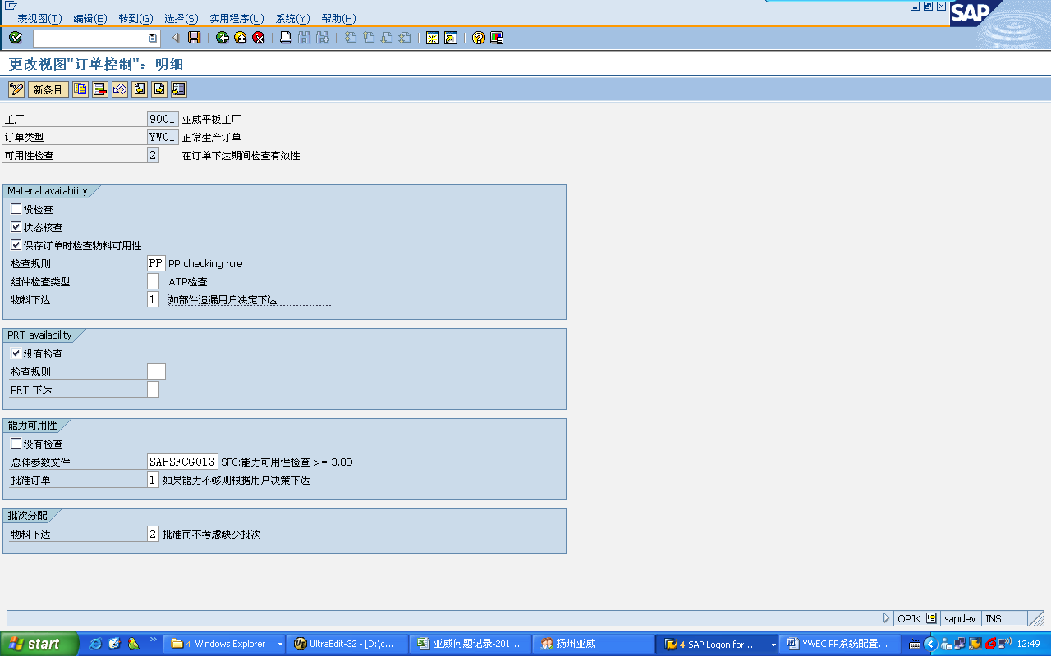

### 定义产能计划参数

|  |  |
| --- | --- |
| 配置路径: | 生产> |
| 事务代码: | OPUZ |
| 配置描述： |  |

### 定义工序确认参数

|  |  |
| --- | --- |
| 配置路径: | 生产>商店底价控制〉工序〉确认〉定义确认参数 |
| 事务代码: | OPK4 |
| 配置描述： | 定义工序确认参数 |

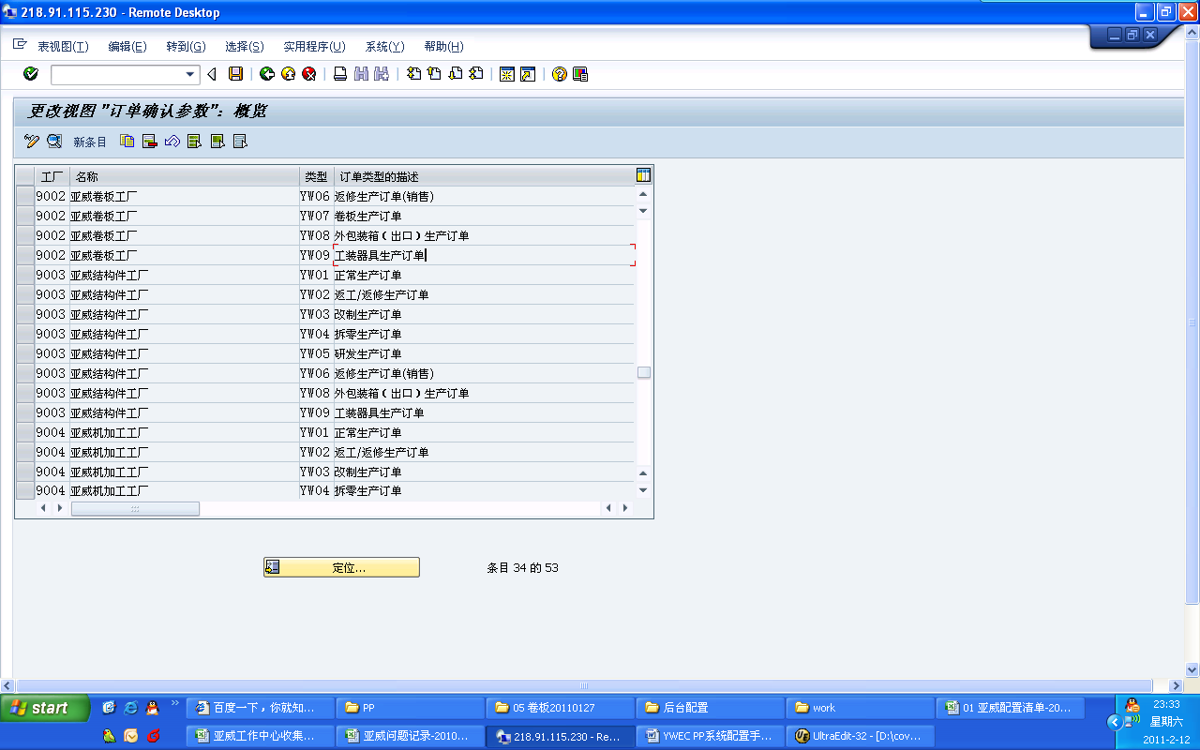

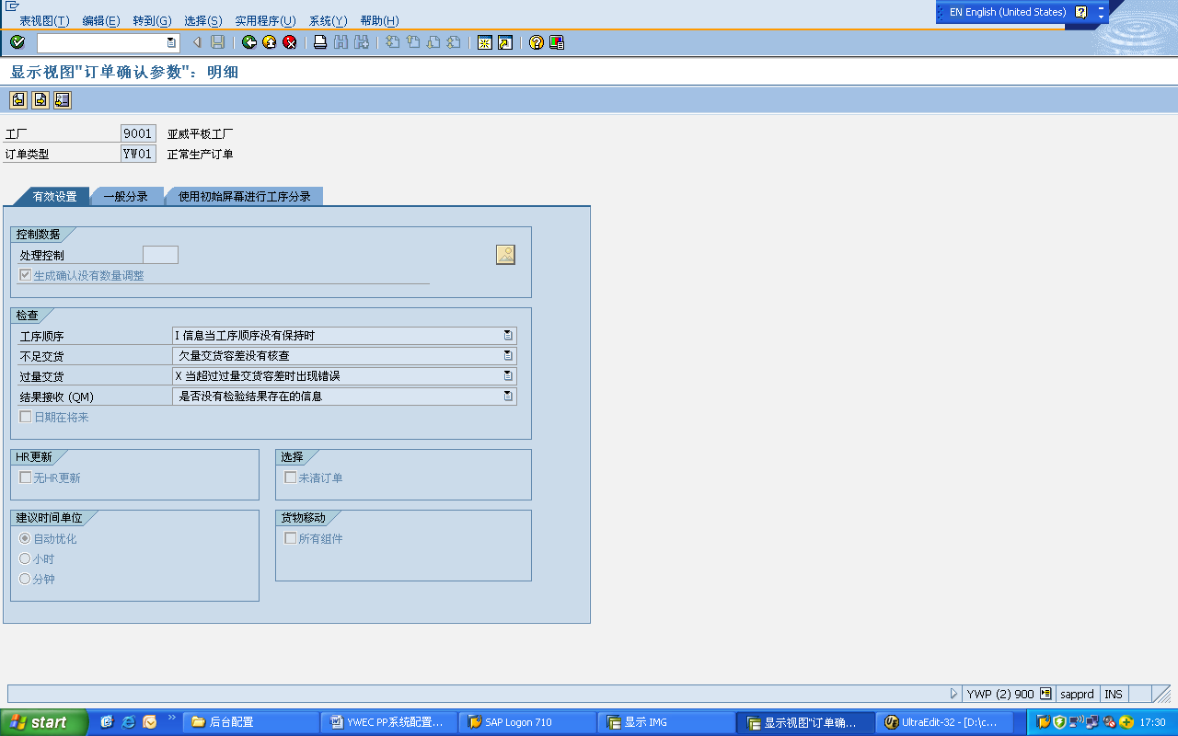

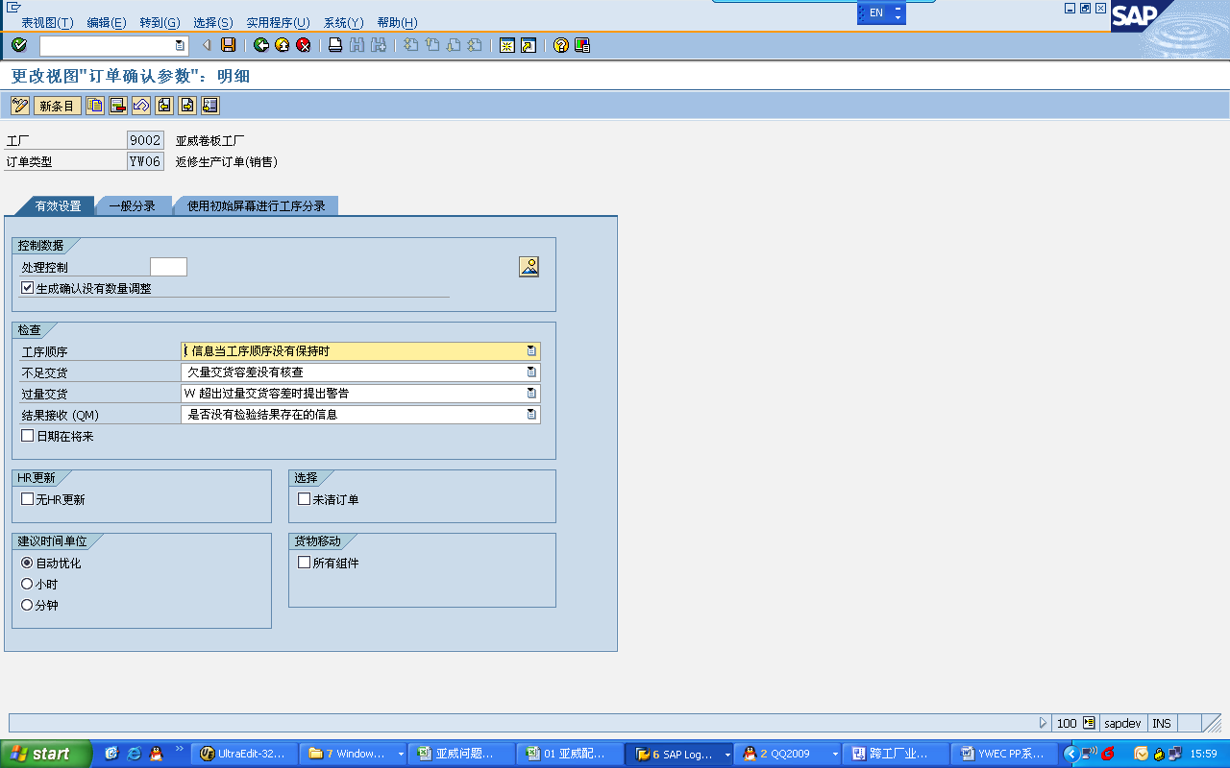

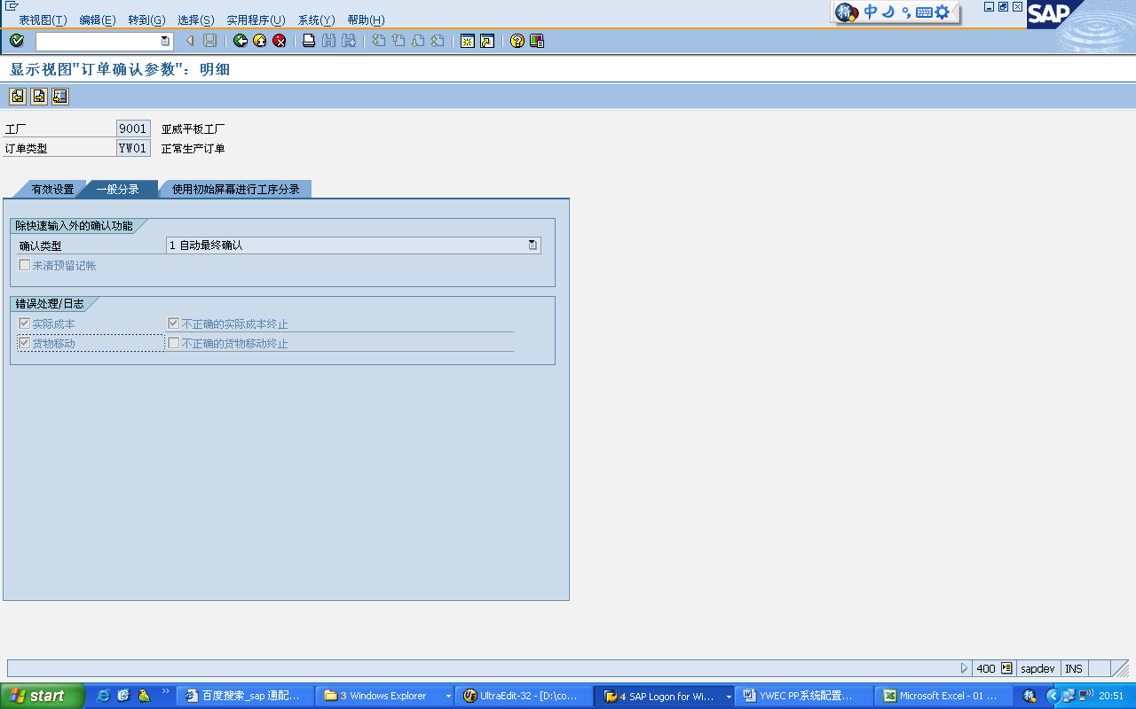

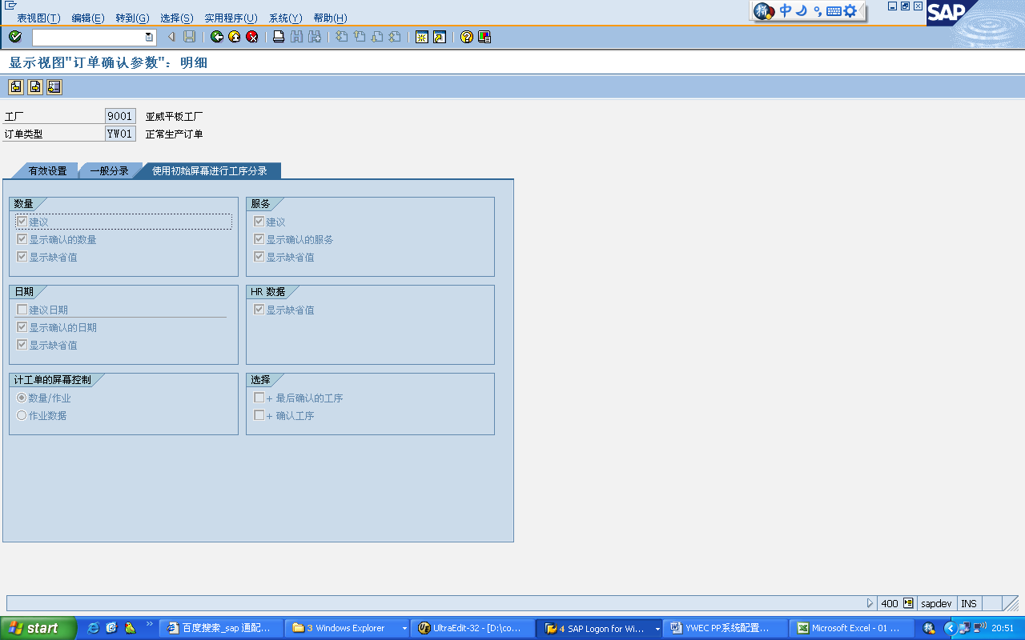

### 定义集中/快速输入确认参数

|  |  |
| --- | --- |
| 配置路径: | 生产>商店底价控制〉工序〉确认〉为集中确认/快速输入确认参数 |
| 事务代码: | OPKI |
| 配置描述 | 定义集中/快速输入确认参数 |

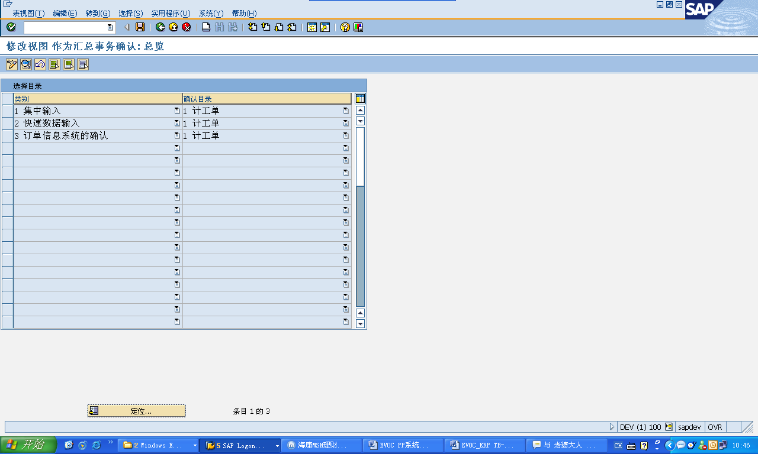

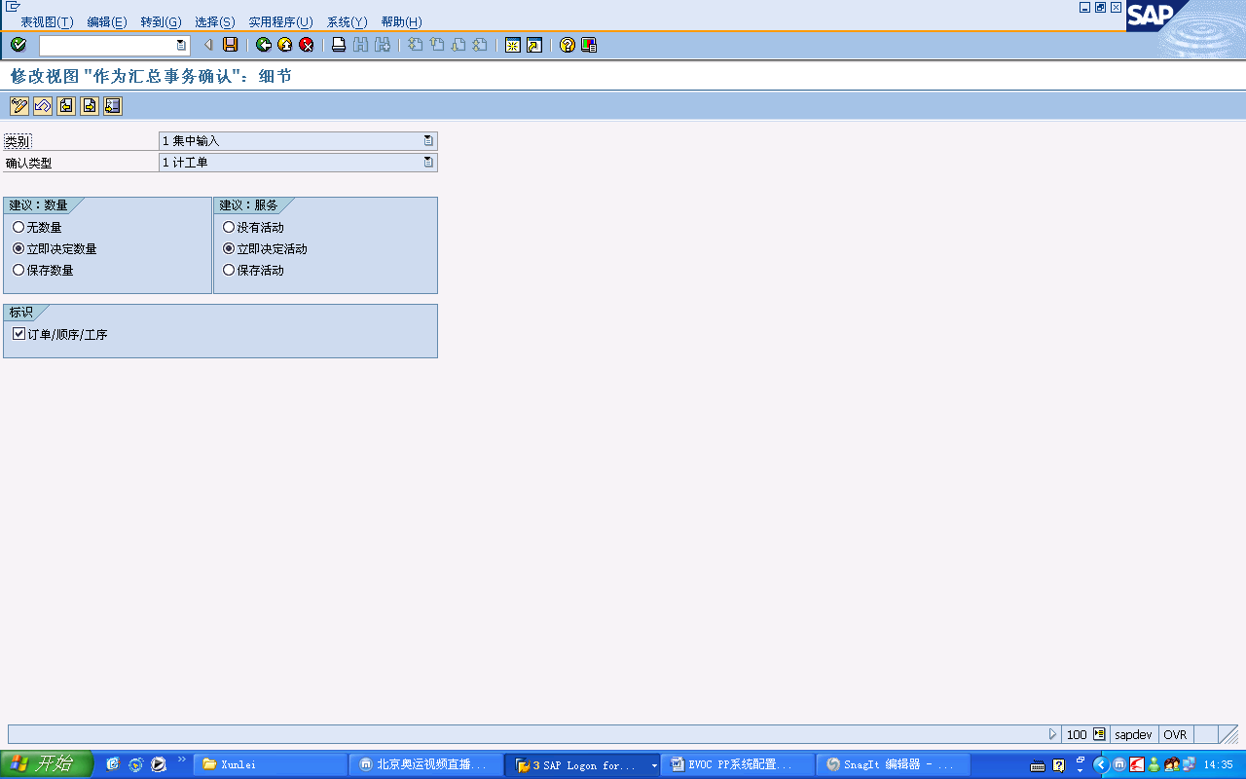

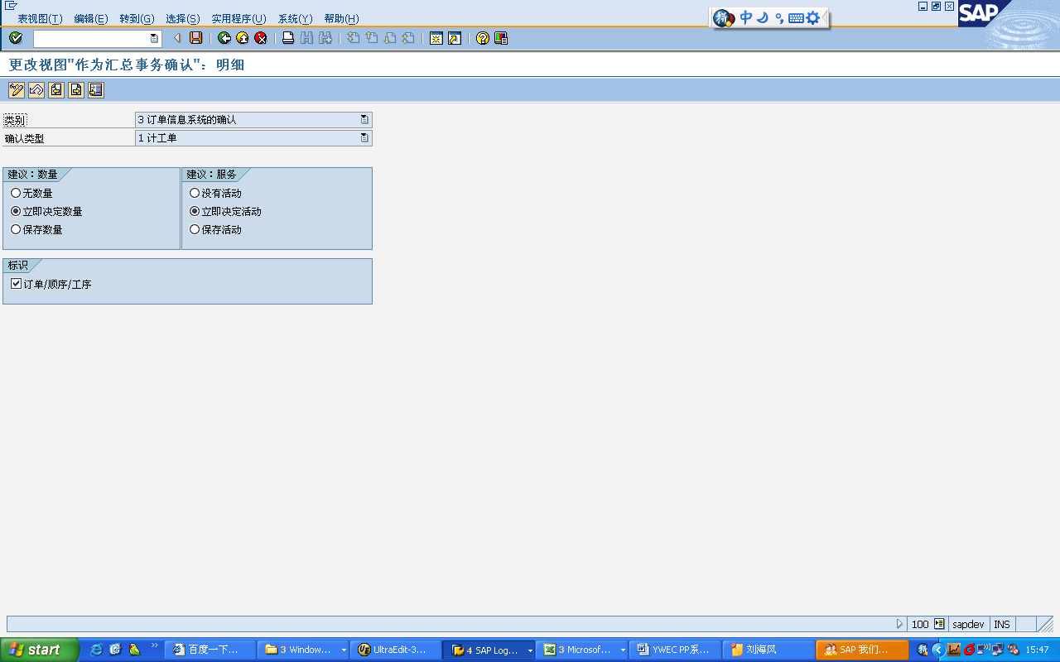

### 定义确认单一屏幕输入项参数

|  |  |  |
| --- | --- | --- |
| 配置路径: | 生产>商店底价控制〉工序〉确认〉单个屏幕输入项〉定义确认单一屏幕输入项参数 | |
| 事务代码: | OPK0 | |
| 配置描述：定义确认单一屏幕输入项参数 | |

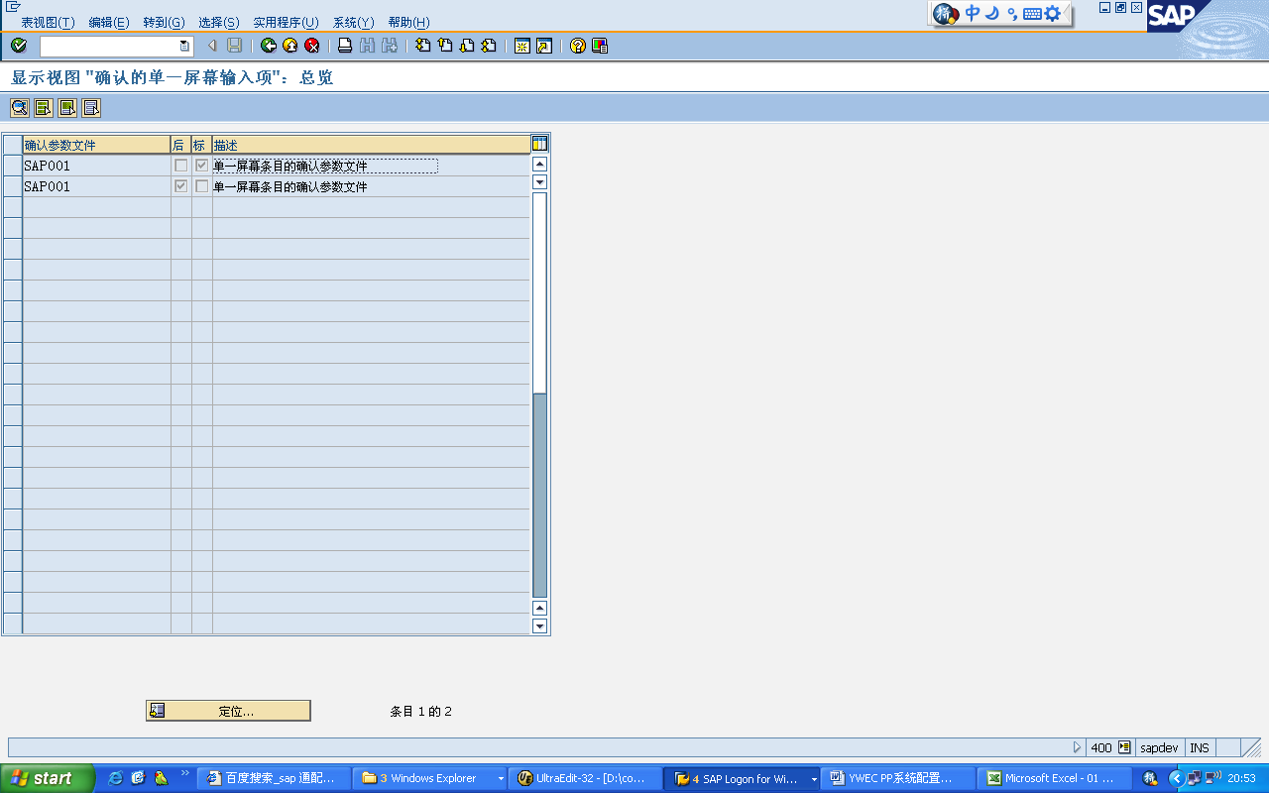

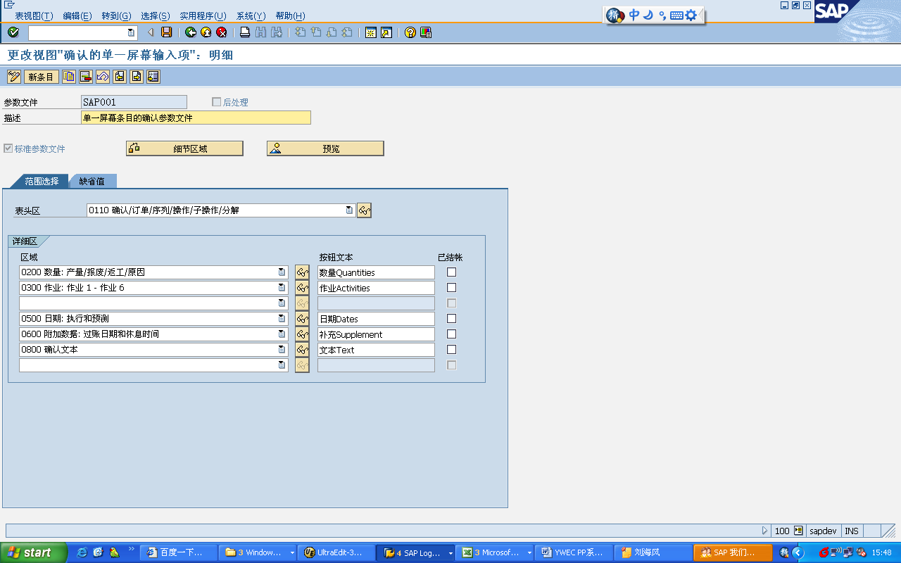

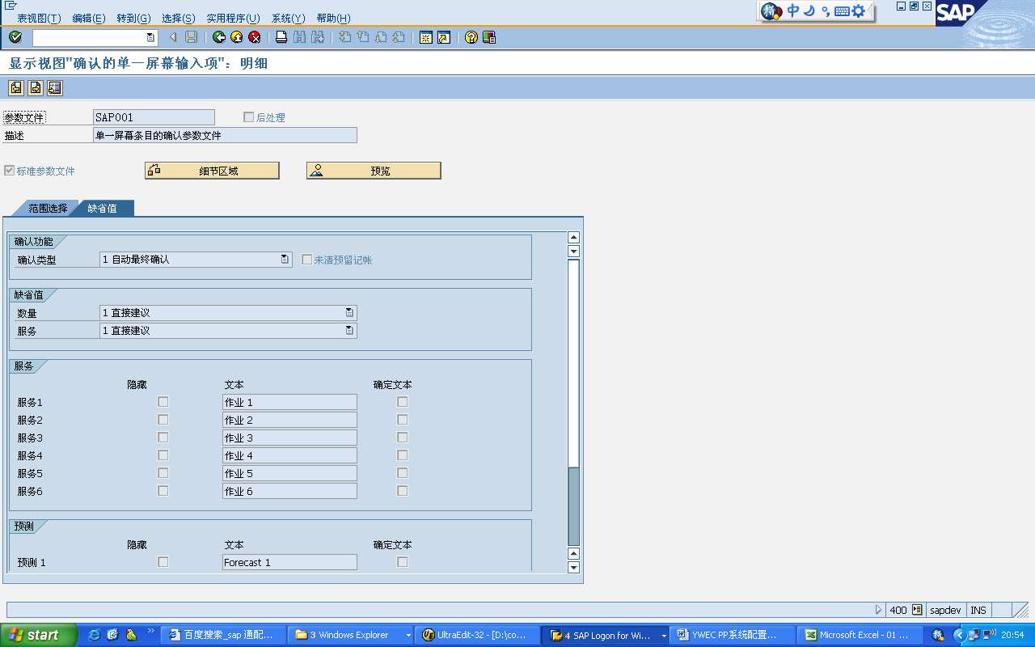

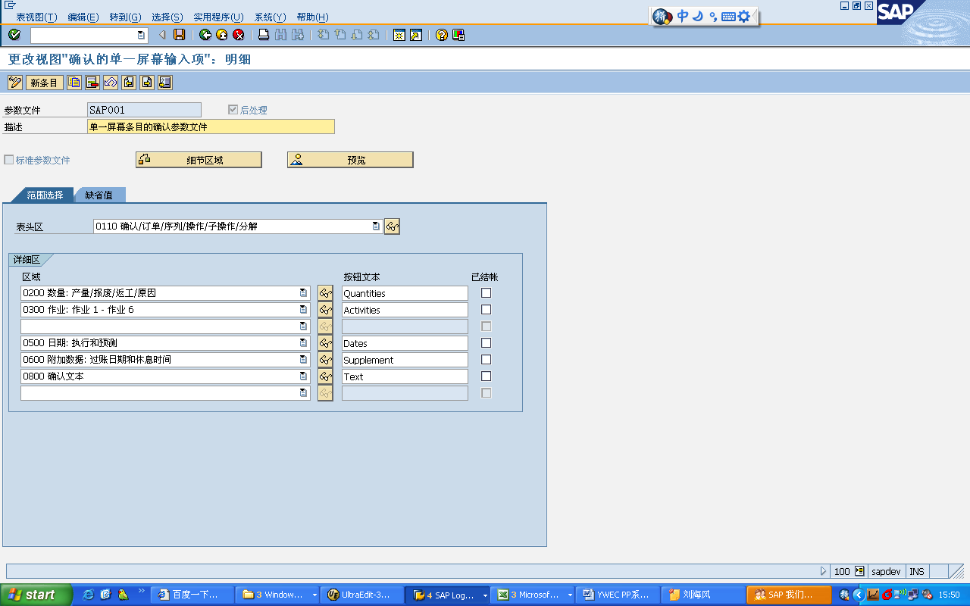

### 定义工序确认字段

|  |  |  |
| --- | --- | --- |
| 配置路径: | 生产>商店底价控制〉工序〉确认〉定义确认的字段选择 | |
| 事务代码: | CO86 | |
| 配置描述：定义工序确认字段 | |

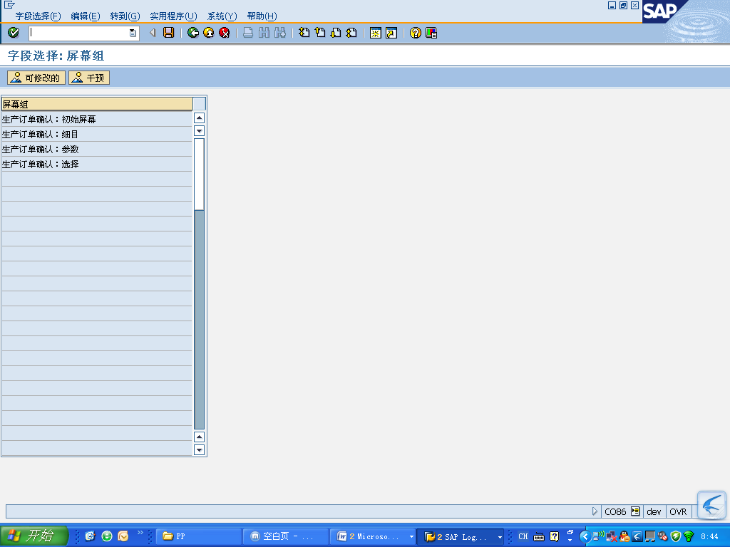

### 定义生产订单货物移动的库存和批次确定

|  |  |  |
| --- | --- | --- |
| 配置路径: | 生产>商店底价控制〉工序〉货物移动的库存和批次确定 | |
| 事务代码: | OPJ2 | |
| 配置描述：定义生产订单货物移动的库存和批次确定 | |

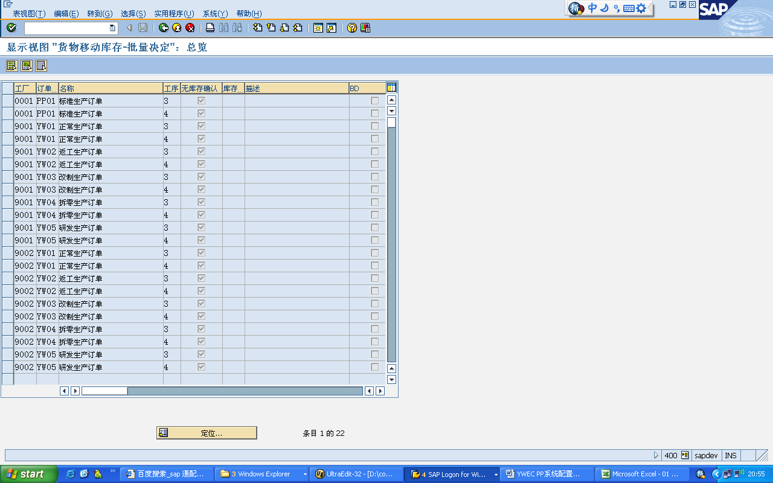

### 定义序列号参数文件

OIS2

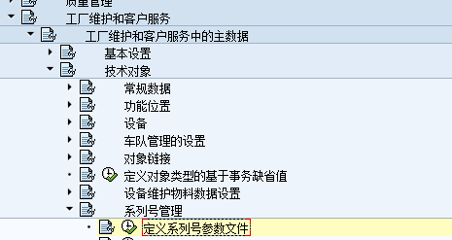

### 定义序列号编号范围

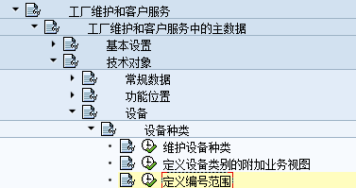

### 定义订单信息系统参数文件

|  |  |
| --- | --- |
| 配置路径: | 生产>商店底价控制〉信息系统〉定义订单信息系统参数文件 |
| 事务代码: | COIS |
| 配置描述： | 定义车间信息系统参数文件 |

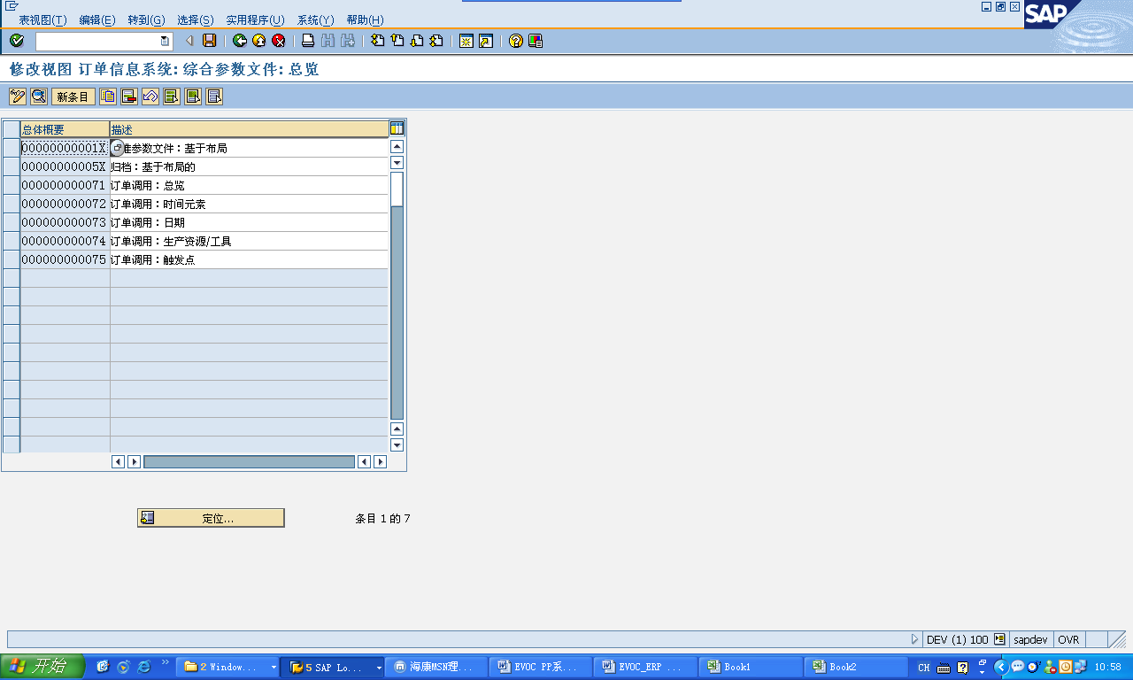

### 定义并维护需求类型OMP1

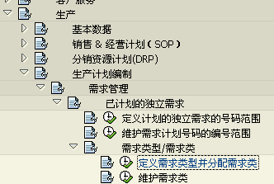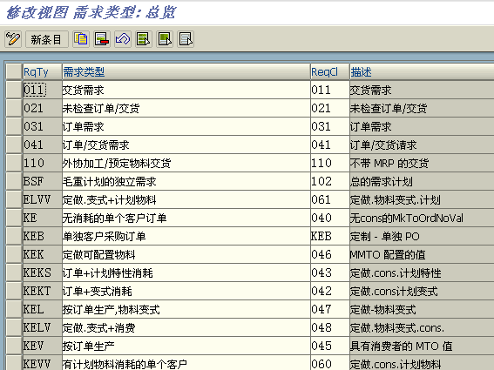

### 生产订单增强的接口

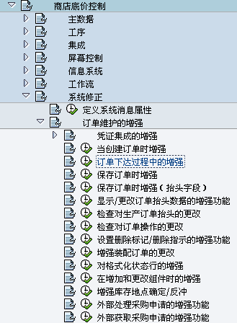

### 定义库存管理的可选确定

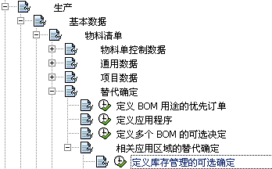

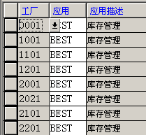

### 定义相关应用区域的分配码

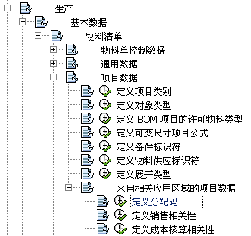

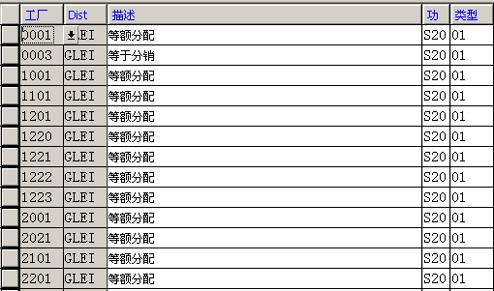

### 定义生产的可选决定

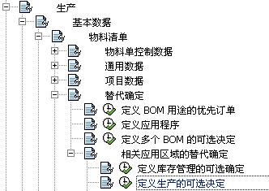

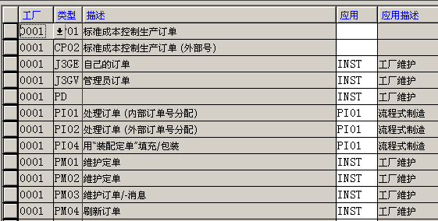

### 定义MRP的可选决定

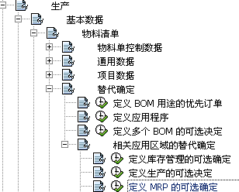

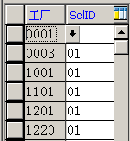

### 为生产订单定义额外设置 （缺）

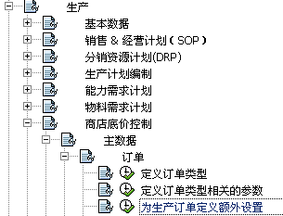

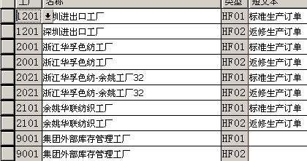

### 定义工资组

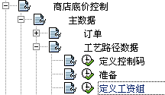

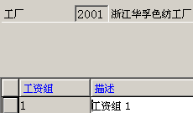

### 定义适应性

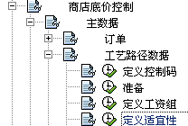

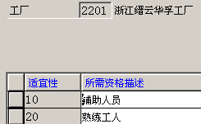

### 定义工序缺省值 OPJG

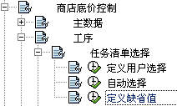

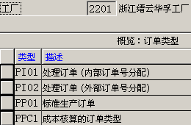

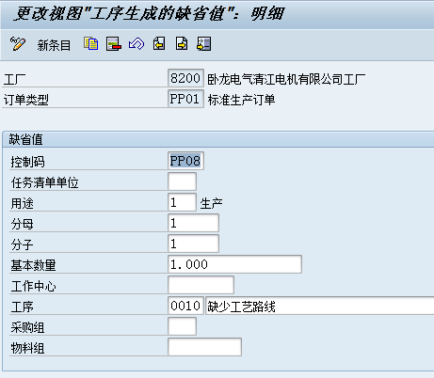

### 定义生产工序的可选决定

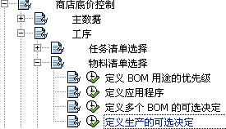

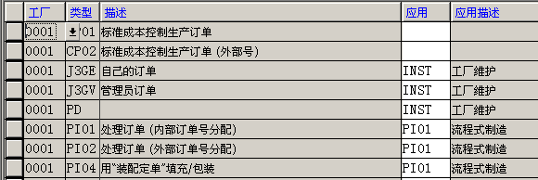

### 定义拖欠订单的处理

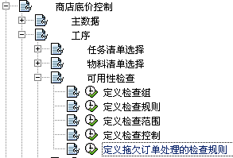

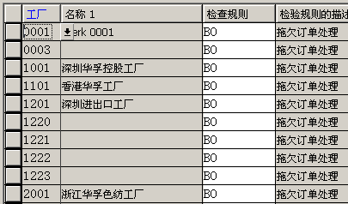

### 定义计划利润码

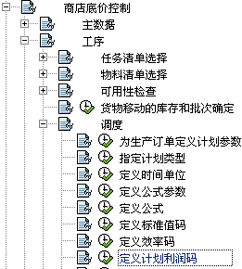

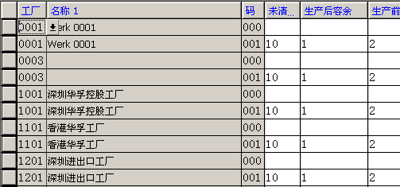

### 定义运输时间矩阵

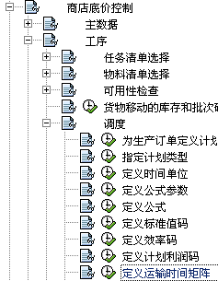

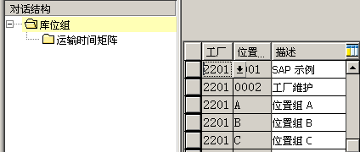

### 定义缩减策越

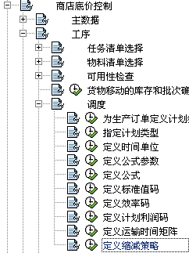

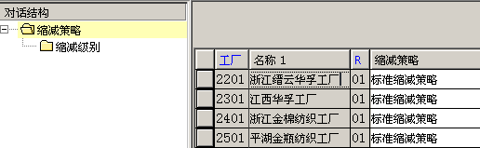

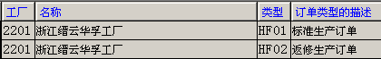

### 定义工序差异原因

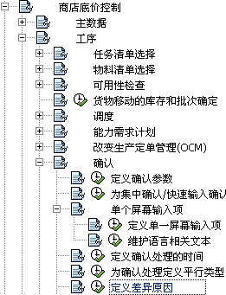

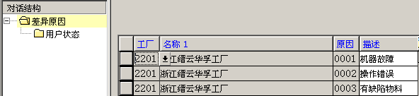

### 集成决定收货的评估

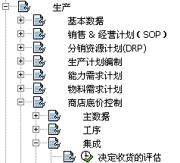

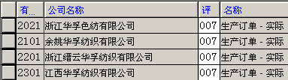

### 定义间接费用组

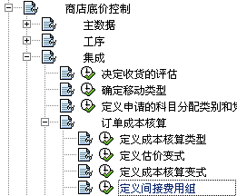

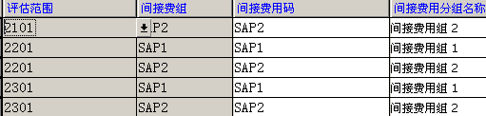

### 看板-补充策略

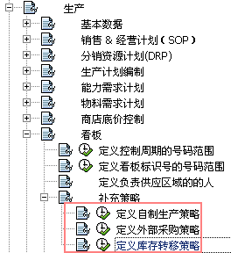

### 看板计算参数文件

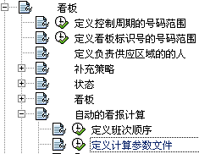

### 为计划订单定义参数

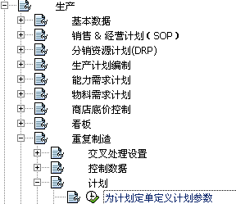

### 订单编号范围

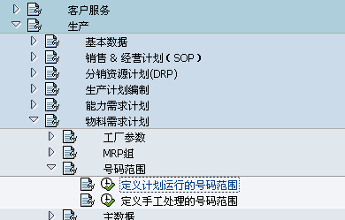

### 维护计划表的分销

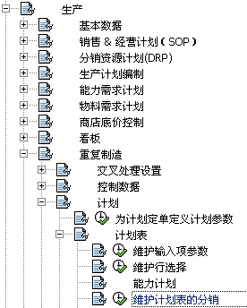

### 定义计划分配代码

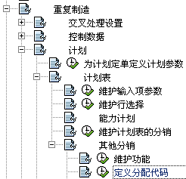

### 下拉列表的控制数据

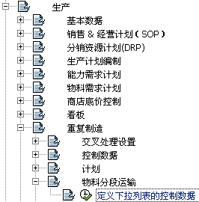

### 定义成本日志的生成

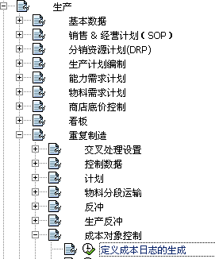

### 定义成本对象控制

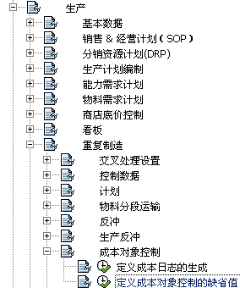

**需求计划**

### 定义分配策越

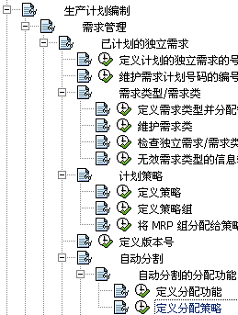

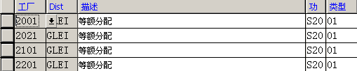

### 设置MRP的期间分隔

事务代码：OPMS

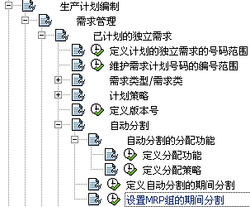

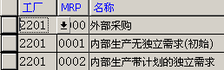

### 维护计划的消耗模式和调整期间

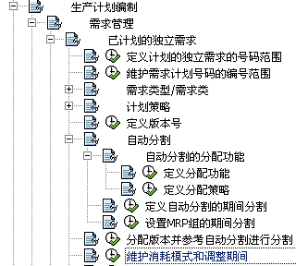

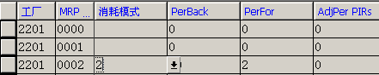

### 维护生产计划时界

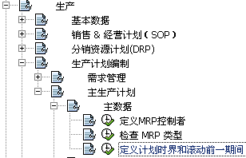

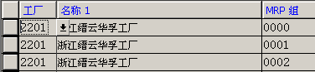

### 定义移动时间模型

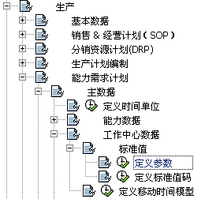

### 定义工艺路线矩阵

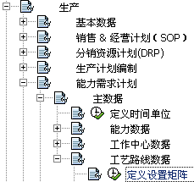

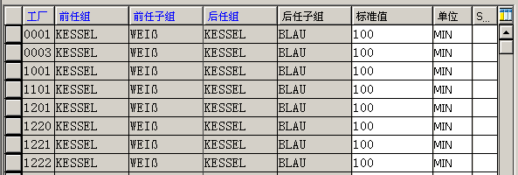

**物料需求计划**

### 定义特殊采购类型

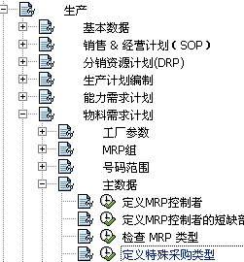

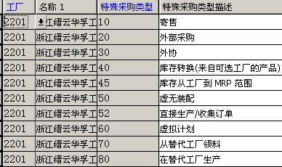

### 中央主数据参照工厂

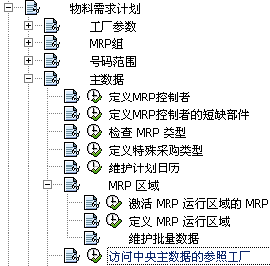

### 将MRP组分配给策越组

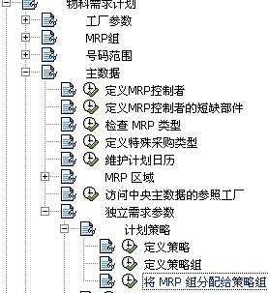

### 定义计划创建标识

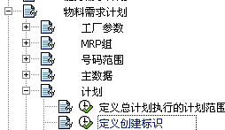

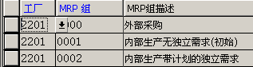

### 定义计划区间

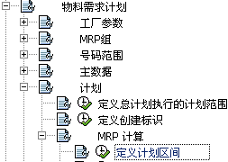

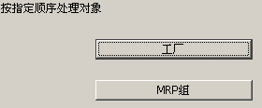

### 定义计划时界和滚动前一期间

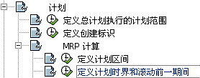

### 定义安全库存

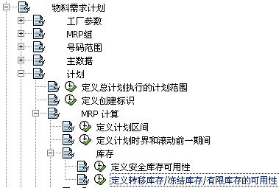

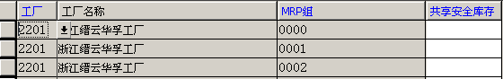

### 定义可用库存--差异

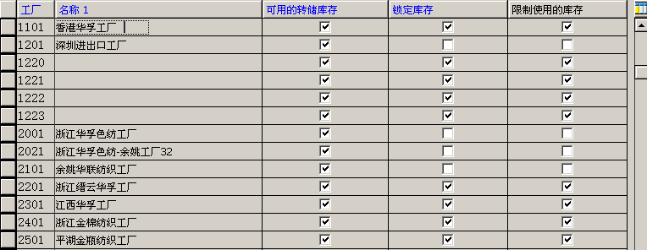

### 定义重新计划检查

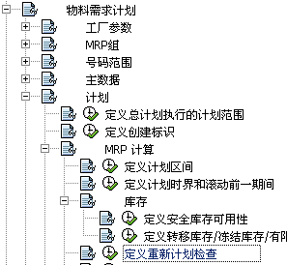

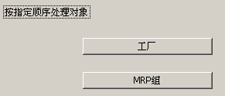

### 定义计划运行中的错误

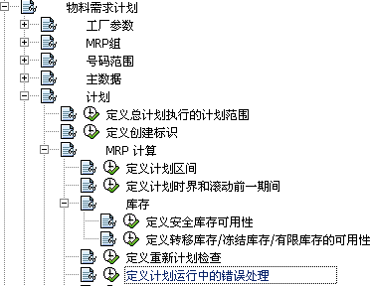

### 定义覆盖范围参数

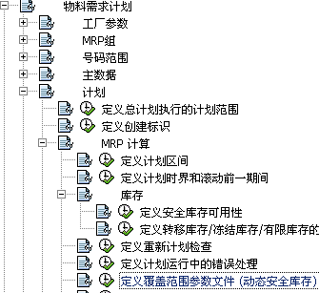

### 为计划订单定义计划参数

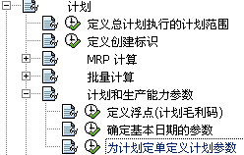

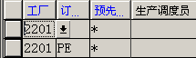

### 计划采购建议

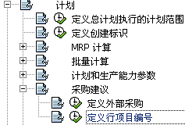

### 定义生产订单BOM，选择工艺路线

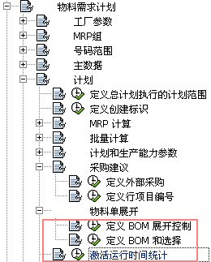

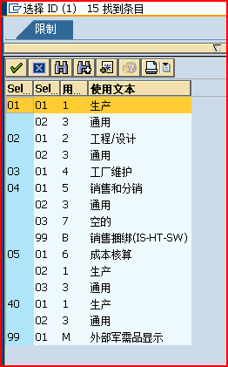

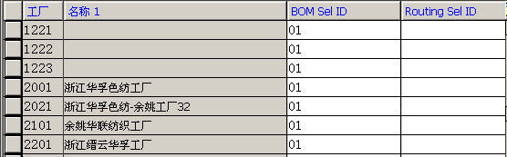

### 独立采购

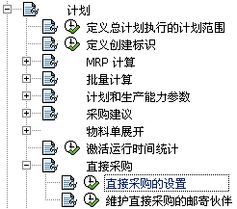

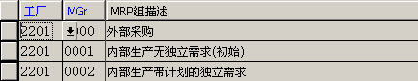

### 工厂、仓储地点MRP控制

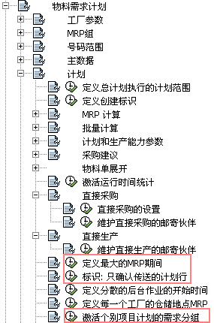

### 定义生产订单可用性检查

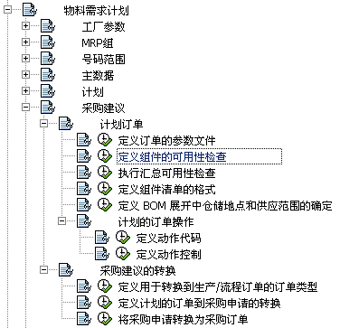

### 重复制造中的仓储地点

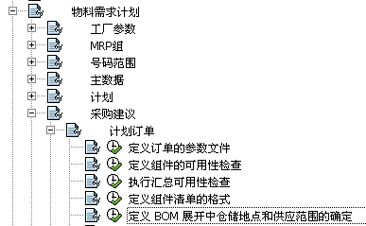

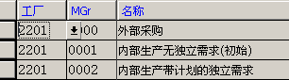

### 定义采购建议的转换

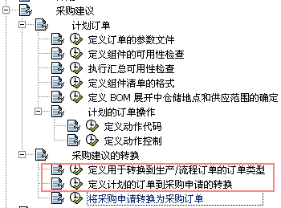

### 定义总期间的期间显示

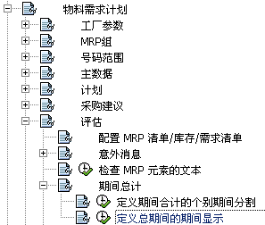

### 定义MRP预测需求的分隔

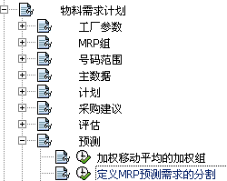

### 激活计划参数文件

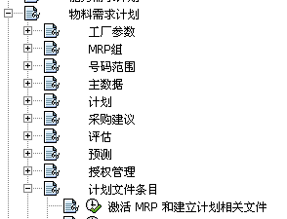

### 检查性能设置

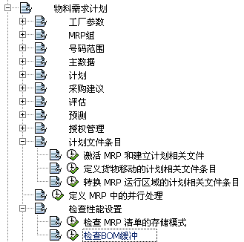

# FICO

## Basic

### Clint 默认货币设置

事务代码：SCC4

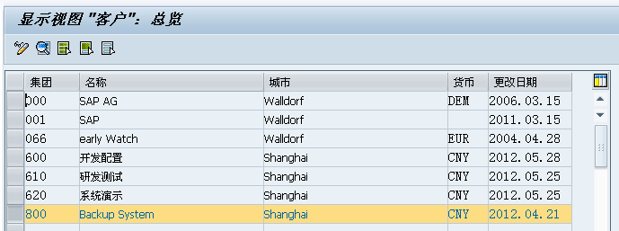

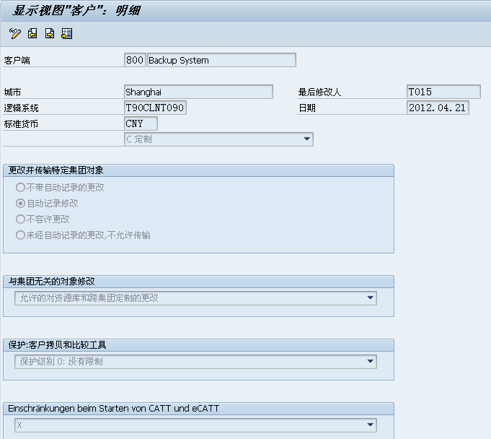

### 公司代码的附加本位币

事务代码：Ob22

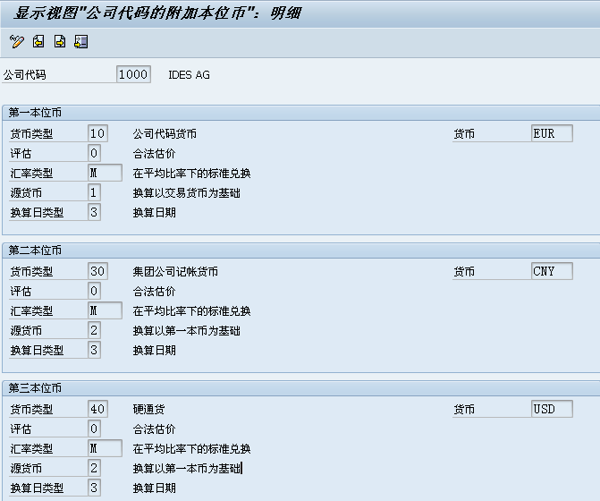

*\*折旧表的折旧范围必须包含所有的平行货币*

### 科目-定义字段状态组

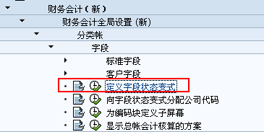

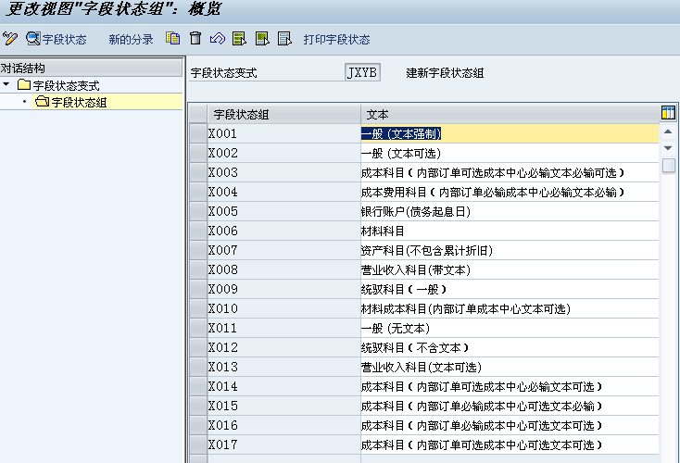

### 更改实际期段锁

TCODE：OKP1 错误提示码：事务来自财务的 CO 过帐被锁定消息号 KI806

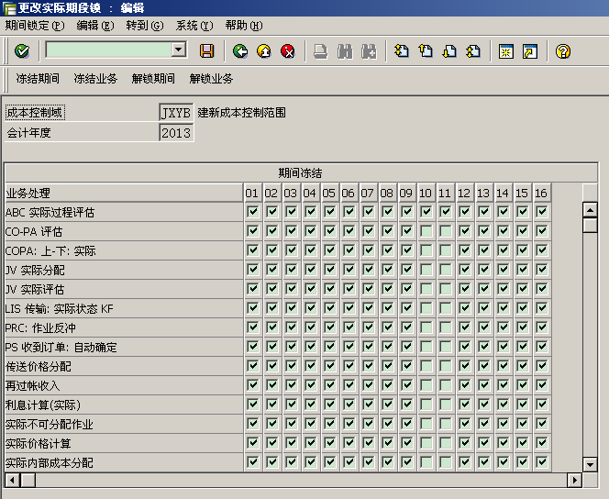

## 固定资产

### 将折旧码分配给公司代码

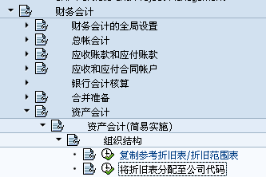

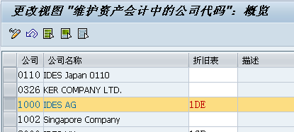

### 折旧范围

## 订单结算

### KL02 修改作业类型

将作业类型与次级成本要素联系起来

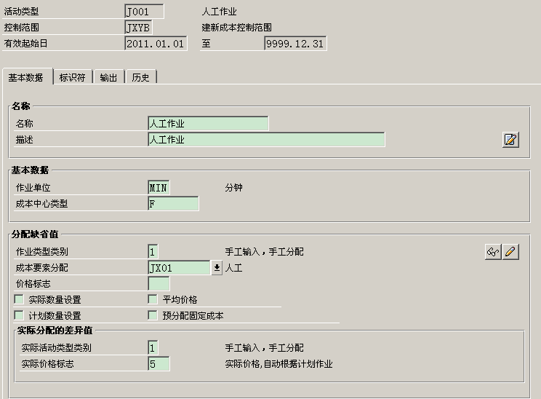

### KA01定义成本要素

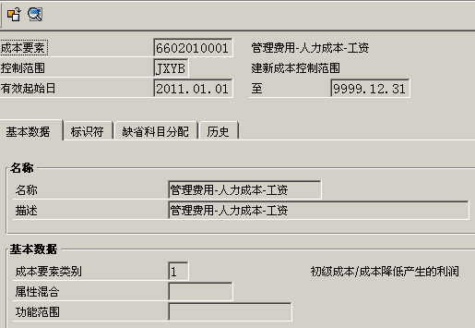

### KAH2定义成本要素组

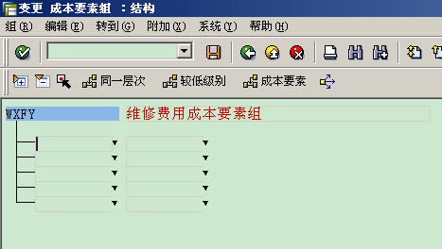

### 维护分配结构 和 源结构

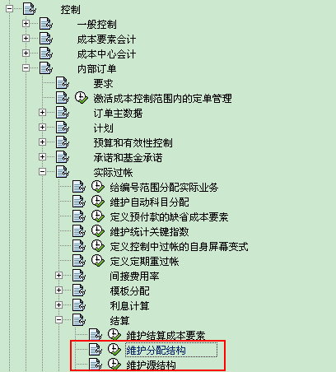

定义分配结构

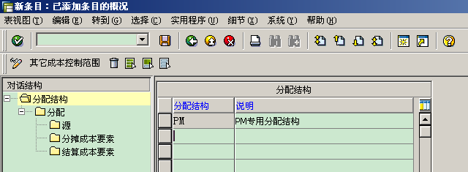

定义分配结构的分配行

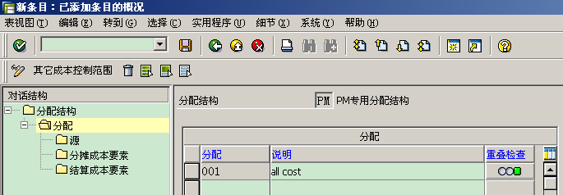

为分配行制定成本要素组（不建议使用成本要素范围）

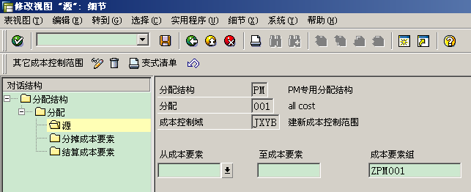

为分配行制定结算对象，结算成本要素要求新建一个21类型的成本要素

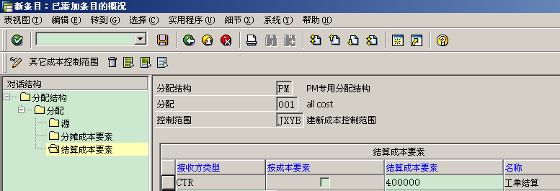

### 定义订单结算参数文件

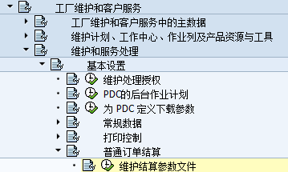

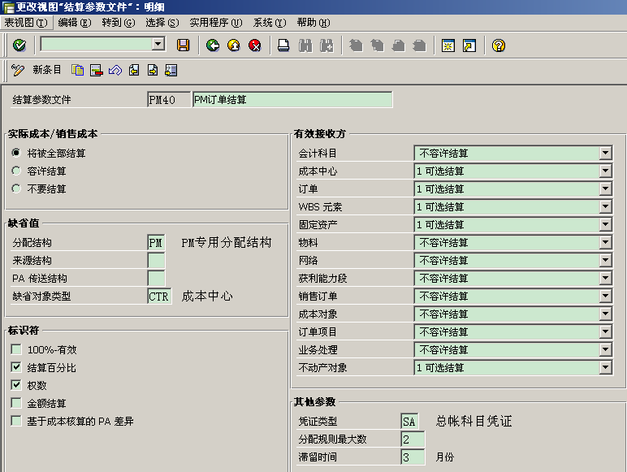

结算规则中，只要维护PER的那一条就可以了

### KO88 订单单个结算

### KO8G 订单集中处理

### s_alr_87013611成本中心计划/实际报表

### s_alr_87012993 订单计划/实际报表

# PM

## Basic data

### 维护计划点

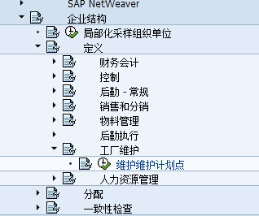

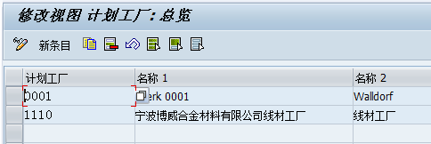

### 激活功能位置替换标志系统设置

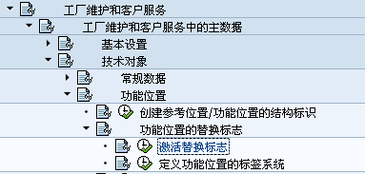

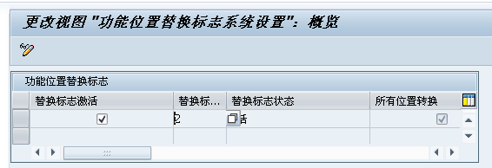

### 定义功能位置的标签系统

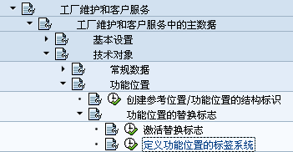

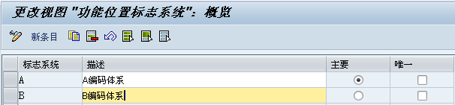

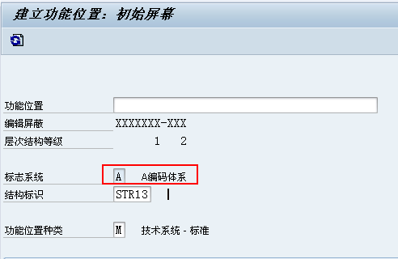

* the characters allowed
  + Numbers               --> Edit mask N
  + Letters               --> Edit mask A
  + Numbers and letters   --> Edit mask X
  + Special characters and numbers and letters --> Edit mask S

### 功能位置-功能位置种类

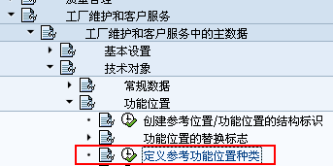

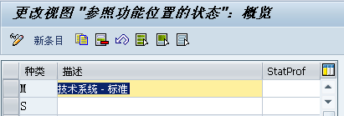

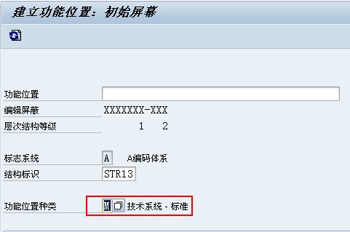

### 功能位置-结构标识

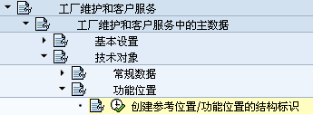

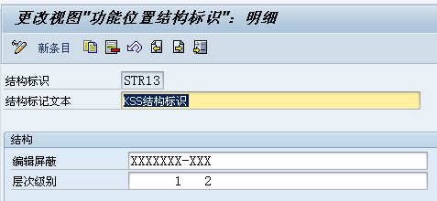

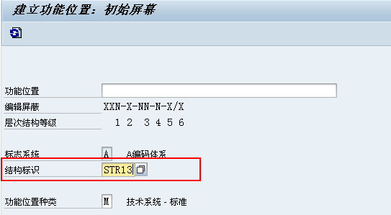

### 定义设备种类

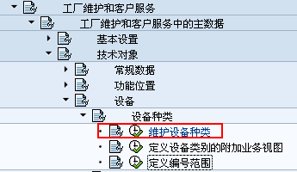

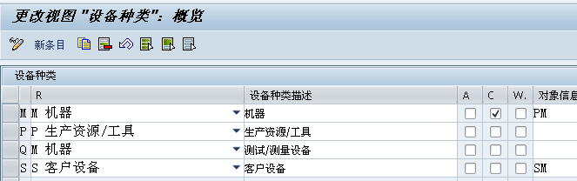

### 定义功能位置的安装

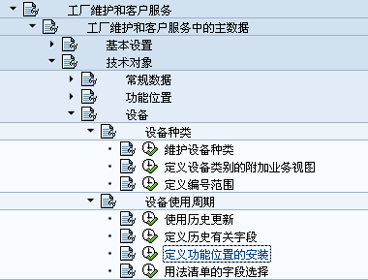

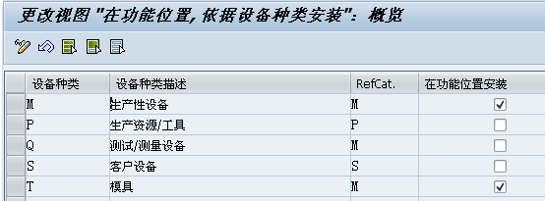

### 确定责任人

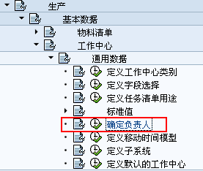

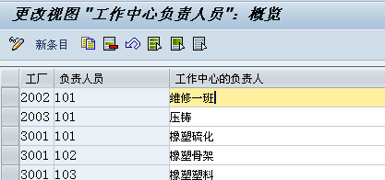

### 工厂区域

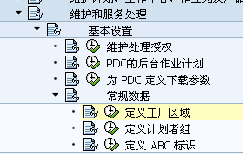

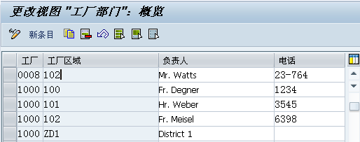

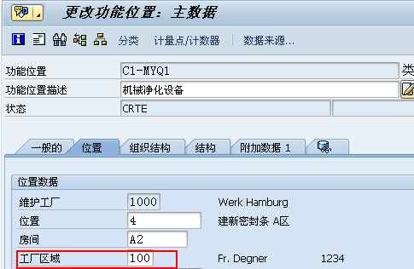

### 设备-技术对象类型

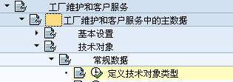

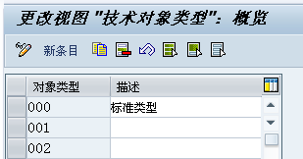

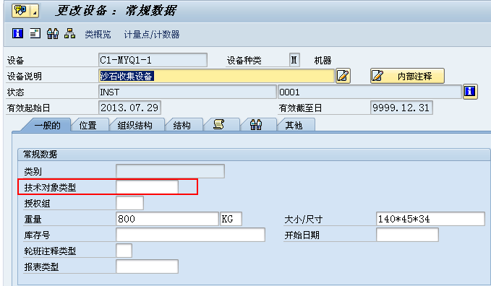

### 定义位置

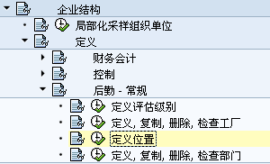

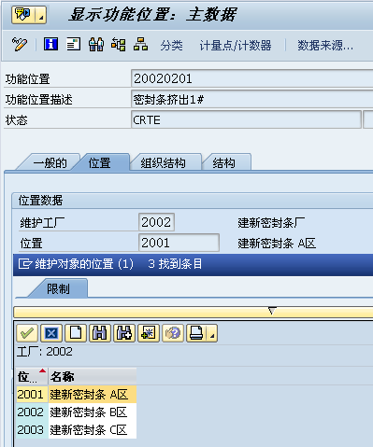

### 设备 维护号码范围

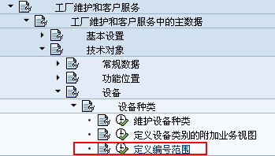

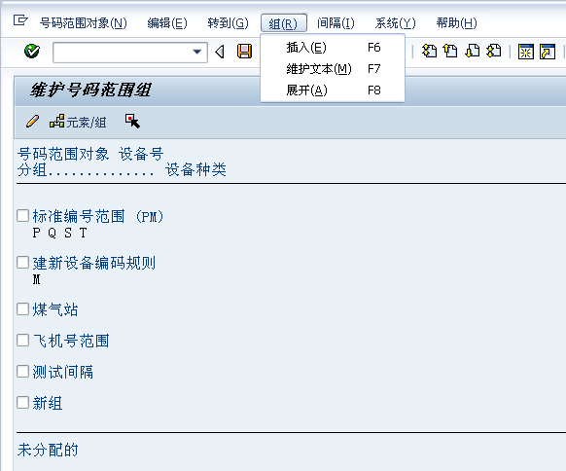

### 设备-对象的位置

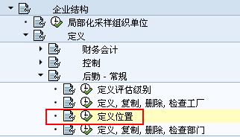

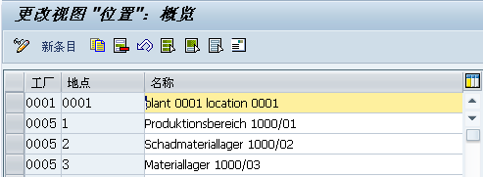

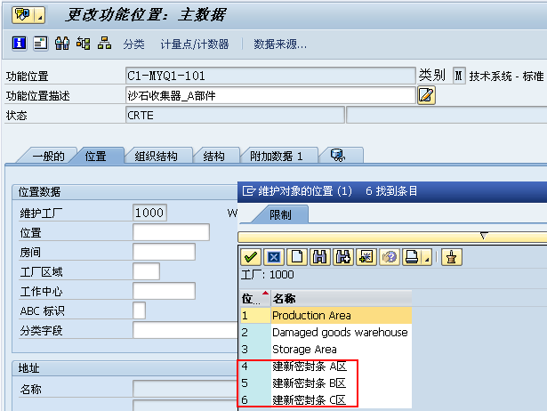

### 定义计划组（计划人员组）

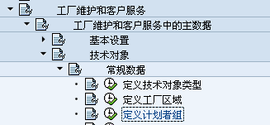

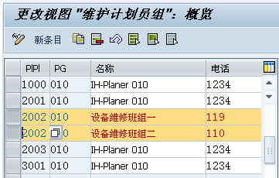

## Order

### 通知单编号

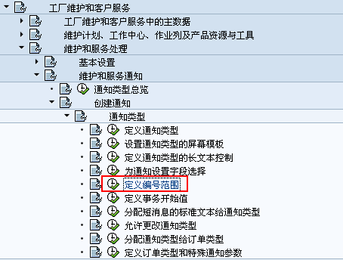

### 定义通知类型

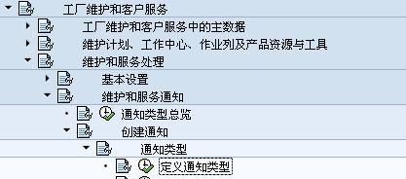

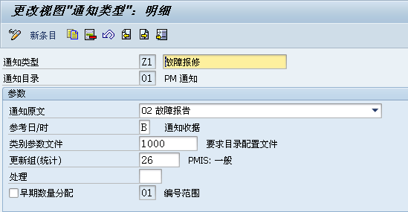

### 维护结算参数文件

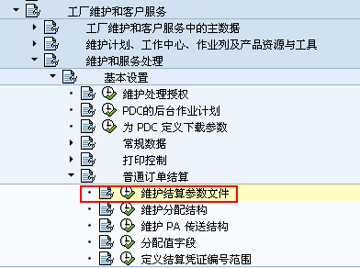

结算规则中，只要维护PER的那一条就可以了

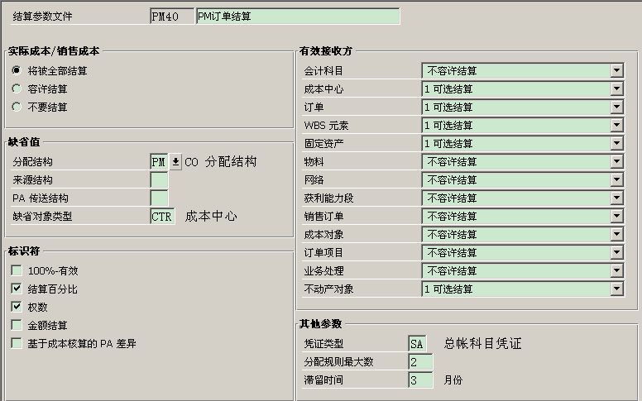

### 配置订单类型

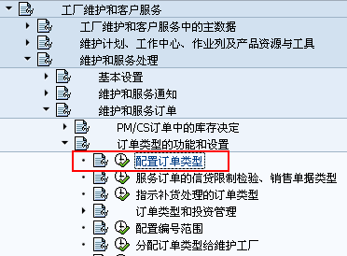

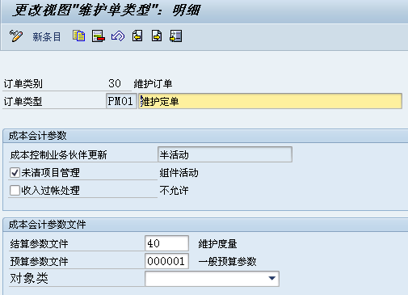

### 分配有效维护作业类型给维护订单类型

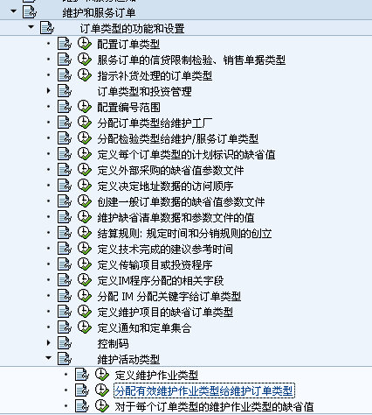

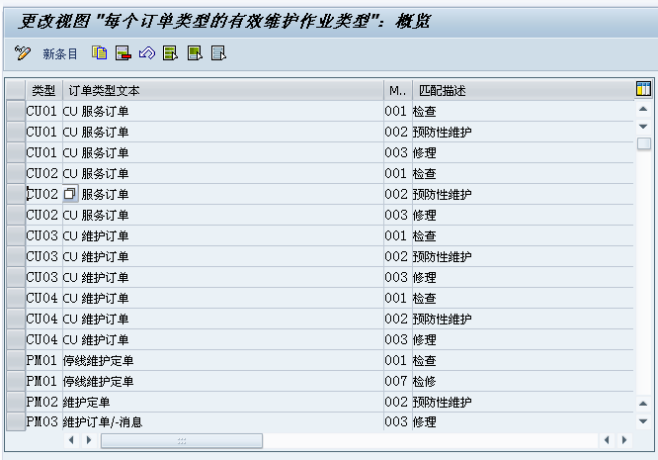

### 定义完全确认的控制参数

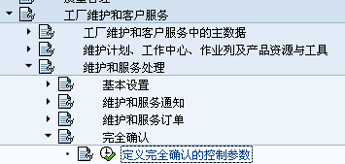

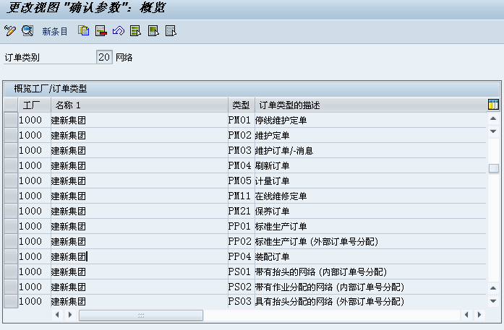

### 定义外部采购的缺省值参数文件

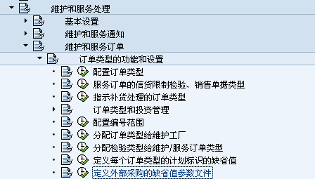

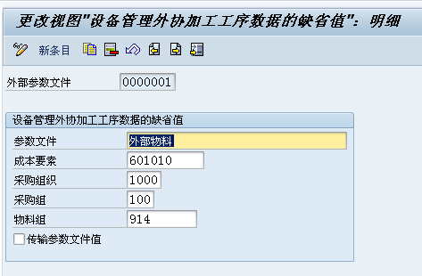

### 分配订单类型给维护工厂

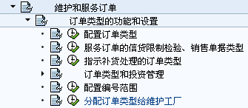

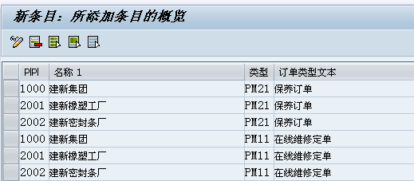

### 定义维护作业类型维护缺省清单数据和参数文件的值

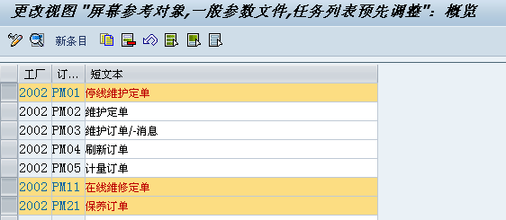

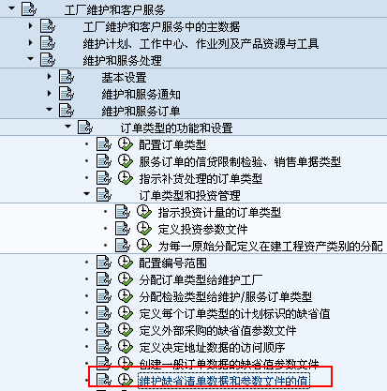

### 定义通知和定单集合

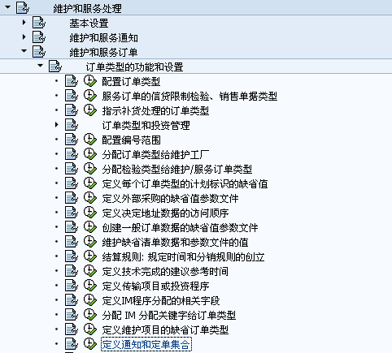

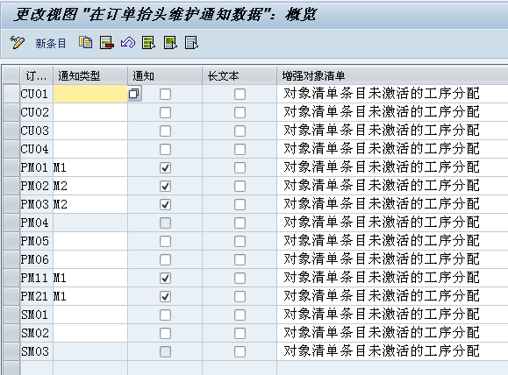

### 维护订单类型的控制码的缺省值

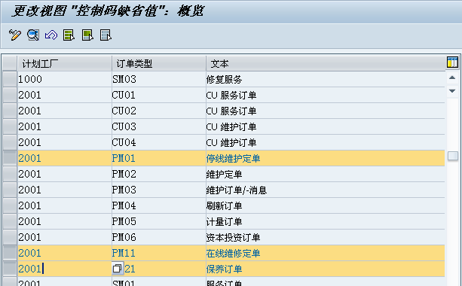

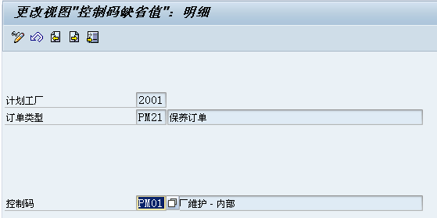

### 分配有效维护作业类型给维护订单类型

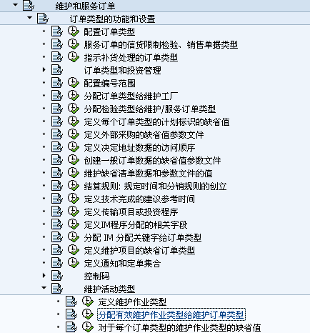

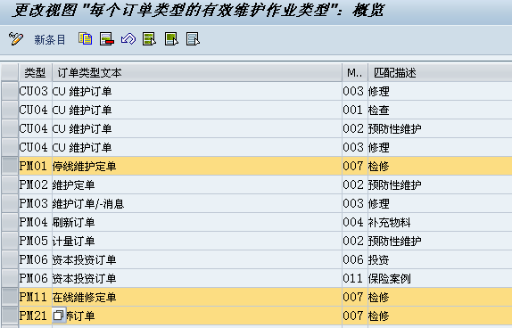

### 对于每个订单类型的维护作业类型的缺省值

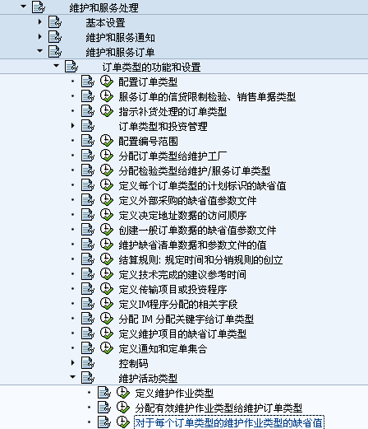

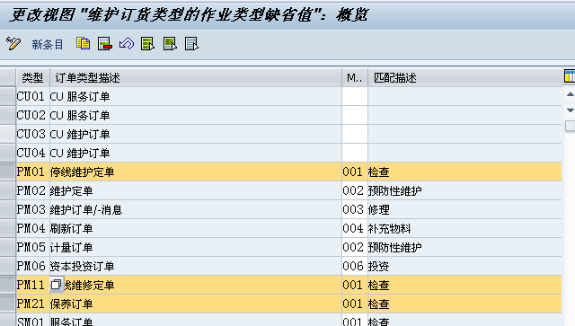

### 分配成本核算参数和结果分析码

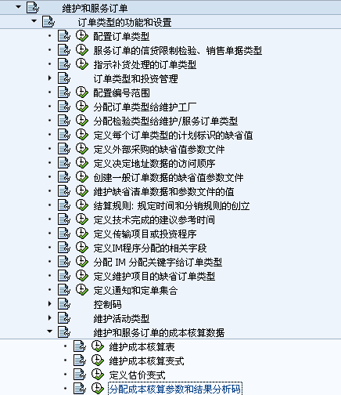

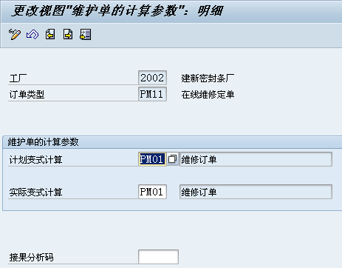

### 定义修改凭证、汇总采购需求标识、工序编号间隔

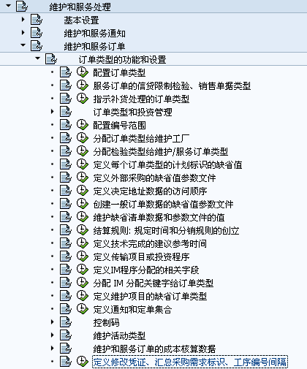

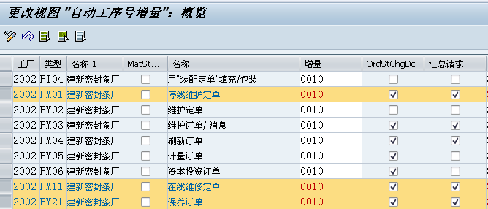

### 定义订单中货物移动的凭证

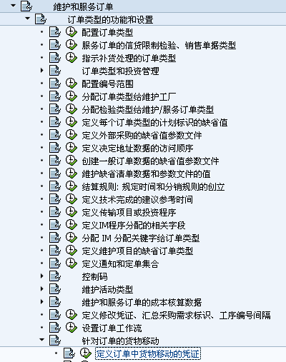

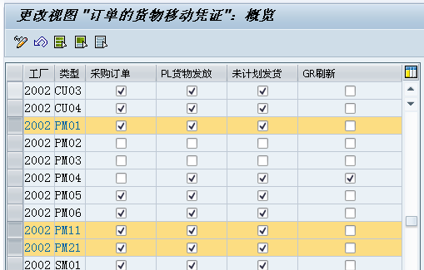

### 定义维护作业类型

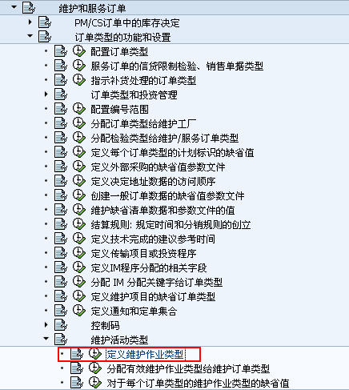

### 定义维护计划号码范围

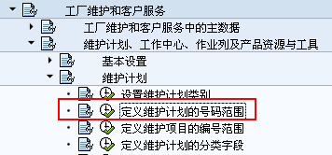

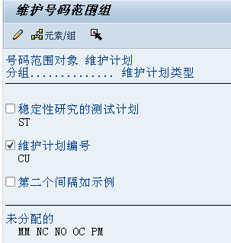

### 定义订单打印格式

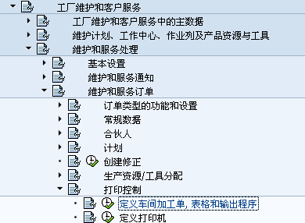

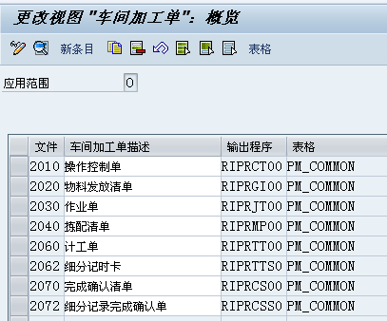

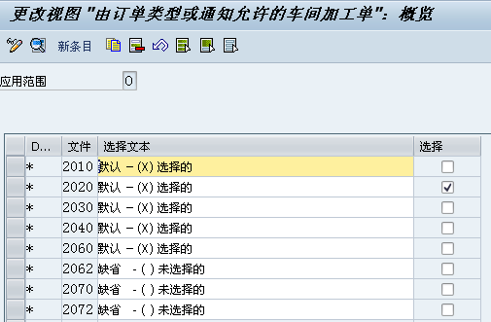

### 定义完全确认的控制参数

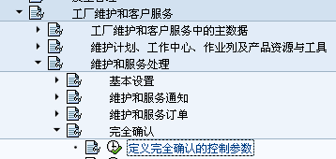

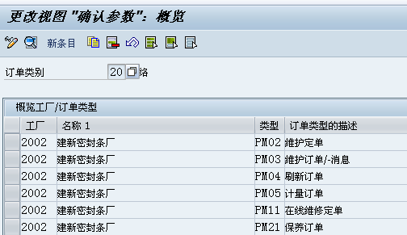

### 定义物料预留的移动类型

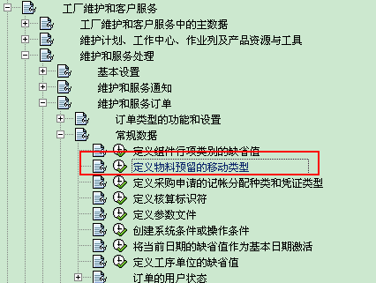

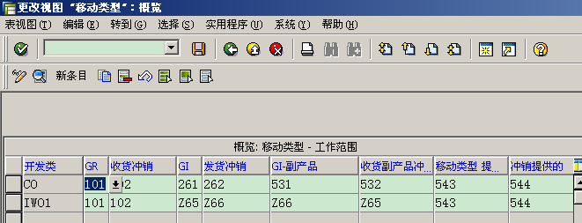

自动产生预留后，移动类型影响发货和结算时标准成本的科目

### 定义工序单位的缺省值

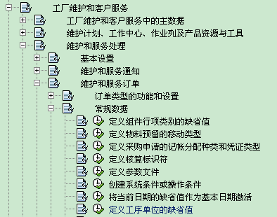

# QM

### 检验批创建设置

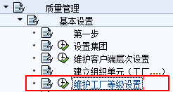全部使用默认参数即可

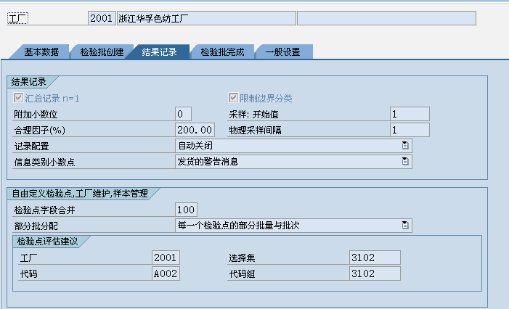

### 维护检验目录 维护其中的特性属性和使用决策

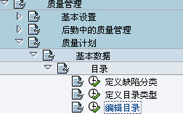

### 检验方法

QS31无需创建检验方法参照2001使用

QS21创建检验特性后在SPRO的【定义清单变式】中可查询到结果

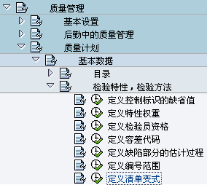

### 分配任务清单类型给物料类型

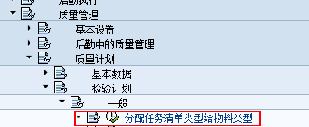

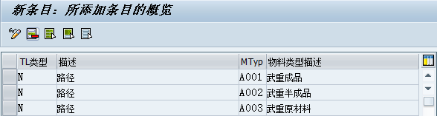

### 检验类型

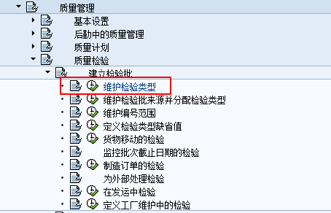

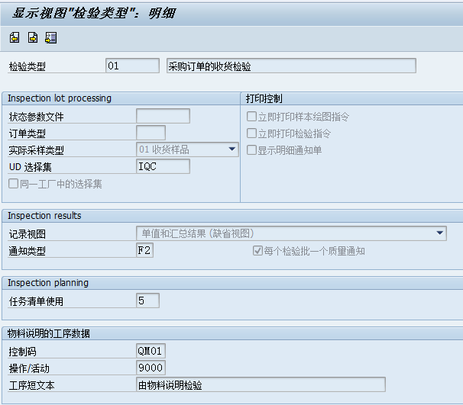

### 配置检验类型默认参数

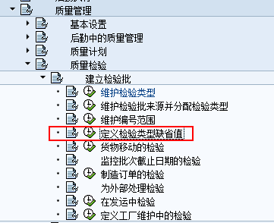

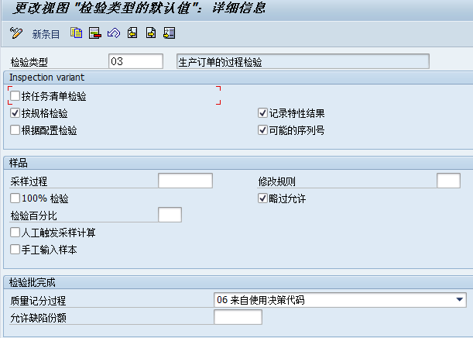

### 检验版本控制

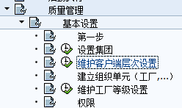

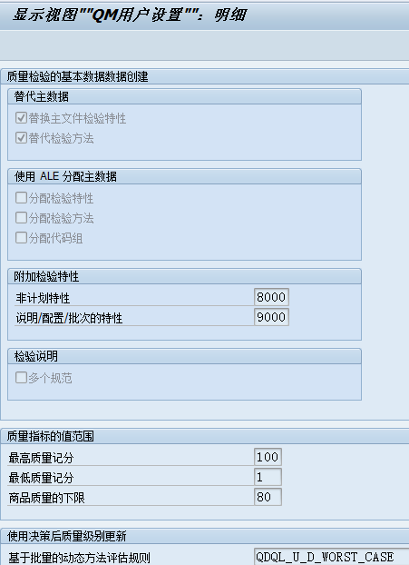

### 维护检验类型

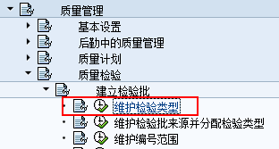

### 维护目录组 （QS41）

任务 编码对应目录2

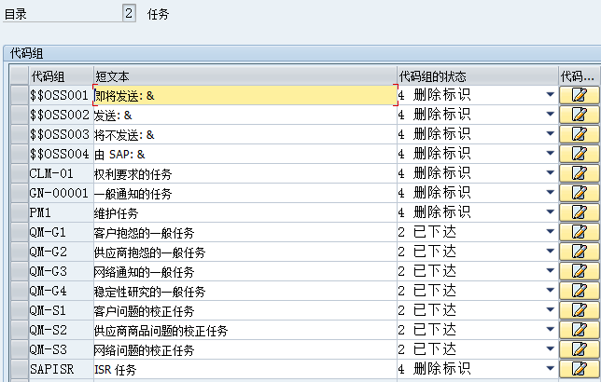

使用决策 编码对应目录 3 （需走后续的QS51编辑）

使用缺陷 编码对应目录 9 （无需后续的QS51编辑）

定性判定代码组 编码对应目录 1 （需走后续的QS51编辑）

项目分类 编码对应目录B

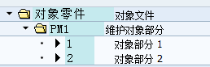

故障 编码对应目录C

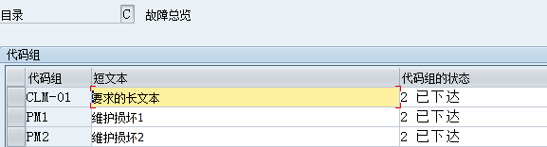

质量通知单 编码对应目录D

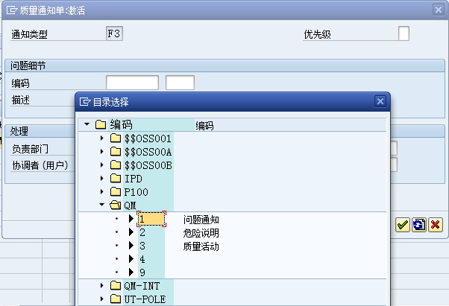

缺陷位置 编码对应目录E

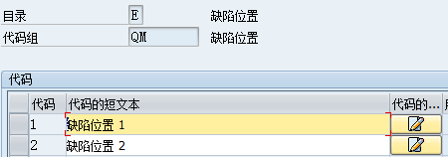

原因 编码对应目录5

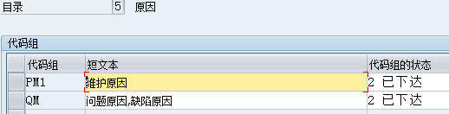

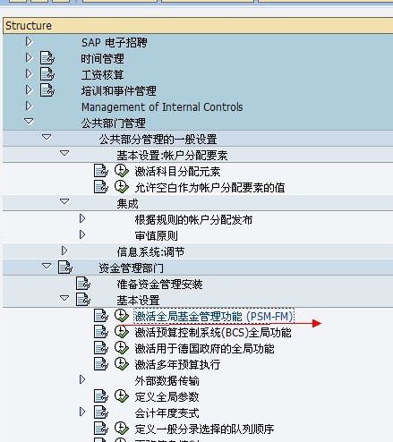

# MILL行业

# 石油行业

### 转换组配置

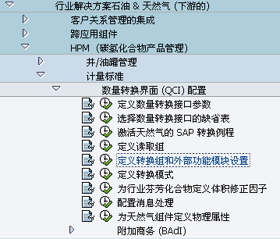

闭关材料：

**计划方法：**

SOP 销售与经营计划

销售和运作计划（SOP）是一个通用的计划和预测工具

逐层计划、一致性计划

长期计划

**VC BOM：**

1. 创建特性 300类下的特性
2. 创建300变式类
3. 创建配置物料
4. 创建特性 001 023 200 类下的特性
5. 创建特性表 CU61
6. 创建 001物料类、 023批次类、 200报价类
7. 创建物料MM01，并分配配置物料填写默认值
8. 将配置物料生成配置文件CU41，并分配相关性
9. 分配物料的工艺路线
10. 创建配置物料的BOM并分配相关性
11. 将物料与配置物料的BOM关联 CS40
12. 模拟BOM CU50

**计划策略：**

备货型生产（10/11） 不考虑批次，总缺口计算

其他的客户为基础的生产环境中放养不能有任何效果。因此，该目的战略计划不是独立于消费需求的销售订单

MC 31027139 SO 30240134

按销售与库存订单以批量生产(30)

主要为重要客户生产但是也从库存销售小批量需求

MC 31027140 SO 30240135

最终装配计划(40)

生产型相反，规划独立的消费需求，是新的销售订单收到的总是可以调整总体规划，以满足目前的需求情况。

31027141 SO 30240136

没有最终装配的计划(50)

有较大变化

31027142 SO 30240138

带有计划物料的计划(60)

在装配级计划(70)/在虚拟装配级计划(59)

订货型生产(20)

31027143 SO 30240137

具有配置的订货型生产(25)

物料变式的订货型生产(3.0C:可库存的类型) (26)

无最终装配的计划物料变式(3.0C:可库存类型) (55)

使用计划物料计划物料变式(65)

特性计划(56/89)

计划变式(54)

**可用性检查：**

1. 定义可用性检查组

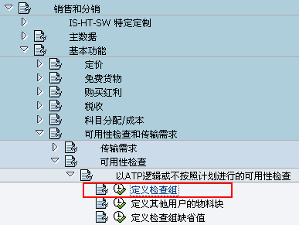

1. 可用性检查规则（将可用性检查规则分配到可用性检查组）

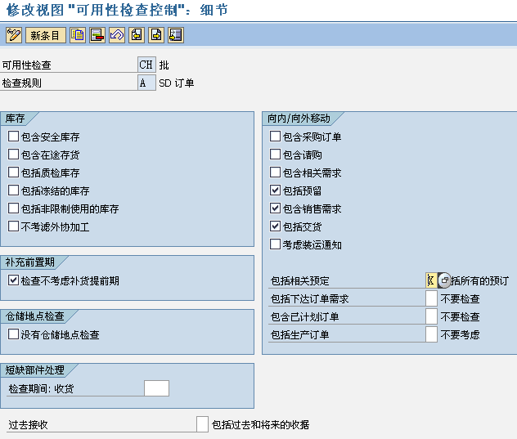

1. 计划行类别与可用性检查

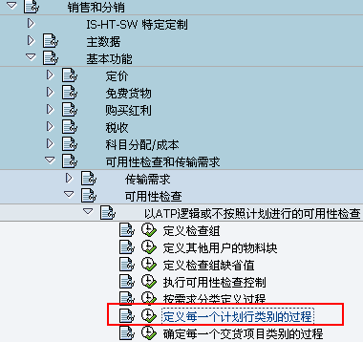

BOM添加步骤

1. 添加股线变式物料MM01 80013674
2. CU41配置参数文件

CU41

1.创建配置参数文件

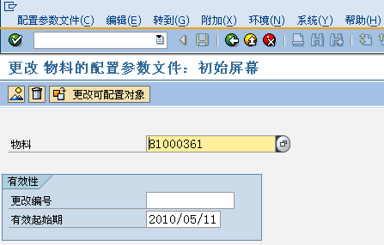

2.分配配置参数文件

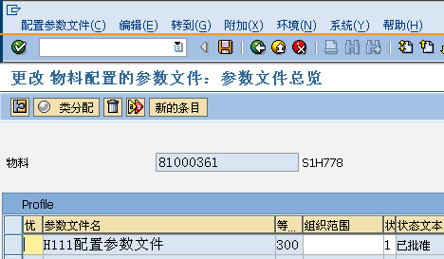

3分配相关性

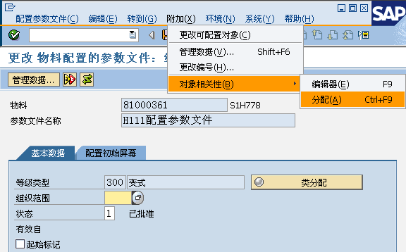

1. 添加股线物料MM01 30039394
2. 关联CS40 30039394
3. 股线变式物料BOM CS01 80013674,30027137
4. 为单纱变式物料在BOM中添加配棉物料CS01 20050480 单纱添加物料分类、批次分类
5. CU41 配置参数文件
6. 20050480 带300 变式分类
7. 在BOM中为配棉物料分配相关性CS02 Z1003
8. 关联CS40 30027137

模拟配置 CU50

创建类：

When create Class 200, maintain the *Addnl data* Tab as follow:

| Field name | Description | User action and values |
| --- | --- | --- |
| Allowed in BOMs |  | X |
| Base Unit of Measure |  | X |
| Res. Item category |  | L |

工艺路线-作业类型价格 50123335

生产订单收货 MB31 101

生产订单发货 MB1A 261

